Е Ж Е К В А Р Т А Л Ь Н Ы Й О Т Ч Е Т
Открытое акционерное общество "Ленинградский судостроительный завод "Пелла"
Код эмитента: 01720-D
за 1 квартал 2021 г.
Адрес эмитента: 187330 Россия, Ленинградская область, Кировский район, г.Отрадное, Центральная 4
Информация, содержащаяся в настоящем ежеквартальном отчете, подлежит раскрытию в соответствии с законодательством Российской Федерации о ценных бумагах

Генеральный директор  Дата: 14 мая 2021 г. | ____________ Г.Р.Цатуров  подпись
Главный бухгалтер  Дата: 14 мая 2021 г. | ____________ Е.В. Мартынова  подпись

Контактное лицо: Гирина Ольга Михайловна, ст.экономист
Телефон: (812) 336-40-66
Факс: (81362) 40-182
Адрес электронной почты: girina-om@mail.ru
Адрес страницы (страниц) в сети Интернет, на которой раскрывается информация, содержащаяся в настоящем ежеквартальном отчете: disclosure.1prime.ru/Portal/Default.aspx?emId=4706000296

Оглавление
Раздел I. Сведения о банковских счетах, об аудиторе (аудиторской организации), оценщике и о финансовом консультанте эмитента, а также о лицах, подписавших ежеквартальный отчет
1.1.
Сведения о банковских счетах эмитента
1.2.
Сведения об аудиторе (аудиторах) эмитента
1.3.
Сведения об оценщике (оценщиках) эмитента
1.4.
Сведения о консультантах эмитента
1.5.
Сведения о лицах, подписавших ежеквартальный отчет
Раздел II. Основная информация о финансово-экономическом состоянии эмитента
2.1.
Показатели финансово-экономической деятельности эмитента
2.3.
Обязательства эмитента
2.3.1.
Заемные средства и кредиторская задолженность
2.3.2.
Кредитная история эмитента
2.3.3.
Обязательства эмитента из обеспечения, предоставленного третьим лицам
2.3.4.
Прочие обязательства эмитента
2.4.
Риски, связанные с приобретением размещаемых (размещенных) ценных бумаг
Раздел III. Подробная информация об эмитенте
3.1.
История создания и развитие эмитента
3.1.1.
Данные о фирменном наименовании (наименовании) эмитента
3.1.2.
Сведения о государственной регистрации эмитента
3.1.3.
Сведения о создании и развитии эмитента
3.1.4.
Контактная информация
3.1.5.
Идентификационный номер налогоплательщика
3.1.6.
Филиалы и представительства эмитента
3.2.
Основная хозяйственная деятельность эмитента
3.2.1.
Основные виды экономической деятельности эмитента
3.2.2.
Основная хозяйственная деятельность эмитента
3.2.3.
Материалы, товары (сырье) и поставщики эмитента
3.2.4.
Рынки сбыта продукции (работ, услуг) эмитента
3.2.5.
Сведения о наличии у эмитента разрешений (лицензий) или допусков к отдельным видам работ
3.2.6.
Сведения о деятельности отдельных категорий эмитентов
3.3.
Планы будущей деятельности эмитента
3.4.
Участие эмитента в банковских группах, банковских холдингах, холдингах и ассоциациях
3.5.
Подконтрольные эмитенту организации, имеющие для него существенное значение
3.6.
Состав, структура и стоимость основных средств эмитента, информация о планах по приобретению, замене, выбытию основных средств, а также обо всех фактах обременения основных средств эмитента
Раздел IV. Сведения о финансово-хозяйственной деятельности эмитента
4.1.
Результаты финансово-хозяйственной деятельности эмитента
4.2.
Ликвидность эмитента, достаточность капитала и оборотных средств
4.3.
Финансовые вложения эмитента
4.4.
Нематериальные активы эмитента
4.5.
Сведения о политике и расходах эмитента в области научно-технического развития, в отношении лицензий и патентов, новых разработок и исследований
4.6.
Анализ тенденций развития в сфере основной деятельности эмитента
4.7.
Анализ факторов и условий, влияющих на деятельность эмитента
4.8.
Конкуренты эмитента
Раздел V. Подробные сведения о лицах, входящих в состав органов управления эмитента, органов эмитента по контролю за его финансово-хозяйственной деятельностью, и краткие сведения о сотрудниках (работниках) эмитента
5.1.
Сведения о структуре и компетенции органов управления эмитента
5.2.
Информация о лицах, входящих в состав органов управления эмитента
5.2.1.
Состав совета директоров (наблюдательного совета) эмитента
5.2.2.
Информация о единоличном исполнительном органе эмитента
5.2.3.
Состав коллегиального исполнительного органа эмитента
5.3.
Сведения о размере вознаграждения и/или компенсации расходов по каждому органу управления эмитента
5.4.
Сведения о структуре и компетенции органов контроля за финансово-хозяйственной деятельностью эмитента, а также об организации системы управления рисками и внутреннего контроля
5.5.
Информация о лицах, входящих в состав органов контроля за финансово-хозяйственной деятельностью эмитента
5.6.
Сведения о размере вознаграждения и (или) компенсации расходов по органу контроля за финансово-хозяйственной деятельностью эмитента
5.7.
Данные о численности и обобщенные данные о составе сотрудников (работников) эмитента, а также об изменении численности сотрудников (работников) эмитента
5.8.
Сведения о любых обязательствах эмитента перед сотрудниками (работниками), касающихся возможности их участия в уставном (складочном) капитале (паевом фонде) эмитента
Раздел VI. Сведения об участниках (акционерах) эмитента и о совершенных эмитентом сделках, в совершении которых имелась заинтересованность
6.1-6.2.
Акционеры
6.1.
Сведения об общем количестве акционеров (участников) эмитента
6.2.
Сведения об участниках (акционерах) эмитента, владеющих не менее чем пятью процентами его уставного капитала или не менее чем пятью процентами его обыкновенных акций, а также сведения о контролирующих таких участников (акционеров) лицах, а в случае отсутствия таких лиц о таких участниках (акционерах), владеющих не менее чем 20 процентами уставного капитала или не менее чем 20 процентами их обыкновенных акций
6.3.
Сведения о доле участия государства или муниципального образования в уставном капитале эмитента, наличии специального права ('золотой акции')
6.4.
Сведения об ограничениях на участие в уставном капитале эмитента
6.5.
Сведения об изменениях в составе и размере участия акционеров (участников) эмитента, владеющих не менее чем пятью процентами его уставного капитала или не менее чем пятью процентами его обыкновенных акций
6.6.
Сведения о совершенных эмитентом сделках, в совершении которых имелась заинтересованность
6.7.
Сведения о размере дебиторской задолженности
Раздел VII. Бухгалтерская(финансовая) отчетность эмитента и иная финансовая информация
7.1.
Годовая бухгалтерская(финансовая) отчетность эмитента
7.2.
Квартальная бухгалтерская (финансовая) отчетность эмитента
7.3.
Консолидированная финансовая отчетность эмитента
7.4.
Сведения об учетной политике эмитента
7.5.
Сведения об общей сумме экспорта, а также о доле, которую составляет экспорт в общем объеме продаж
7.6.
Сведения о существенных изменениях, произошедших в составе имущества эмитента после даты окончания последнего завершенного отчетного года
7.7.
Сведения об участии эмитента в судебных процессах в случае, если такое участие может существенно отразиться на финансово-хозяйственной деятельности эмитента
Раздел VIII. Дополнительные сведения об эмитенте и о размещенных им эмиссионных ценных бумагах
8.1.
Дополнительные сведения об эмитенте
8.1.1.
Сведения о размере, структуре уставного капитала эмитента
8.1.2.
Сведения об изменении размера уставного капитала эмитента
8.1.3.
Сведения о порядке созыва и проведения собрания (заседания) высшего органа управления эмитента
8.1.4.
Сведения о коммерческих организациях, в которых эмитент владеет не менее чем пятью процентами уставного (складочного) капитала (паевого фонда) либо не менее чем пятью процентами обыкновенных акций
8.1.5.
Сведения о существенных сделках, совершенных эмитентом
8.1.6.
Сведения о кредитных рейтингах эмитента
8.2.
Сведения о каждой категории (типе) акций эмитента
8.3.
Сведения о предыдущих выпусках эмиссионных ценных бумаг эмитента, за исключением акций эмитента
8.3.1.
Сведения о выпусках, все ценные бумаги которых погашены
8.3.2.
Сведения о выпусках, ценные бумаги которых не являются погашенными
8.4.
Сведения о лице (лицах), предоставившем (предоставивших) обеспечение по облигациям эмитента с обеспечением, а также об обеспечении, предоставленном по облигациям эмитента с обеспечением
8.4.1.
Дополнительные сведения об ипотечном покрытии по облигациям эмитента с ипотечным покрытием
8.4.2.
Дополнительные сведения о залоговом обеспечении денежными требованиями по облигациям эмитента с залоговым обеспечением денежными требованиями
8.5.
Сведения об организациях, осуществляющих учет прав на эмиссионные ценные бумаги эмитента
8.6.
Сведения о законодательных актах, регулирующих вопросы импорта и экспорта капитала, которые могут повлиять на выплату дивидендов, процентов и других платежей нерезидентам
8.7.
Сведения об объявленных (начисленных) и (или) о выплаченных дивидендах по акциям эмитента, а также о доходах по облигациям эмитента
8.7.1.
Сведения об объявленных и выплаченных дивидендах по акциям эмитента
8.7.2.
Сведения о начисленных и выплаченных доходах по облигациям эмитента
8.8.
Иные сведения
8.9.
Сведения о представляемых ценных бумагах и эмитенте представляемых ценных бумаг, право собственности на которые удостоверяется российскими депозитарными расписками
Приложение к ежеквартальному отчету. Аудиторское заключение к годовой бухгалтерской(финансовой) отчетности эмитента
Приложение к ежеквартальному отчету. Приложение к годовому бухгалтерскому балансу

Введение
Основания возникновения у эмитента обязанности осуществлять раскрытие информации в форме ежеквартального отчета

Эмитент является акционерным обществом, созданным при приватизации государственных и/или муниципальных предприятий (их подразделений), и в соответствии с планом приватизации, утвержденным в установленном порядке и являвшимся на дату его утверждения проспектом эмиссии акций такого эмитента, была предусмотрена возможность отчуждения акций эмитента более чем 500 приобретателям либо неограниченному кругу лиц

Иная информация, которую эмитент считает необходимой указать во введении, отсутствует

Настоящий ежеквартальный отчет содержит оценки и прогнозы уполномоченных органов управления эмитента касательно будущих событий и/или действий, перспектив развития отрасли экономики, в которой эмитент осуществляет основную деятельность, и результатов деятельности эмитента, в том числе планов эмитента, вероятности наступления определенных событий и совершения определенных действий. Инвесторы не должны полностью полагаться на оценки и прогнозы органов управления эмитента, так как фактические результаты деятельности эмитента в будущем могут отличаться от прогнозируемых результатов по многим причинам. Приобретение ценных бумаг эмитента связано с рисками, описанными в настоящем ежеквартальном отчете.

Раздел I. Сведения о банковских счетах, об аудиторе (аудиторской организации), оценщике и о финансовом консультанте эмитента, а также о лицах, подписавших ежеквартальный отчет

1.1. Сведения о банковских счетах эмитента
Сведения о кредитной организации
Полное фирменное наименование: Публичное акционерное общество "Сбербанк России"
Сокращенное фирменное наименование: Северо-Западный банк ПАО Сбербанк
Место нахождения: Российская Федерация, г.СПб
ИНН: 7707083893
БИК: 044030653
Номер счета: 40702810655320131475
Корр. счет: 30101810500000000653
Тип счета: расчетный

Сведения о кредитной организации
Полное фирменное наименование: Публичное акционерное общество "Сбербанк России"
Сокращенное фирменное наименование: Северо-Западный банк ПАО Сбербанк
Место нахождения: Российская Федерация, г.СПб
ИНН: 7707083893
БИК: 044030653
Номер счета: 40702840355320267334
Корр. счет: 30101810500000000653
Тип счета: валютный

Сведения о кредитной организации
Полное фирменное наименование: Филиал Северо-Западный Публичного акционерного общества Банк «Финансовая Корпорация Открытие»
Сокращенное фирменное наименование: Ф-л Северо-Западный ПАО Банк «ФК Открытие»
Место нахождения: 191119, г.Санкт-Петербург, ул.Звенигородская,3 Лит.А
ИНН: 7706092528
БИК: 044030720
Номер счета: 40702810600050112701
Корр. счет: 30101810200000000720
Тип счета: расчетный

1.2. Сведения об аудиторе (аудиторах) эмитента
Указывается информация об аудиторе (аудиторах), осуществляющем (осуществившем) независимую проверку бухгалтерской (финансовой) отчетности эмитента, а также консолидированной финансовой отчетности эмитента и (или) группы организаций, являющихся по отношению друг к другу контролирующим и подконтрольным лицами либо обязанных составлять такую отчетность по иным основаниям и в порядке, которые предусмотрены федеральными законами, если хотя бы одной из указанных организаций является эмитент (далее – сводная бухгалтерская (консолидированная финансовая) отчетность эмитента), входящей в состав ежеквартального отчета, на основании заключенного с ним договора, а также об аудиторе (аудиторах), утвержденном (выбранном) для аудита годовой бухгалтерской (финансовой) отчетности эмитента, в том числе его консолидированной финансовой отчетности, за текущий и последний завершенный финансовый год.
Полное фирменное наименование: Общество с ограниченной ответственностью «Аудит Транс»
Сокращенное фирменное наименование: ООО «Аудит Транс»
Место нахождения: 199053, г.Санкт-Петербург, Средний пр. В.О. д.4, литер Б, помещение 6-Н, комната 10
ИНН: 7826666870
ОГРН: 1027809195590
Телефон: (812) 323-2923
Факс: (812) 323-8393
Адрес электронной почты: Audittrans@yandex.ru

Данные о членстве аудитора в саморегулируемых организациях аудиторов
Полное наименование: Саморегулируемая организация аудиторов Некоммерческое партнерство «Аудиторская Палата России»
Место нахождения
105120 Россия, Москва, 3-ий Сыромятнический переулок 3/9 стр. 3
Дополнительная информация:
Дополнительная информация отсутствует

Отчетный год (годы) из числа последних пяти завершенных финансовых лет и текущего финансового года, за который (за которые) аудитором проводилась (будет проводиться) независимая проверка годовой бухгалтерской (финансовой) отчетности эмитента

Бухгалтерская (финансовая) отчетность, Год | Консолидированная финансовая отчетность, Год
2016
2017
2018
2019
2020
2021

Описываются факторы, которые могут оказать влияние на независимость аудитора (аудиторской организации) от эмитента, в том числе указывается информация о наличии существенных интересов, связывающих аудитора (лиц, занимающих должности в органах управления и органах контроля за финансово-хозяйственной деятельностью аудиторской организации) с эмитентом (лицами, занимающими должности в органах управления и органах контроля за финансово-хозяйственной деятельностью эмитента)
Факторов, которые могут оказать влияние на независимость аудитора (аудиторской организации) от эмитента, в том числе указывается информация о наличии существенных интересов, связывающих аудитора (лиц, занимающих должности в органах управления и органах контроля за финансово-хозяйственной деятельностью аудиторской организации) с эмитентом (лицами, занимающими должности в органах управления и органах контроля за финансово-хозяйственной деятельностью эмитента), нет
Порядок выбора аудитора эмитента
Наличие процедуры тендера, связанного с выбором аудитора, не предусмотрено
Процедура выдвижения кандидатуры аудитора для утверждения собранием акционеров (участников), в том числе орган управления, принимающий соответствующее решение:
Решение о выдвижении ООО «Аудит Транс» кандидатом для утверждения его на общем собрании акционеров принято Наблюдательным советом ОАО «Пелла» 22.05.2020 г. (Протокол № 2020/05-22 от 25.05.2020 г.)
Работ аудитора, в рамках специальных аудиторских заданий, не проводилось
Описывается порядок определения размера вознаграждения аудитора (аудиторской организации), указывается фактический размер вознаграждения, выплаченного эмитентом аудитору (аудиторской организации) по итогам последнего завершенного отчетного года, за который аудитором (аудиторской организацией) проводилась независимая проверка годовой бухгалтерской (финансовой) отчетности и (или) годовой консолидированной финансовой отчетности эмитента:
Размер оплаты услуг аудитора определяет Наблюдательный совет эмитента.
Размер вознаграждения выплаченного эмитентом аудитору за 2020 год: 300000 руб.
Отсроченных и просроченных платежей за оказанные аудитором услуги нет

Независимость выражается в отсутствии у аудитора при формировании своего мнения финансовой, имущественной, родственной или какой-либо иной заинтересованности в делах проверяемого субъекта, а также в отсутствии зависимости от третьих лиц. Независимость аудитора должна обеспечиваться как по формальным признакам, так и с точки зрения фактических обстоятельств.
Реализация принципа независимости предполагает достижение аудиторской организацией полной самостоятельности при планировании, проведении и оформлении результатов аудиторской проверки.
Гарантии реализации данного принципа заложены в следующих нормах ФЗ от 7.08.01 г. N 119-ФЗ "Об аудиторской деятельности":
Аудит не может осуществляться:
1) аудиторами, являющимися учредителями (участниками) аудируемых лиц, их руководителями, бухгалтерами и иными лицами, несущими ответственность за организацию и ведение бухгалтерского учета и составление финансовой (бухгалтерской) отчетности;
2) аудиторами, состоящими с учредителями (участниками) аудируемых лиц, их должностными лицами, бухгалтерами и иными лицами, несущими ответственность за организацию и ведение бухгалтерского учета и составление финансовой (бухгалтерской) отчетности, в близком родстве (родители, супруги, братья, сестры, дети, а также братья, сестры, родители и дети супругов);
3) аудиторскими организациями, руководители и иные должностные лица которых являются учредителями (участниками) аудируемых лиц, их должностными лицами, бухгалтерами и иными лицами, несущими ответственность за организацию и ведение бухгалтерского учета и составление финансовой (бухгалтерской) отчетности;
4) аудиторскими организациями, руководители и иные должностные лица которых состоят в близком родстве (родители, супруги, братья, сестры, дети, а также братья, сестры, родители и дети супругов) с учредителями (участниками) аудируемых лиц, их должностными лицами, бухгалтерами и иными лицами, несущими ответственность за организацию и ведение бухгалтерского учета и составление финансовой (бухгалтерской) отчетности;
5) аудиторскими организациями в отношении аудируемых лиц, являющихся их учредителями (участниками), в отношении аудируемых лиц, для которых эти аудиторские организации являются учредителями (участниками), в отношении дочерних организаций, филиалов и представительств указанных аудируемых лиц, а также в отношении организаций, имеющих общих с этой аудиторской организацией учредителей (участников);
6) аудиторскими организациями и индивидуальными аудиторами, оказывавшими в течение трех лет, непосредственно предшествовавших проведению аудиторской проверки, услуги по восстановлению и ведению бухгалтерского учета, а также по составлению финансовой (бухгалтерской) отчетности физическим и юридическим лицам, - в отношении этих лиц.
В ходе проверки аудитор вправе самостоятельно определять формы и методы проведения аудита, проверять в полном объеме имеющуюся документацию, получать всю необходимую информацию от руководства проверяемого субъекта. Этому праву корреспондирует обязанность должностных лиц аудируемой организации не предпринимать каких бы то ни было действий в целях ограничения круга вопросов, подлежащих выяснению при проверке, а также обязанность своевременно и в полном объеме обеспечивать аудиторов необходимыми им для осуществления профессиональной деятельности документами и информацией.
Эмитент при выборе аудитора, рекомендуемого для избрания на общем собрании акционеров общества, руководствуется положениями упомянутого выше Федерального Закона. При проведении аудиторских проверок эмитент способствует соблюдению аудитором принципов независимости.

1.3. Сведения об оценщике (оценщиках) эмитента
Оценщики по основаниям, перечисленным в настоящем пункте, в течение 12 месяцев до даты окончания отчетного квартала не привлекались

1.4. Сведения о консультантах эмитента
Финансовые консультанты по основаниям, перечисленным в настоящем пункте, в течение 12 месяцев до даты окончания отчетного квартала не привлекались

1.5. Сведения о лицах, подписавших ежеквартальный отчет
Полное фирменное наименование: Открытое акционерное общество "Ленинградский судостроительный завод "Пелла"
Сокращенное фирменное наименование: ОАО "Пелла"
Место нахождения: 187330, Россия, Ленинградская область, Кировский район, г.Отрадное, ул.Центральная, д.4
Телефон: (812) 336-4066
Факс: (81362) 4-01-82
Адрес страницы в сети Интернет: disclosure.1prime.ru/Portal/Default.aspx?emId=4706000296

ИНН: 4706000296
ОГРН: 1024701329102

Лицо является профессиональным участником рынка ценных бумаг: Нет

Раздел II. Основная информация о финансово-экономическом состоянии эмитента

2.1. Показатели финансово-экономической деятельности эмитента
В связи с тем, что ценные бумаги эмитента не допущены к организованным торгам и эмитент не является организацией, предоставившей обеспечение по облигациям другого эмитента, которые допущены к организованным торгам на основании п. 10.10 Положения о раскрытии информации настоящая информация эмитентом в ежеквартальный отчет не включается

2.2. Рыночная капитализация эмитента
Не указывается эмитентами, обыкновенные именные акции которых не допущены к обращению организатором торговли

2.3. Обязательства эмитента

2.3.1. Заемные средства и кредиторская задолженность
В связи с тем, что ценные бумаги эмитента не допущены к организованным торгам и эмитент не является организацией, предоставившей обеспечение по облигациям другого эмитента, которые допущены к организованным торгам на основании п. 10.10 Положения о раскрытии информации настоящая информация эмитентом в ежеквартальный отчет не включается

2.3.2. Кредитная история эмитента
В связи с тем, что ценные бумаги эмитента не допущены к организованным торгам и эмитент не является организацией, предоставившей обеспечение по облигациям другого эмитента, которые допущены к организованным торгам на основании п. 10.10 Положения о раскрытии информации настоящая информация эмитентом в ежеквартальный отчет не включается

2.3.3. Обязательства эмитента из обеспечения, предоставленного третьим лицам
В связи с тем, что ценные бумаги эмитента не допущены к организованным торгам и эмитент не является организацией, предоставившей обеспечение по облигациям другого эмитента, которые допущены к организованным торгам на основании п. 10.10 Положения о раскрытии информации настоящая информация эмитентом в ежеквартальный отчет не включается

2.3.4. Прочие обязательства эмитента
Прочих обязательств, не отраженных в бухгалтерской (финансовой) отчетности, которые могут существенно отразиться на финансовом состоянии эмитента, его ликвидности, источниках финансирования и условиях их использования, результатах деятельности и расходов, не имеется

2.4. Риски, связанные с приобретением размещаемых (размещенных) ценных бумаг
Политика эмитента в области управления рисками:
ОАО «Пелла» ведет систематический мониторинг рисков при реализации текущих операций и инвестиционных проектов и прилагает максимум усилий для их предотвращения и снижения негативных последствий в случае их реализации.

2.4.1. Отраслевые риски
Судостроение является основным вид деятельности эмитента, оно тесно связано с деятельностью многих смежных отраслей промышленности и характеризуется длительным производственным циклом, производством.
В условиях глобализации мирового экономического пространства, экономика стран-участниц рынка тесно переплетена.
Падение рубля значительно увеличивает стоимость сырья, материалов, комплектующего оборудования и услуг, используемых эмитентом в своей деятельности, и, следовательно, дорожает выпускаемая предприятиями отрасли, в том числе эмитентом, продукция. В настоящий момент, для обеспечения конкурентоспособности судов по коммерческим заказам и на экспорт, строящихся в России, применение зарубежных судовых комплектующих изделий, выпускаемых признанными мировыми лидерами в области производства тех или иных видов специального оборудования, неизбежно.
В сложившихся рыночных условиях между предприятиями судостроительной отрасли наблюдается жесткая конкурентная борьба и в связи с этим эмитент изучает новые рынки сбыта своей продукции и осваивает опыт получения заказов на тендерной основе. Немаловажным является ведением эмитентом активной рекламной компании на большинстве международных форумов, как среди отечественных, так и иностранных заказчиков. Эмитент стремится максимально использовать свои преимущества по сравнению с другими конкурентами в части наличия современных технологий и квалифицированных специалистов, требуемых для исполнения ответственных и технически сложных заказов. Выявление путей снижения себестоимости продукции и исполнение заказов с высоким качеством повышает конкурентоспособность эмитента. Необходима постоянная работа по модернизации мощностей и повышения квалификации персонала верфи.
Все указанные выше и иные риски, которым подвержена судостроительная отрасль, несомненно, при недостатке внимания и ресурсов для реализации мероприятий по повышению конкурентоспособности верфи могут привести к снижению доходности ценных бумаг эмитента и негативно сказаться на исполнении обязательств по ценным бумагам.

2.4.2. Страновые и региональные риски
Эмитент зарегистрирован и осуществляет основную деятельность в Северо-Западном регионе Российской Федерации, поэтому к рискам, связанным с политической и экономической ситуацией в стране можно отнести:
- относительно низкий платежеспособный спрос или его спад;
- чрезмерный монополизм;
- состояние финансовой системы особенно в условиях санкций в сфере предприятий ОПК;
- отсутствие или недостаток маркетинговой информации;
- коррупция, лоббизм, криминализация экономики;
Предполагаемыми действиями эмитента на случай отрицательного влияния изменения ситуации в стране и регионе на его деятельность может стать попытка адаптироваться к каждому конкретному возникшему фактору риска, а так же проведение эффективной налоговой и кредитной политики.
Эмитент не отрицает возможность возникновения рисков, связанных с возможными военными конфликтами, введением чрезвычайного положения, предусматривая в заключаемых договорах форс-мажорные обстоятельства, где, в случае возникновения таких обстоятельств, оговорены собственные действия и действия контрагентов по договорам.
К числу политических и экономических рисков для эмитента относятся риски изменения макроэкономической и социально-политической ситуации, в том числе связанные с уже действующими и потенциальными новыми санкциями против Российской Федерации.
К рискам, связанным с географическими особенностями страны и региона, в которых эмитент зарегистрирован в качестве налогоплательщика и осуществляет основную деятельность, можно отнести наводнения (часть производственных территорий эмитента расположена на берегу р.Невы), а также лесные пожары, которые могут вызвать повышенную задымленность территории эмитента, что существенно затруднит его производственную деятельность.
Возможное прекращение транспортного сообщения существенно затруднит доставку поставляемых на предприятие материалов и комплектующих.
Основной деятельностью эмитента является судостроение, поэтому экологические и иные катастрофы, которые могут привести затруднительному доступу эмитента к водным артериям, примыкающим к территории эмитента (р. Святка, р.Нева), существенно затруднят спуск буксиров и др. типов судов на воду и проведению судовых испытаний, что является неотъемлемой частью технологического процесса строительства судов.

2.4.3. Финансовые риски
К финансовым рискам, которым может быть подвержен эмитент, можно отнести изменение процентных ставок, курса обмена иностранных валют, хеджирование, которое может осуществляться эмитентом в целях снижения неблагоприятных последствий влияния вышеуказанных рисков.
Финансовые кризисы затрагивают, в первую очередь, предприятия, чья работа связана с производством, в значительной степени зависящим от инвестиционного фактора, прежде всего внешнего кредитования. Ограничения кредитных ресурсов, увеличение процентных ставок по кредитам приведет к затруднению доступа эмитента к получению кредитных средств, которые на сегодняшний день являются основным источником финансирования оборотных средств эмитента. Данные факторы могут негативно отразиться на условиях функционирования и результатах деятельности эмитента и других предприятий реального сектора экономики.
Увеличение задолженности по возврату кредитов может привести к снижению финансовой устойчивости эмитента.
Достаточно высокий уровень инфляции может свести к минимуму прибыль, получаемую обществом в результате своей деятельности, что, несомненно, приведет к снижению выплат по ценным бумагам общества. Критическими, по мнению эмитента, могут быть значения инфляции, превышающие доходность эмитента. Для снижения отрицательного влияния изменения валютного курса, процентных ставок и инфляции на деятельность эмитента, он проводит поиск путей привлечения более «дешевых денег» у банка – стратегического партнера (Сбербанк России).
Наибольшее отрицательное влияние указанные финансовые риски могут оказать на показатели прибыльности эмитента. Вероятность возникновения таких рисков на сегодняшний день еще достаточно высока.

2.4.4. Правовые риски
Эмитент подвержен правовым рискам, связанным с деятельностью эмитента, в том числе рискам связанным с:
- изменением валютного регулирования. Эмитент является участником внешнеэкономической деятельности, поэтому непрогнозируемое изменение валютного режима несомненно может негативно сказаться на деятельности предприятия. Примерами такого рода изменений могут служить: переход от фиксированного валютного курса к плавающему и наоборот, фиксация курса некой валюты относительно иных валют или корзины валют, переход к использованию/отказ от использования рыночных методов регулирования валютного курса, неоправданное вмешательство государства и его органов в валютные операции резидентов и нерезидентов.
Мы считаем, что воздействие вышеуказанных рисков скажется одинаково отрицательно при работе, как на внутреннем, так и на внешнем рынке, поскольку эмитент выпускает продукцию, имеющий длительный строительный цикл. Все контракты, заключаются в "удобной" для эмитента и потребителя (поставщика) валюте и выгодных для обоих сторон условиях. Изменение политики валютного регулирования, может усложнить проведение валютных операций и увеличить документооборот между контрагентами по договорам, что потребует дополнительного привлечения трудовых ресурсов, и в конечном итоге снизит доходность заключенных контрактов.
- изменением налогового законодательства в виде повышения существующих ставок налогов и сборов и установления новых налогов и сборов является существенным налоговым риском, так как расходы эмитента на уплату налогов и сборов возрастут, что не может не сказаться на выплате доходов по ценным бумагам эмитента;
- изменением правил таможенного контроля и пошлин в части установления или снятия ограничений на импорт/экспорт товаров влияют на конъюнктуру рынка данных товаров и могут привести к удорожанию закупаемых и удешевлению продаваемых эмитентом товаров. При повышении таможенных пошлин повысятся расходы эмитента на их уплату.
- изменением требований по лицензированию в части установления новых видов лицензирования, ужесточение правил получения лицензий, а так же новых объектов, право пользования которыми требует получения (или переоформления) лицензии, являются существенным правовым риском;
- изменением судебной практики по вопросам, связанным с деятельностью эмитента, в части разрешения имущественных, налоговых споров.

2.4.5. Риск потери деловой репутации (репутационный риск)
Целью управления репутационным риском является снижение возможных убытков, сохранение и поддержание деловой репутации эмитента перед заказчиками контрагентами, акционерами, участниками финансового рынка, органами государственной власти и местного самоуправления, организациями, участником которых является эмитент.
Вероятность возникновения у эмитента убытков в результате уменьшения числа клиентов, заказчиков и контрагентов вследствие формирования в обществе негативного представления о финансовой устойчивости, качестве его продукции или характере деятельности в целом можно считать минимальной при условии своевременного исполнения принятых финансовых обязательствах и оплате по принятым эмитентом рекламациям.

2.4.6. Стратегический риск
Источником данного вида риска является возможность возникновения негативных последствий вследствие ошибок (недостатков), допущенных при принятии решений,
определяющих стратегию деятельности и развития эмитента и выражающихся в отсутствии учета или недостаточном учете возможных опасностей, которые могут угрожать деятельности эмитента, неправильном или недостаточно обоснованном определении перспективных направлений деятельности, в которых эмитент может достичь преимущества перед конкурентами, отсутствии или обеспечении в неполном объеме необходимых ресурсов (финансовых, материально-технических, трудовых, энергетических, природных) и организационных мер (управленческих решений), которые должны обеспечить достижение стратегических целей деятельности эмитента.
Управление стратегическими рисками включает формулировку целей, сбор и анализ информации и т.д. Однако особенности стратегического управления как вида деятельности позволяют сформулировать ряд принципов, которыми руководствуется эмитент:
- система управления стратегическими рисками является частью процедур общего менеджмента эмитента;
- особенности стратегического управления как вида деятельности предполагают высокоспециализированный характер принятия решений в рамках системы управления
стратегическими рисками;
- специфика природы возникновения стратегических рисков (процесс принятия решений) обусловливает проведение единой политики по управлению рисками, что требует комплексного и одновременного управления всеми рисками;
- процесс управления стратегическими рисками носит динамический характер, что связано с непрерывным характером принятия стратегических решений.

2.4.7. Риски, связанные с деятельностью эмитента
Источником данного вида риска является возможность возникновения негативных последствий вследствие ошибок (недостатков), допущенных при принятии решений,
определяющих стратегию деятельности и развития эмитента и выражающихся в отсутствии учета или недостаточном учете возможных опасностей, которые могут угрожать деятельности эмитента, неправильном или недостаточно обоснованном определении перспективных направлений деятельности, в которых эмитент может достичь преимущества перед конкурентами, отсутствии или обеспечении в неполном объеме необходимых ресурсов (финансовых, материально-технических, трудовых, энергетических, природных) и организационных мер (управленческих решений), которые должны обеспечить достижение стратегических целей деятельности эмитента.
Управление стратегическими рисками включает формулировку целей, сбор и анализ информации и т.д. Однако особенности стратегического управления как вида деятельности позволяют сформулировать ряд принципов, которыми руководствуется эмитент:
- система управления стратегическими рисками является частью процедур общего менеджмента эмитента;
- особенности стратегического управления как вида деятельности предполагают высокоспециализированный характер принятия решений в рамках системы управления
стратегическими рисками;
- специфика природы возникновения стратегических рисков (процесс принятия решений) обусловливает проведение единой политики по управлению рисками, что требует комплексного и одновременного управления всеми рисками;
- процесс управления стратегическими рисками носит динамический характер, что связано с непрерывным характером принятия стратегических решений.

Раздел III. Подробная информация об эмитенте

3.1. История создания и развитие эмитента

3.1.1. Данные о фирменном наименовании (наименовании) эмитента
Полное фирменное наименование эмитента: Открытое акционерное общество "Ленинградский судостроительный завод "Пелла"
Дата введения действующего полного фирменного наименования: 28.06.1996
Сокращенное фирменное наименование эмитента: ОАО "Пелла"
Дата введения действующего сокращенного фирменного наименования: 28.06.1996

Все предшествующие наименования эмитента в течение времени его существования
Полное фирменное наименование: Ленинградский судостроительный завод "Пелла"
Сокращенное фирменное наименование: Завод "Пелла"
Дата введения наименования: 01.04.1965
Основание введения наименования:
Передача предприятия ЦНИИ технологии судостроения

Полное фирменное наименование: Акционерное общество открытого типа "Ленинградский судостроительный завод "Пелла"
Сокращенное фирменное наименование: АООТ "Пелла"
Дата введения наименования: 06.10.1992
Основание введения наименования:
Приватизация предприятия

3.1.2. Сведения о государственной регистрации эмитента
Данные о первичной государственной регистрации
Номер государственной регистрации: 68
Дата государственной регистрации: 06.10.1992
Наименование органа, осуществившего государственную регистрацию: Отрадненский городской Совет народных депутатов
Данные о регистрации юридического лица:
Основной государственный регистрационный номер юридического лица: 1024701329102
Дата внесения записи о юридическом лице, зарегистрированном до 1 июля 2002 года, в единый государственный реестр юридических лиц: 15.08.2002
Наименование регистрирующего органа: Межрайонная Инспекция МНС России №2 по Ленинградской области

3.1.3. Сведения о создании и развитии эмитента
Эмитент создан на неопределенный срок
Краткое описание истории создания и развития эмитента. Цели создания эмитента, миссия эмитента (при наличии), и иная информация о деятельности эмитента, имеющая значение для принятия решения о приобретении ценных бумаг эмитента:
Pallila (Пелла) в переводе с финского – «мягкая, рыхлая земля», была обозначена еще на шведских картах XVII века. Екатерине II польстило, что имя мызы Ивановской, купленной ею у наследников тайного советника Ивана Неплюева в 1784 году, совпадает с названием древней столицы македонских царей Pelam (совр. Салоники), где родился Александр Великий. Неудивительно, что новую резиденцию русской императрицы тут же нарекли Пелла.
Сегодня от Пеллинского дворца, разобранного до основания по приказу Павла I, остались лишь каретно-конюшенный корпус и флигель Почтовой станции.
В 30-е годы XX века на территории Почтовой станции был построен завод автоприцепов Министерства лесной промышленности. После Великой Отечественной войны завод восстановили и переименовали в Ленинградский механический завод № 4.
В 1950 году перед заводом, расположенном на левом берегу реки Невы, поставлена задача организовать судостроительное производство. Уже в 1952 году на воду спущены головные образцы буксира проекта Т-63 и катера К-61, затем налажен выпуск агрегатов Т-17, водометных буксиров Т-83, самоходных барж Т-89 и Т-129, лоцманского катера проекта 456. В 1957 году, когда основной продукцией завода стали буксиры, быстроходные катера, лоцманские боты и другие маломерные суда, предприятие переименовывают в Ленинградский судомеханический завод.
В 60-е годы на заводе развивается новое направление – стеклопластиковое судостроение. Первыми образцами подобных судов явились ловцы «Надежда» для рыболовной базы «Восток», гидрографические судна типа «Кайра», рабочие боты «Бекас», легкие корпуса всех отечественных глубоководных аппаратов для исследования мирового океана.
В 1965 году предприятие в качестве опытного производства передается в подчинение ЦНИИ технологии судостроения и к нему возвращается «историческое» название «Пелла» - Ленинградский судостроительный завод «Пелла».
С 70-х годов здесь, при непосредственном участии ЦНИИ ТС, освоен выпуск средств технологического оснащения для судостроительной отрасли окрасочных аппаратов «Спрут», «Ерш», «Кальмар», трубогибочных станков, машин термической резки металла.
В 1992 году предприятие приватизируется и становится акционерным обществом открытого типа «Ленинградский судостроительный завод «Пелла» (с 21.06.1996 г. - Открытое акционерное общество «Ленинградский судостроительный завод «Пелла»).
В 2016 г. сдан в эксплуатацию новый судостроительный комплекс на 1000 высокотехнологичных рабочих мест. На мощностях судостроительного комплекса завод организовал специализированное производство современных морских судов длиной до 100 м, шириной до 26 м и осадкой до 6 м.
Целью создания эмитента является извлечение прибыли.
Иная информация о деятельности эмитента, имеющая значение для принятия решения о приобретении ценных бумаг эмитента отсутствует.

3.1.4. Контактная информация
Место нахождения эмитента
187330 Россия, Ленинградская область, Кировский район, г.Отрадное, Центральная 4
Адрес эмитента, указанный в едином государственном реестре юридических лиц
187330 Россия, Ленинградская область, Кировский район, г.Отрадное, Центральная 4
Телефон: (812) 3364066; (812) 3153642; (81362) 41179
Факс: (81362) 40182
Адрес электронной почты: mail@pellaship.ru

Адрес страницы (страниц) в сети Интернет, на которой (на которых) доступна информация об эмитенте, выпущенных и/или выпускаемых им ценных бумагах: disclosure.1prime.ru/Portal/Default.aspx?emId=4706000296

3.1.5. Идентификационный номер налогоплательщика
4706000296

3.1.6. Филиалы и представительства эмитента
Эмитент не имеет филиалов и представительств

3.2. Основная хозяйственная деятельность эмитента

3.2.1. Основные виды экономической деятельности эмитента
Код вида экономической деятельности, которая является для эмитента основной

Коды ОКВЭД
30.11

Коды ОКВЭД
55.90
70.22
72.19

3.2.2. Основная хозяйственная деятельность эмитента
В связи с тем, что ценные бумаги эмитента не допущены к организованным торгам и эмитент не является организацией, предоставившей обеспечение по облигациям другого эмитента, которые допущены к организованным торгам на основании п. 10.10 Положения о раскрытии информации настоящая информация эмитентом в ежеквартальный отчет не включается

3.2.3. Материалы, товары (сырье) и поставщики эмитента
В связи с тем, что ценные бумаги эмитента не допущены к организованным торгам и эмитент не является организацией, предоставившей обеспечение по облигациям другого эмитента, которые допущены к организованным торгам на основании п. 10.10 Положения о раскрытии информации настоящая информация эмитентом в ежеквартальный отчет не включается

3.2.4. Рынки сбыта продукции (работ, услуг) эмитента
Основные рынки, на которых эмитент осуществляет свою деятельность:
Основным рынком сбыта эмитента является внутренний рынок Российской Федерации и Западной Европы.
Факторы, которые могут негативно повлиять на сбыт эмитентом его продукции (работ, услуг), и возможные действия эмитента по уменьшению такого влияния:
Среди факторов, которые могут оказать негативное влияние на сбыт эмитентом его продукции (работ, услуг) следует выделить основной - это резкие колебания курса валют в сторону повышения, что может привести к удорожанию продукции эмитента и снижению платежеспособности заказчиков продукции. Однако, активное изучение новых рынков сбыта своей продукции, получение заказов на тендерной основе, успешное участие в международных выставках и форумах являются целенаправленными действиями эмитента по уменьшению влияния подобных негативных факторов.

3.2.5. Сведения о наличии у эмитента разрешений (лицензий) или допусков к отдельным видам работ
Орган (организация), выдавший соответствующее разрешение (лицензию) или допуск к отдельным видам работ: Управление Федеральной службы безопасности Российской Федерации по городу Санкт-Петербургу и Ленинградской области
Номер разрешения (лицензии) или документа, подтверждающего получение допуска к отдельным видам работ: Лицензия Серии ГТ Номер 0068874
Вид деятельности (работ), на осуществление (проведение) которых эмитентом получено соответствующее разрешение (лицензия) или допуск: на осуществление работ с использованием сведений, составляющих государственную тайну (степень Совершенно секретно)
Дата выдачи разрешения (лицензии) или допуска к отдельным видам работ: 24.11.2016
Срок действия разрешения (лицензии) или допуска к отдельным видам работ: 21.04.2021

Орган (организация), выдавший соответствующее разрешение (лицензию) или допуск к отдельным видам работ: Управление Федеральной службы безопасности Российской Федерации по городу Санкт-Петербургу и Ленинградской области
Номер разрешения (лицензии) или документа, подтверждающего получение допуска к отдельным видам работ: Лицензия Серии ГТ Номер 0068875
Вид деятельности (работ), на осуществление (проведение) которых эмитентом получено соответствующее разрешение (лицензия) или допуск: на осуществеление мероприятий и оказание услуг по защите государственной тайны (степень Совершенно секретно)
Дата выдачи разрешения (лицензии) или допуска к отдельным видам работ: 24.11.2016
Срок действия разрешения (лицензии) или допуска к отдельным видам работ: 21.04.2021

Орган (организация), выдавший соответствующее разрешение (лицензию) или допуск к отдельным видам работ: Министерство обороны Российской Федерации
Номер разрешения (лицензии) или документа, подтверждающего получение допуска к отдельным видам работ: Лицензия Серии СК Номер 0000333
Вид деятельности (работ), на осуществление (проведение) которых эмитентом получено соответствующее разрешение (лицензия) или допуск: лицензия на проведение работ, связанных с созданием средств защиты информации
Дата выдачи разрешения (лицензии) или допуска к отдельным видам работ: 18.12.2019
Срок действия разрешения (лицензии) или допуска к отдельным видам работ: 18.12.2024

Орган (организация), выдавший соответствующее разрешение (лицензию) или допуск к отдельным видам работ: Министерство Российской Федерации по делам гражданской обороны, чрезвычайным ситуациям и ликвидации последствий стихийных бедствий
Номер разрешения (лицензии) или документа, подтверждающего получение допуска к отдельным видам работ: №47-Б/00299
Вид деятельности (работ), на осуществление (проведение) которых эмитентом получено соответствующее разрешение (лицензия) или допуск: на осуществление деятельности по монтажу, техническому обслуживанию и ремонту средств обеспечения пожарной безопасности зданий и сооружений
Дата выдачи разрешения (лицензии) или допуска к отдельным видам работ: 27.03.2020
Срок действия разрешения (лицензии) или допуска к отдельным видам работ: Бессрочная

Орган (организация), выдавший соответствующее разрешение (лицензию) или допуск к отдельным видам работ: Управление Федеральной службы безопасности Российской Федерации по городу Санкт-Петербургу и Ленинградской области
Номер разрешения (лицензии) или документа, подтверждающего получение допуска к отдельным видам работ: серия ГТ номер 0112773
Вид деятельности (работ), на осуществление (проведение) которых эмитентом получено соответствующее разрешение (лицензия) или допуск: осуществление мероприятий и оказание услуг по защите государственной тайны
Дата выдачи разрешения (лицензии) или допуска к отдельным видам работ: 21.11.2020
Срок действия разрешения (лицензии) или допуска к отдельным видам работ: Бессрочная

Сведения об отсутствии возможности продления полученных эмитентом лицензий в будущем отсутствуют.

3.2.6. Сведения о деятельности отдельных категорий эмитентов
Эмитент не является акционерным инвестиционным фондом, страховой или кредитной организацией, ипотечным агентом.

3.2.7. Дополнительные требования к эмитентам, основной деятельностью которых является добыча полезных ископаемых
Основной деятельностью эмитента не является добыча полезных ископаемых

3.2.8. Дополнительные требования к эмитентам, основной деятельностью которых является оказание услуг связи
Основной деятельностью эмитента не является оказание услуг связи

3.3. Планы будущей деятельности эмитента
ОАО «Пелла» планирует планомерно осваивать новые производственные мощности судостроительного комплекса и наращивать численность основных производственных рабочих. Наиболее перспективным для завода является дальнейшее строительство линейки мощных судов технического и рыбопромыслового флота арктического класса для обеспечения устойчивого функционирования Северного морского пути, обустройства новых портов на севере и освоения недоиспользуемых водных биоресурсов Арктики, Дальнего Востока и Мирового океана. Заключены договора на освоение новой продукции – в сфере ГОЗ, а также на постройку рыбопромысловых траулеров и краболовов.
Основное внимание. как и прежде, будет уделено вопросам повышения качества продукции и квалификации сотрудников, а также вопросам связанным с импортозамещением и диверсификации продукции.

3.4. Участие эмитента в банковских группах, банковских холдингах, холдингах и ассоциациях
Эмитент не участвует в банковских группах, банковских холдингах, холдингах и ассоциациях

3.5. Подконтрольные эмитенту организации, имеющие для него существенное значение
Полное фирменное наименование: Общество с ограниченной ответственностью "Интро-Пелла"
Сокращенное фирменное наименование: ООО "Интро-Пелла"
Место нахождения
187330 Россия, Ленинградская область, Кировский район, г.Отрадное, Центральная 4
ИНН: 4706036207
ОГРН: 1144706000933

Основание (основания), в силу которого эмитент осуществляет контроль над подконтрольной организацией (участие в подконтрольной эмитенту организации, заключение договора доверительного управления имуществом, заключение договора простого товарищества, заключение договора поручения, заключение акционерного соглашения, заключение иного соглашения, предметом которого является осуществление прав, удостоверенных акциями (долями) подконтрольной эмитенту организации):
участие в подконтрольной эмитенту организации
Признак осуществления эмитентом контроля над организацией, в отношении которой он является контролирующим лицом: право распоряжаться более 50 процентов голосов в высшем органе управления подконтрольной эмитенту организации
Вид контроля: прямой контроль
Доля эмитента в уставном капитале подконтрольной организации: 100%
Доля подконтрольной организации в уставном капитале эмитента: 0%
Доля обыкновенных акций эмитента, принадлежащих подконтрольной организации: 0%
Описание основного вида деятельности общества:
судостроение

Состав совета директоров (наблюдательного совета) общества
Совет директоров (наблюдательный совет) не предусмотрен
Единоличный исполнительный орган общества

ФИО | Доля участия лица в уставном капитале эмитента, % | Доля принадлежащих лицу обыкновенных акций эмитента, %
Кухтик Сергей Александрович | 0 | 0

Состав коллегиального исполнительного органа общества
Коллегиальный исполнительный орган не предусмотрен
Дополнительная информация отсутствует

3.6. Состав, структура и стоимость основных средств эмитента, информация о планах по приобретению, замене, выбытию основных средств, а также обо всех фактах обременения основных средств эмитента
В связи с тем, что ценные бумаги эмитента не допущены к организованным торгам и эмитент не является организацией, предоставившей обеспечение по облигациям другого эмитента, которые допущены к организованным торгам на основании п. 10.10 Положения о раскрытии информации настоящая информация эмитентом в ежеквартальный отчет не включается

Раздел IV. Сведения о финансово-хозяйственной деятельности эмитента

4.1. Результаты финансово-хозяйственной деятельности эмитента
В связи с тем, что ценные бумаги эмитента не допущены к организованным торгам и эмитент не является организацией, предоставившей обеспечение по облигациям другого эмитента, которые допущены к организованным торгам на основании п. 10.10 Положения о раскрытии информации настоящая информация эмитентом в ежеквартальный отчет не включается

4.2. Ликвидность эмитента, достаточность капитала и оборотных средств
В связи с тем, что ценные бумаги эмитента не допущены к организованным торгам и эмитент не является организацией, предоставившей обеспечение по облигациям другого эмитента, которые допущены к организованным торгам на основании п. 10.10 Положения о раскрытии информации настоящая информация эмитентом в ежеквартальный отчет не включается

4.3. Финансовые вложения эмитента
В связи с тем, что ценные бумаги эмитента не допущены к организованным торгам и эмитент не является организацией, предоставившей обеспечение по облигациям другого эмитента, которые допущены к организованным торгам на основании п. 10.10 Положения о раскрытии информации настоящая информация эмитентом в ежеквартальный отчет не включается

4.4. Нематериальные активы эмитента
В связи с тем, что ценные бумаги эмитента не допущены к организованным торгам и эмитент не является организацией, предоставившей обеспечение по облигациям другого эмитента, которые допущены к организованным торгам на основании п. 10.10 Положения о раскрытии информации настоящая информация эмитентом в ежеквартальный отчет не включается

4.5. Сведения о политике и расходах эмитента в области научно-технического развития, в отношении лицензий и патентов, новых разработок и исследований
Политика эмитента направлена на применение в производстве новейших технологических решений, оборудования и материалов.
В этих целях обществом создан отдел главного конструктора, основными функциями которых является:
- разработка новых проектов судов и модернизация существующих проектов;
- осуществление эффективной технической политики, направленной на заблаговременное обеспечение технической, производственно-конструкторской и планово-технологической документации (далее – документация) производства продукции общества в соответствии с запланированным объемом производства;
- повышение качества разрабатываемой отделом документации и документации, получаемой от контрагентов.
Денежные средства на осуществление научно-технической деятельности за счет собственных средств за последний завершенный отчетный год и за отчетный период, состоящий из трех месяцев текущего года, эмитентом не направлялись.
Создание и получение эмитентом правовой охраны основных объектов интеллектуальной собственности (включая патенты и лицензии на изобретение, на полезную модель и на промышленный образец, государственную регистрацию товарных знаков и знаков обслуживания, наименования места происхождения товара) не осуществлялось.

4.6. Анализ тенденций развития в сфере основной деятельности эмитента
Судостроительная промышленность Российской Федерации является крупнейшей машиностроительной отраслью, имеющей высокий научный и технический потенциал и оказывающей прогрессивное влияние на развитие многих смежных отраслей промышленности.
В ближайшие десятиления Россия будет интенсивно осваивать Арктику, развивать Дальний Восток и укреплять свое присутствие в Черноморском регионе. Именно в этих регионах в настоящее время началось глобальное осуществление индустриальных и оборонных проектов. Один из факторов успешности решения поставленных задач является наличие современного и высокотехнологического коммерческого и военного флота.
Быстрый и устойчивый рост грузооборота российских портов, несколько замедлившийся в момент современных кризисных явлений, формирует благоприятные условия для развития морского флота в России.
Экстренно нуждается в обновлении современный технический, рыбопромысловый и научно-исследовательский флот.
Учитывая реальные потребности рынка судостроения ОАО «Пелла» готово реализовать на новом судостроительном комплексе, который был сдан в эксплуатацию в 2016 году, серийное строительство и спуск до 10 морских судов в год, длиной до 100 м, шириной до 22 м, с осадкой до 6 м., в том числе:
- специальных судов технического флота: буксиров повышенной мощности усиленного ледового класса, гидрографических и других специальных судов, в том числе для обеспечения работы объектов инфраструктуры Северного морского пути;
- судов рыбопромыслового флота (суда для ярусного лова донных рыб, разноглубинные траулеры, научно-исследовательские суда для отраслевых институтов Росрыболовства), которые должны строиться в России во исполнение пунктов 1б и 2в Перечня Поручений Президента Российской Федерации по вопросам развития рыбохозяйственного комплекса от 21.03.2013г. №Пр-613.
Мы полагаем, что результат деятельности эмитента удовлетворителен и соответствует тенденциям развития отрасли.
Причинами, обосновывающими полученные результаты деятельности общества, явилось совместное усилие руководства эмитента и высококвалифицированных менеджеров компании, направленных на выпуск конкурентоспособной продукции. Заключив ряд договоров на строительство судов рыбоопромыслового флота, буксиров и лоцманских катеров, видя заинтересованность заказчиков в нашей продукции, мы рассчитываем на дальнейший рост производства и улучшение финансово-экономического положения общества.
Созыв заседания наблюдательного совета его членами, на котором рассматривалась представленная информация, не инициировался, и ни один из членов наблюдательного совета не настаивал на отражении собственного особого мнения по данному вопросу в ежеквартальном отчете.
Избрание коллегиального исполнительного органа уставом общества не предусмотрено.

4.7. Анализ факторов и условий, влияющих на деятельность эмитента
ОАО «Пелла» занимает одно из ведущих мест в сегменте современных буксиров-спасателей и других многофункциональных морских судов технического флота для обслуживания портов и соединений кораблей. Также завод продолжает осваивать производство высокотехнологичных морских рыбопромысловых судов. Кроме того завод строит лоцманские, служебно-разъездные и специальные скоростные катера из алюминия и композитных материалов.
Таким образом, в 2016г. сдан в эксплуатацию новый судостроительный комплекс на 1000 высокотехнологичных рабочих мест, реализованный за счет собственных средства с общим объемом внебюджетных инвестиций 6,3 млрд. руб.
На мощностях судостроительного комплекса завод с 2016 г. организовал специализированное производство современных морских судов длиной до 100 м, шириной до 26 м и осадкой до 6 м для обновления российского технического и рыбопромыслового флота в т ч. арктического класса, а также судов специального назначения по заказам федеральных ведомств в т ч. научно-исследовательских, гидрографических и т.п.
ОАО «Пелла» осуществляет ежегодное развитие своих производственных мощностей за счет собственных средств и привлекаемых внебюджетных инвестиции, что особенно важно в настоящий период в связи с ростом дефицита федерального бюджета.

4.8. Конкуренты эмитента
По виду продукции, производимой эмитентом на территории Российской Федерации конкурентов нет.
Эмитент не располагает данными об основных существующих и предполагаемых конкурентах эмитента по основным видам деятельности за рубежом.
Основными факторами конкурентоспособности эмитента являются:
1. Высокое качество производимой обществом продукции. Основными достоинствами производимой эмитентом продукции является:
- высокая маневренность благодаря использованию винто-рулевых колонок
- экономичность и легкость в эксплуатации
- высокий уровень автоматизации и централизации управления, обеспечивающий безопасность и комфорт пилотирования
- работа как в тяжелых эксплуатационных, так и в экстремальных ледовых условиях
- продуманное и удобное расположение оборудования от ходового мостика до машинного отделения
- комплектация оборудованием только от оригинальных ведущих мировых производителей
- комфортабельные места для работы и отдыха экипажа
Суда, построенные ОАО "Пелла", сочетают в себе уникальные современные технологии, высокий уровень автоматизации и централизации управления и контроля, удобное расположение навигационного и палубного оборудования. Буксиры и лоцманские катера комплектуются оборудованием ведущих мировых производителей: Caterpillar, Cummins, Rolls-Royce, Desmi, Furuno, Heinen&Hopman и др. Построенные эмитентом суда способны выполнять широкий спектр дополнительных функций в различных акваториях.
Наличие собственного конструкторско-технического центра позволяет дорабатывать конкретный проект под нужды конкретного заказчика судна.
Техническое сопровождение продукции осуществляется в соответствии с требованиями мировых стандартов. Ведущие специалисты общества оказывают судовладельцу консультационную поддержку в течение всего периода эксплуатации судна.
Высокое качество выпускаемой продукции, четкое выполнение принятых на себя обязательств, внимательность к пожеланиям заказчиков, взаимовыгодные контрактные условия и предложение удобных финансовых схем расчетов являются для ОАО "Пелла" неотъемлемыми условиями работы и гарантируют партнерам успешное сотрудничество с компанией.
2. Близость водных артерий ( р.Нева, Ладожское озеро, Финский залив);
3.Предприятие имеет достойную репутацию, работая на Российском рынке (в том числе в области судостроения) более 50 лет.

Раздел V. Подробные сведения о лицах, входящих в состав органов управления эмитента, органов эмитента по контролю за его финансово-хозяйственной деятельностью, и краткие сведения о сотрудниках (работниках) эмитента

5.1. Сведения о структуре и компетенции органов управления эмитента
Полное описание структуры органов управления эмитента и их компетенции в соответствии с уставом (учредительными документами) эмитента:
Статья 8 п.1.Устава. Высшим органом управления Общества является Общее собрание акционеров (далее: Общее собрание или Собрание).
Статья 9 п.1 Устава. Наблюдательный Совет общества осуществляет общее руководство деятельностью общества, за исключением решения вопросов, отнесенных к исключительной компетенции общего собрания акционеров.
Статья 10 п.1 Устава. В Обществе на основании решения Общего собрания создается единоличный (генеральный директор) исполнительный орган управления.
Компетенция общего собрания акционеров (участников) эмитента в соответствии с его уставом (учредительными документами):
Статья 8 п.5 Устава.
5. К компетенции общего собрания акционеров относится решение следующих вопросов:
5.1. внесение изменений и дополнений в устав Общества или утверждение устава Общества в новой редакции, а также приведение положений устава Общества в соответствие с требованиями законодательных и иных нормативных актов РФ в области защиты государственной тайны;
5.2. реорганизация Общества;
5.3. ликвидация Общества, назначение ликвидационной комиссии и утверждение промежуточного и окончательного ликвидационных балансов;
5.4. определение количественного состава Наблюдательного совета общества, избрание его членов и досрочное прекращение их полномочий;
5.5. определение количества, номинальной стоимости, категории (типа) объявленных акций и прав, предоставляемых этими акциями;
5.6. уменьшение уставного капитала общества путем уменьшения номинальной стоимости акций, путем приобретения обществом части акций в целях сокращения их общего количества, а также путем погашения приобретенных или выкупленных обществом акций;
5.7. образование исполнительного органа общества, досрочное прекращение его полномочий;
5.8. избрание членов ревизионной комиссии общества и досрочное прекращение ее полномочий;
5.9. утверждение аудитора общества;
5.10. утверждение годовых отчетов, годовой бухгалтерской отчетности, в том числе отчетов о прибылях и об убытках (счетов прибылей и убытков) общества, а также распределение прибыли (в том числе выплата (объявление) дивидендов) и убытков общества по результатам финансового года;
5.11. определение порядка ведения общего собрания акционеров;
5.12. избрание членов счетной комиссии и досрочное прекращение их полномочий;
5.13. дробление и консолидация акций;
5.14. принятие решений об одобрении сделок, в совершении которых имеется заинтересованность в случаях, предусмотренных Законодательством Российской Федерации;
5.15. принятие решений об одобрении крупных сделок в случаях, предусмотренных Законодательством Российской Федерации;
5.16. приобретение обществом размещенных акций в случаях, предусмотренных Законодательством Российской Федерации;
5.17. принятие решения об участии в холдинговых компаниях, финансово - промышленных группах, ассоциациях и иных объединениях коммерческих организаций;
5.18. утверждение внутренних документов, регулирующих деятельность органов общества;
5.19. решение иных вопросов, предусмотренных Законодательством Российской Федерации.
Компетенция совета директоров (наблюдательного совета) эмитента в соответствии с его уставом (учредительными документами):
Статья 9 п..7. Устава. К компетенции Наблюдательного Совета относятся следующие вопросы:
7. К компетенции Наблюдательного Совета относятся следующие вопросы:
7.1. определение приоритетных направлений деятельности Общества;
7.2. созыв годового и внеочередного общих собраний акционеров, за исключением случаев, предусмотренных Законодательством Российской Федерации;
7.3. утверждение повестки дня общего собрания акционеров;
7.4. определение даты составления списка лиц, имеющих право на участие в общем собрании акционеров, и другие вопросы, отнесенные к компетенции Наблюдательного Совета в соответ-ствии с Законодательством Российской Федерации и связанные с подготовкой и проведением обще-го собрания акционеров;
7.5. увеличение уставного капитала общества путем увеличения номинальной стоимости акций или путем размещения дополнительных акций;
7.6.размещение обществом облигаций и иных эмиссионных ценных бумаг в случаях, предусмотренных Законодательством Российской Федерации;
7.7. определение цены (денежной оценки) имущества, цены размещения и выкупа эмиссион-ных ценных бумаг в случаях, предусмотренных Законодательством Российской Федерации;
7.8. приобретение размещенных обществом акций, облигаций и иных ценных бумаг в случаях, предусмотренных Законодательством Российской Федерации;
7.9. рекомендации по размеру выплачиваемых членам ревизионной комиссии (ревизору) Общества вознаграждений и компенсаций и определение размера оплаты услуг аудитора;
7.10. рекомендации по размеру дивиденда по акциям и порядку его выплаты;
7.11. рекомендации по установления даты, на которую определяются лица, имеющие право на получение дивидендов;
7.12. использование резервного фонда и иных фондов Общества;
7.13. утверждение внутренних документов Общества, за исключением внутренних документов, утверждение которых отнесено Законодательством Российской Федерации к компетенции Об-щего собрания;
7.14. создание филиалов и открытие представительств Общества;
7.15. одобрение крупных сделок в случаях, предусмотренных главой X Федерального закона от 26.12.1995 г. № 208-ФЗ «Об акционерных обществах»;
7.16. одобрение сделок в случаях, предусмотренных главой XI Федерального закона от 26.12.1995 г. № 208-ФЗ «Об акционерных обществах»;
7.17. утверждение регистратора общества и условий договора с ним, а также расторжение договора с ним;
7.18. иные вопросы, предусмотренные Законодательством Российской Федерации и настоящим уставом.
Компетенция единоличного исполнительного органа эмитента в соответствии с его уставом (учредительными документами):
Статья 10 п.3. Устава.
3. К компетенции генерального директора относится:
• руководство работой Общества в соответствии с его программами и планами;
• распоряжение имуществом Общества в пределах, установленных Законодательством Рос-сийской Федерации;
• осуществление сделок, иных действий и актов без доверенности от имени Общества, пред-ставление его во всех учреждениях и организациях, в отношениях со всеми третьими ли-цами, как в Российской Федерации, так и за ее пределами;
• открытие в банках расчетных и других счетов Общества;
• выдача доверенностей;
• принятие решения об участии Общества и прекращении участия в других организациях, за исключением случаев, установленных Законодательством Российской Федерации;
• осуществление полномочий, вытекающих из владения долями (пакетами акций) в уставных капиталах других хозяйственных обществ, в том числе:
- генеральный директор имеет право принимать решения по вопросам, относящимся к ком-петенции высшего органа управления хозяйственных обществ, в которых Общество владеет 100% доли в уставном капитале, а также представлять интересы Общества на собраниях хозяй-ственных обществ лично, либо через уполномоченного им представителя в случаях, когда Об-щество владеет долей в уставном капитале менее 100%;
• утверждение правил внутреннего трудового распорядка и обеспечение их соблюдения;
• утверждение должностных инструкций сотрудников Общества;
• прием на работу и увольнение работников Общества, применение к работникам мер поощрения и наложение на них взысканий соответствии с правилами внутреннего трудового рас-порядка Общества;
• утверждение программы финансово - хозяйственной деятельности Общества;
• утверждение штатного расписания;
• совершение иных действий, вытекающие из действующего законодательства, настоящего Устава, решений Общего собрания, Наблюдательного совета и трудового договора.
Статья 10 п.4. Устава.
4. Генеральный директор несет персональную ответственность за:
• организацию работ и создание условий по защите государственной тайны в акционерном обществе, за несоблюдение установленных законодательством Российской Федерации огра-ничений по ознакомлению со сведениями, составляющими государственную тайну;
• осуществление мероприятий по организации доступа работников Общества и/или иных лиц к сведениям, составляющим государственную тайну, при которой исключается возмож-ность разглашения секретных сведений;
• подбор лиц, допускаемых к сведениям, составляющим государственную тайну, а также за создание таких условий, при которых работники Общества и/или иные лица знакомятся только с теми сведениями, составляющими государственную тайну, и в таких объемах, ко-торые необходимы им для выполнения своих должностных (функциональных) обязанностей.
Коллегиальный исполнительный орган Уставом эмитента не предусмотрен.

5.2. Информация о лицах, входящих в состав органов управления эмитента

5.2.1. Состав совета директоров (наблюдательного совета) эмитента
В связи с тем, что в обществе в качестве совещательных органов при совете директоров(наблюдательном совете) комитеты совета директоров (наблюдательного совета) не создавались, члены совета директоров(наблюдательного совета) не участвуют в работе комитетов совета директоров(наблюдательного совета)
ФИО: Иванов Сергей Михайлович
(председатель)

Год рождения: 1951

Образование:
высшее
Все должности, занимаемые данным лицом в эмитенте и других организациях за последние 5 лет и в настоящее время в хронологическом порядке, в том числе по совместительству

Период |  | Наименование организации | Должность
с | по
01.08.2009 | 28.12.2020 | Открытое акционерное общество "Ленинградский судостроительный завод "Пелла" | Заместитель генерального директора по правовым и общим вопросам
29.12.2020 | настоящее время | Открытое акционерное общество "Ленинградский судостроительный завод "Пелла" | Заместитель генерального директора. Должностей, занимаемых по совместительству, не имеет.

Доля участия лица в уставном капитале эмитента, %: 4.21
Доля принадлежащих лицу обыкновенных акций эмитента, %: 3.92

Доли участия лица в уставном (складочном) капитале (паевом фонде) дочерних и зависимых обществ эмитента
Лицо указанных долей не имеет
Сведения о характере любых родственных связей с иными лицами, входящими в состав органов управления эмитента и/или органов контроля за финансово-хозяйственной деятельностью эмитента:
Указанных родственных связей нет
Сведения о привлечении такого лица к административной ответственности за правонарушения в области финансов, налогов и сборов, рынка ценных бумаг или уголовной ответственности (наличии судимости) за преступления в сфере экономики или за преступления против государственной власти:
Лицо к указанным видам ответственности не привлекалось
Сведения о занятии таким лицом должностей в органах управления коммерческих организаций в период, когда в отношении указанных организаций было возбуждено дело о банкротстве и/или введена одна из процедур банкротства, предусмотренных законодательством Российской Федерации о несостоятельности (банкротстве):
Лицо указанных должностей не занимало

ФИО: Кононов Олег Анатольевич

Год рождения: 1961

Образование:
высшее
Все должности, занимаемые данным лицом в эмитенте и других организациях за последние 5 лет и в настоящее время в хронологическом порядке, в том числе по совместительству

Период |  | Наименование организации | Должность
с | по
22.05.2013 | 15.01.2016 | Открытое акционерное общество "Ленинградский судостроительный завод "Пелла" | Исполнительный директор
22.08.2013 | 14.01.2016 | Закрытое акционерное общество "Интро-Пелла" | Заместитель директора (совместительство)
15.01.2016 | настоящее время | Общество с ограниченной ответственностью "Интро-Пелла" | Исполнительный директор
15.01.2016 | настоящее время | Открытое акционерное общество "Ленинградский судостроительный завод "Пелла" | Исполнительный директор (совместительство)
20.05.2019 | настоящее время | Общество с ограниченной ответственностью "Пелла-Стапель" | Директор (совместительство)

Доли участия в уставном капитале эмитента/обыкновенных акций не имеет

Доли участия лица в уставном (складочном) капитале (паевом фонде) дочерних и зависимых обществ эмитента
Лицо указанных долей не имеет
Сведения о характере любых родственных связей с иными лицами, входящими в состав органов управления эмитента и/или органов контроля за финансово-хозяйственной деятельностью эмитента:
Указанных родственных связей нет
Сведения о привлечении такого лица к административной ответственности за правонарушения в области финансов, налогов и сборов, рынка ценных бумаг или уголовной ответственности (наличии судимости) за преступления в сфере экономики или за преступления против государственной власти:
Лицо к указанным видам ответственности не привлекалось
Сведения о занятии таким лицом должностей в органах управления коммерческих организаций в период, когда в отношении указанных организаций было возбуждено дело о банкротстве и/или введена одна из процедур банкротства, предусмотренных законодательством Российской Федерации о несостоятельности (банкротстве):
Лицо указанных должностей не занимало

ФИО: Кухтик Сергей Александрович

Год рождения: 1962

Образование:
высшее
Все должности, занимаемые данным лицом в эмитенте и других организациях за последние 5 лет и в настоящее время в хронологическом порядке, в том числе по совместительству

Период |  | Наименование организации | Должность
с | по
01.12.2010 | настоящее время | Общество с ограниченной ответственностью "Интро-Пелла" | Директор (совместительство)
01.08.2011 | 31.12.2015 | Открытое акционерное общество "Ленинградский судостроительный завод "Пелла" | Заместитель генерального директора по производству (судостроение) - начальник отдела
01.01.2016 | 31.12.2019 | Открытое акционерное общество "Ленинградский судостроительный завод "Пелла" | Заместитель генерального директора по производству (судостроение)
01.01.2020 | настоящее время | Открытое акционерное общество "Ленинградский судостроительный завод "Пелла" | Первый заместитель генерального директора по производству (судостроение)

Доли участия в уставном капитале эмитента/обыкновенных акций не имеет

Доли участия лица в уставном (складочном) капитале (паевом фонде) дочерних и зависимых обществ эмитента
Лицо указанных долей не имеет
Сведения о характере любых родственных связей с иными лицами, входящими в состав органов управления эмитента и/или органов контроля за финансово-хозяйственной деятельностью эмитента:
Указанных родственных связей нет
Сведения о привлечении такого лица к административной ответственности за правонарушения в области финансов, налогов и сборов, рынка ценных бумаг или уголовной ответственности (наличии судимости) за преступления в сфере экономики или за преступления против государственной власти:
Лицо к указанным видам ответственности не привлекалось
Сведения о занятии таким лицом должностей в органах управления коммерческих организаций в период, когда в отношении указанных организаций было возбуждено дело о банкротстве и/или введена одна из процедур банкротства, предусмотренных законодательством Российской Федерации о несостоятельности (банкротстве):
Лицо указанных должностей не занимало

ФИО: Мукомел Николай Федорович

Год рождения: 1945

Образование:
высшее
Все должности, занимаемые данным лицом в эмитенте и других организациях за последние 5 лет и в настоящее время в хронологическом порядке, в том числе по совместительству

Период |  | Наименование организации | Должность
с | по
1993 | 18.06.2018 | Открытое акционерное общество "Ленинградский судостроительный завод "Пелла" | Заместитель генерального директора -финансовый директор
2000 | 08.04.2018 | Закрытое акционерное общество "Интро-Пелла" | Заместитель директора (совместительство)

Доля участия лица в уставном капитале эмитента, %: 3.04
Доля принадлежащих лицу обыкновенных акций эмитента, %: 3.63

Доли участия лица в уставном (складочном) капитале (паевом фонде) дочерних и зависимых обществ эмитента
Лицо указанных долей не имеет
Сведения о характере любых родственных связей с иными лицами, входящими в состав органов управления эмитента и/или органов контроля за финансово-хозяйственной деятельностью эмитента:
Указанных родственных связей нет
Сведения о привлечении такого лица к административной ответственности за правонарушения в области финансов, налогов и сборов, рынка ценных бумаг или уголовной ответственности (наличии судимости) за преступления в сфере экономики или за преступления против государственной власти:
Лицо к указанным видам ответственности не привлекалось
Сведения о занятии таким лицом должностей в органах управления коммерческих организаций в период, когда в отношении указанных организаций было возбуждено дело о банкротстве и/или введена одна из процедур банкротства, предусмотренных законодательством Российской Федерации о несостоятельности (банкротстве):
Лицо указанных должностей не занимало

ФИО: Подосочный Вадим Алексеевич

Год рождения: 1967

Образование:
высшее
Все должности, занимаемые данным лицом в эмитенте и других организациях за последние 5 лет и в настоящее время в хронологическом порядке, в том числе по совместительству

Период |  | Наименование организации | Должность
с | по
01.12.2015 | 31.12.2019 | Открытое акционерное общество "Ленинградский судостроительный завод "Пелла" | Заместитель генерального директора
01.08.2018 | настоящее время | Общество с ограниченной ответственностью "Интро-Пелла" | Заместитель директора (совместительство)
01.01.2020 | 28.12.2020 | Открытое акционерное общество "Ленинградский судостроительный завод "Пелла | Заместитель генерального директора - коммерческий директор
29.12.2020 | настоящее время | Открытое акционерное общество "Ленинграсдкий судостроительный завод "Пелла" | Заместитель генерального директора

Доли участия в уставном капитале эмитента/обыкновенных акций не имеет

Доли участия лица в уставном (складочном) капитале (паевом фонде) дочерних и зависимых обществ эмитента
Лицо указанных долей не имеет
Сведения о характере любых родственных связей с иными лицами, входящими в состав органов управления эмитента и/или органов контроля за финансово-хозяйственной деятельностью эмитента:
Указанных родственных связей нет
Сведения о привлечении такого лица к административной ответственности за правонарушения в области финансов, налогов и сборов, рынка ценных бумаг или уголовной ответственности (наличии судимости) за преступления в сфере экономики или за преступления против государственной власти:
Лицо к указанным видам ответственности не привлекалось
Сведения о занятии таким лицом должностей в органах управления коммерческих организаций в период, когда в отношении указанных организаций было возбуждено дело о банкротстве и/или введена одна из процедур банкротства, предусмотренных законодательством Российской Федерации о несостоятельности (банкротстве):
Лицо указанных должностей не занимало

ФИО: Скрипкина Александра Федоровна

Год рождения: 1956

Образование:
высшее
Все должности, занимаемые данным лицом в эмитенте и других организациях за последние 5 лет и в настоящее время в хронологическом порядке, в том числе по совместительству

Период |  | Наименование организации | Должность
с | по
01.07.1993 | 25.06.2018 | Открытое акционерное общество "Ленинградский судостроительный завод "Пелла" | Главный бухгалтер - начальник отдела
25.06.2018 | 28.12.2020 | Открытое акционерное общество "Ленинградский судостроительный завод "Пелла" | Заместитель генерального директора - финансовый директор
29.12.2020 | настоящее время | Открытое акциоенрное общество "Ленинградский судостроительный завод "Пелла" | Заместитель генерального директора

Доля участия лица в уставном капитале эмитента, %: 1.04
Доля принадлежащих лицу обыкновенных акций эмитента, %: 0.94

Доли участия лица в уставном (складочном) капитале (паевом фонде) дочерних и зависимых обществ эмитента
Лицо указанных долей не имеет
Сведения о характере любых родственных связей с иными лицами, входящими в состав органов управления эмитента и/или органов контроля за финансово-хозяйственной деятельностью эмитента:
Указанных родственных связей нет
Сведения о привлечении такого лица к административной ответственности за правонарушения в области финансов, налогов и сборов, рынка ценных бумаг или уголовной ответственности (наличии судимости) за преступления в сфере экономики или за преступления против государственной власти:
Лицо к указанным видам ответственности не привлекалось
Сведения о занятии таким лицом должностей в органах управления коммерческих организаций в период, когда в отношении указанных организаций было возбуждено дело о банкротстве и/или введена одна из процедур банкротства, предусмотренных законодательством Российской Федерации о несостоятельности (банкротстве):
Лицо указанных должностей не занимало

ФИО: Цатуров Герберт Робертович

Год рождения: 1941

Образование:
высшее
Все должности, занимаемые данным лицом в эмитенте и других организациях за последние 5 лет и в настоящее время в хронологическом порядке, в том числе по совместительству

Период |  | Наименование организации | Должность
с | по
1992 | настоящее время | Открытое акционерное общество "Ленинградский судостроительный завод "Пелла" | Генеральный директор. Должностей, занимаемых по совместительству, не имеет.

Доля участия лица в уставном капитале эмитента, %: 61.66
Доля принадлежащих лицу обыкновенных акций эмитента, %: 81.9

Доли участия лица в уставном (складочном) капитале (паевом фонде) дочерних и зависимых обществ эмитента
Лицо указанных долей не имеет
Сведения о характере любых родственных связей с иными лицами, входящими в состав органов управления эмитента и/или органов контроля за финансово-хозяйственной деятельностью эмитента:
Указанных родственных связей нет
Сведения о привлечении такого лица к административной ответственности за правонарушения в области финансов, налогов и сборов, рынка ценных бумаг или уголовной ответственности (наличии судимости) за преступления в сфере экономики или за преступления против государственной власти:
Лицо к указанным видам ответственности не привлекалось
Сведения о занятии таким лицом должностей в органах управления коммерческих организаций в период, когда в отношении указанных организаций было возбуждено дело о банкротстве и/или введена одна из процедур банкротства, предусмотренных законодательством Российской Федерации о несостоятельности (банкротстве):
Лицо указанных должностей не занимало

Дополнительные сведения отсутствуют

5.2.2. Информация о единоличном исполнительном органе эмитента

ФИО: Цатуров Герберт Робертович
Год рождения: 1941

Образование:
высшее
Все должности, занимаемые данным лицом в эмитенте и других организациях за последние 5 лет и в настоящее время в хронологическом порядке, в том числе по совместительству

Период |  | Наименование организации | Должность
с | по
1992 | настоящее время | Открытое акционерное общество "Ленинградский судостроительный завод "Пелла" | Генеральный директор.Должностей, занимаемых по совместительству, не имеет.

Доля участия лица в уставном капитале эмитента, %: 61.66
Доля принадлежащих лицу обыкновенных акций эмитента, %: 81.9

Доли участия лица в уставном (складочном) капитале (паевом фонде) дочерних и зависимых обществ эмитента
Лицо указанных долей не имеет
Сведения о характере любых родственных связей с иными лицами, входящими в состав органов управления эмитента и/или органов контроля за финансово-хозяйственной деятельностью эмитента:
Указанных родственных связей нет
Сведения о привлечении такого лица к административной ответственности за правонарушения в области финансов, налогов и сборов, рынка ценных бумаг или уголовной ответственности (наличии судимости) за преступления в сфере экономики или за преступления против государственной власти:
Лицо к указанным видам ответственности не привлекалось
Сведения о занятии таким лицом должностей в органах управления коммерческих организаций в период, когда в отношении указанных организаций было возбуждено дело о банкротстве и/или введена одна из процедур банкротства, предусмотренных законодательством Российской Федерации о несостоятельности (банкротстве):
Лицо указанных должностей не занимало

5.2.3. Состав коллегиального исполнительного органа эмитента
Коллегиальный исполнительный орган не предусмотрен

5.3. Сведения о размере вознаграждения и/или компенсации расходов по каждому органу управления эмитента
Сведения о размере вознаграждения по каждому из органов управления (за исключением физического лица, осуществляющего функции единоличного исполнительного органа управления эмитента). Указываются все виды вознаграждения, в том числе заработная плата, премии, комиссионные, льготы и (или) компенсации расходов, а также иные имущественные представления:
Вознаграждения
Совет директоров
Единица измерения: тыс. руб.

Наименование показателя | 2020 | 2021, 3 мес.
Вознаграждение за участие в работе органа управления | 0 | 0
Заработная плата | 4 874 | 1 061
Премии | 3 681 | 972
Комиссионные | 0 | 0
Льготы | 0 | 0
Иные виды вознаграждений | 0 | 0
ИТОГО | 8 555 | 2 033

Cведения о существующих соглашениях относительно таких выплат в текущем финансовом году:
В 2020 году и за 3 мес. 2021 года членам Наблюдательного Совета выплачивались:
- заработная плата (сумма ежемесячных должностных окладов за год согласно трудовым договорам);
- премии (сумма ежемесячных премиальных выплат в согласно трудовых договоров);
- материальная помощь (условия выплаты определены трудовыми договорами);

Компенсации
Единица измерения: тыс. руб.

Наименование органа управления | 2020 | 2021, 3 мес.
Совет директоров | 0 | 0

Дополнительная информация:
Дополнительная информация отсутствует

5.4. Сведения о структуре и компетенции органов контроля за финансово-хозяйственной деятельностью эмитента, а также об организации системы управления рисками и внутреннего контроля
Органы контроля за финансово-хозяйственной деятельностью не сформированы

5.5. Информация о лицах, входящих в состав органов контроля за финансово-хозяйственной деятельностью эмитента
Органы контроля за финансово-хозяйственной деятельностью не сформированы

5.6. Сведения о размере вознаграждения и (или) компенсации расходов по органу контроля за финансово-хозяйственной деятельностью эмитента
Органы контроля за финансово-хозяйственной деятельностью не сформированы

5.7. Данные о численности и обобщенные данные о составе сотрудников (работников) эмитента, а также об изменении численности сотрудников (работников) эмитента
Единица измерения: тыс. руб.

Наименование показателя | 2020 | 2021, 3 мес.
Средняя численность работников, чел. | 319 | 315
Фонд начисленной заработной платы работников за отчетный период | 256 399 | 65 485
Выплаты социального характера работников за отчетный период | 172 | 23

Численность сотрудников (работников) эмитента за раскрываемый период существенно не изменялась.
Ключевыми сотрудниками эмитента, оказывающими существенное влияние на финансово-хозяйственную деятельность эмитента, являются сотрудники, входящие в состав наблюдательного совета общества. Сведения о таких ключевых сотрудниках эмитента указаны в п.5.2.1. настоящего отчета.

5.8. Сведения о любых обязательствах эмитента перед сотрудниками (работниками), касающихся возможности их участия в уставном (складочном) капитале (паевом фонде) эмитента
Эмитент не имеет обязательств перед сотрудниками (работниками), касающихся возможности их участия в уставном капитале эмитента

Раздел VI. Сведения об участниках (акционерах) эмитента и о совершенных эмитентом сделках, в совершении которых имелась заинтересованность

6.1. Сведения об общем количестве акционеров (участников) эмитента
Общее количество лиц с ненулевыми остатками на лицевых счетах, зарегистрированных в реестре акционеров эмитента на дату окончания отчетного квартала: 1 554
Общее количество номинальных держателей акций эмитента: 0

Общее количество лиц, включенных в составленный последним список лиц, имевших (имеющих) право на участие в общем собрании акционеров эмитента (иной список лиц, составленный в целях осуществления (реализации) прав по акциям эмитента и для составления которого номинальные держатели акций эмитента представляли данные о лицах, в интересах которых они владели (владеют) акциями эмитента): 0
Дата составления списка лиц, включенных в составленный последним список лиц, имевших (имеющих) право на участие в общем собрании акционеров эмитента (иного списка лиц, составленного в целях осуществления (реализации) прав по акциям эмитента и для составления которого номинальные держатели акций эмитента представляли данные о лицах, в интересах которых они владели (владеют) акциями эмитента):
Владельцы обыкновенных акций эмитента, которые подлежали включению в такой список: 0
Владельцы привилегированных акций эмитента, которые подлежали включению в такой список: 0
Информация о количестве собственных акций, находящихся на балансе эмитента на дату окончания отчетного квартала
Собственных акций, находящихся на балансе эмитента нет
Информация о количестве акций эмитента, принадлежащих подконтрольным ему организациям
Акций эмитента, принадлежащих подконтрольным ему организациям нет

6.2. Сведения об участниках (акционерах) эмитента, владеющих не менее чем пятью процентами его уставного капитала или не менее чем пятью процентами его обыкновенных акций, а также сведения о контролирующих таких участников (акционеров) лицах, а в случае отсутствия таких лиц о таких участниках (акционерах), владеющих не менее чем 20 процентами уставного капитала или не менее чем 20 процентами их обыкновенных акций
Участники (акционеры) эмитента, владеющие не менее чем пятью процентами его уставного капитала или не менее чем пятью процентами его обыкновенных акций
1.

ФИО: Цатуров Герберт Робертович
Доля участия лица в уставном капитале эмитента: 61.66%
Доля принадлежащих лицу обыкновенных акций эмитента: 81.9%

Иные сведения, указываемые эмитентом по собственному усмотрению:

6.3. Сведения о доле участия государства или муниципального образования в уставном капитале эмитента, наличии специального права ('золотой акции')
Сведения об управляющих государственными, муниципальными пакетами акций
Указанных лиц нет
Лица, которые от имени Российской Федерации, субъекта Российской Федерации или муниципального образования осуществляют функции участника (акционера) эмитента
Указанных лиц нет
Наличие специального права на участие Российской Федерации, субъектов Российской Федерации, муниципальных образований в управлении эмитентом - акционерным обществом ('золотой акции'), срок действия специального права ('золотой акции')
Указанное право не предусмотрено

6.4. Сведения об ограничениях на участие в уставном капитале эмитента
Ограничений на участие в уставном капитале эмитента нет

6.5. Сведения об изменениях в составе и размере участия акционеров (участников) эмитента, владеющих не менее чем пятью процентами его уставного капитала или не менее чем пятью процентами его обыкновенных акций
Составы акционеров (участников) эмитента, владевших не менее чем пятью процентами уставного капитала эмитента, а для эмитентов, являющихся акционерными обществами, - также не менее пятью процентами обыкновенных акций эмитента, определенные на дату списка лиц, имевших право на участие в каждом общем собрании акционеров (участников) эмитента, проведенном за последний завершенный финансовый год, предшествующий дате окончания отчетного квартала, а также за период с даты начала текущего года и до даты окончания отчетного квартала по данным списка лиц, имевших право на участие в каждом из таких собраний
Дата составления списка лиц, имеющих право на участие в общем собрании акционеров (участников) эмитента: 21.05.2017
Список акционеров (участников)
ФИО: Цатуров Герберт Робертович
Доля участия лица в уставном капитале эмитента, %: 59.66
Доля принадлежавших лицу обыкновенных акций эмитента, %: 79.24

Дата составления списка лиц, имеющих право на участие в общем собрании акционеров (участников) эмитента: 12.11.2017
Список акционеров (участников)
ФИО: Цатуров Герберт Робертович
Доля участия лица в уставном капитале эмитента, %: 59.66
Доля принадлежавших лицу обыкновенных акций эмитента, %: 79.24

Дата составления списка лиц, имеющих право на участие в общем собрании акционеров (участников) эмитента: 20.04.2018
Список акционеров (участников)
ФИО: Цатуров Герберт Робертович
Доля участия лица в уставном капитале эмитента, %: 59.66
Доля принадлежавших лицу обыкновенных акций эмитента, %: 79.24

Дата составления списка лиц, имеющих право на участие в общем собрании акционеров (участников) эмитента: 24.03.2019
Список акционеров (участников)
ФИО: Цатуров Герберт Робертович
Доля участия лица в уставном капитале эмитента, %: 59.66
Доля принадлежавших лицу обыкновенных акций эмитента, %: 79.24

Дата составления списка лиц, имеющих право на участие в общем собрании акционеров (участников) эмитента: 02.06.2020
Список акционеров (участников)
ФИО: Цатуров Герберт Робертович
Доля участия лица в уставном капитале эмитента, %: 59.66
Доля принадлежавших лицу обыкновенных акций эмитента, %: 79.24

Дополнительная информация:
Дополнительная информация отсутствует

6.6. Сведения о совершенных эмитентом сделках, в совершении которых имелась заинтересованность
Указанных сделок не совершалось

6.7. Сведения о размере дебиторской задолженности
В связи с тем, что ценные бумаги эмитента не допущены к организованным торгам и эмитент не является организацией, предоставившей обеспечение по облигациям другого эмитента, которые допущены к организованным торгам на основании п. 10.10 Положения о раскрытии информации настоящая информация эмитентом в ежеквартальный отчет не включается

Раздел VII. Бухгалтерская(финансовая) отчетность эмитента и иная финансовая информация

7.1. Годовая бухгалтерская(финансовая) отчетность эмитента

2020
Бухгалтерский баланс
на 31.12.2020
 |  | Коды
Форма № 1 по ОКУД |  | 0710001
 | Дата | 31.12.2020
Организация: Открытое акционерное общество "Ленинградский судостроительный завод "Пелла" | по ОКПО | 07529651
Идентификационный номер налогоплательщика | ИНН | 4706000296
Вид деятельности: судостроение | по ОКВЭД | 30.11
Организационно-правовая форма / форма собственности: открытое акционерное общество / Смешанная российская собственность | по ОКОПФ / ОКФС | 47 / 17
Единица измерения: тыс. руб. | по ОКЕИ | 384
Местонахождение (адрес): 187330 Россия, Ленинградская область, Кировский район, г.Отрадное, Центральная 4

Пояснения | АКТИВ | Код строки | На 31.12.2020 г. | На 31.12.2019 г. | На 31.12.2018 г.
1 | 2 | 3 | 4 | 5 | 6
 | I. ВНЕОБОРОТНЫЕ АКТИВЫ
 | Нематериальные активы | 1110 | 277 842 | 174 081 | 90 829
 | Результаты исследований и разработок | 1120 | 0 | 0 | 0
 | Нематериальные поисковые активы | 1130 | 0 | 0 | 0
 | Материальные поисковые активы | 1140 | 0 | 0 | 0
 | Основные средства | 1150 | 6 504 182 | 6 656 446 | 6 812 100
 | в том числе: основные средства организации |  | 6 260 350 | 6 391 104 | 6 548 794
 | земельные участки |  | 188 897 | 177 299 | 177 299
 | строительство основных средств |  | 54 935 | 88 043 | 84 966
 | оборудование к установке |  | 0 | 0 | 1 041
 | Доходные вложения в материальные ценности | 1160 | 3 986 | 636 | 3 799
 | Финансовые вложения | 1170 | 7 073 959 | 5 478 873 | 6 176 184
 | Отложенные налоговые активы | 1180 | 1 044 844 | 824 626 | 792 080
 | Прочие внеоборотные активы | 1190 | 5 059 | 9 331 | 11 877
 | ИТОГО по разделу I | 1100 | 14 909 872 | 13 143 993 | 13 886 869
 | II. ОБОРОТНЫЕ АКТИВЫ
 | Запасы | 1210 | 35 171 210 | 33 981 974 | 36 231 982
 | в том числе: материалы |  | 3 058 053 | 2 971 959 | 3 547 302
 | выполненные этапы по незавершенным работам |  | 31 962 051 | 30 827 581 | 32 622 905
 | незавершенное производство |  | 117 636 | 149 068 | 33 335
 | товары |  | 33 470 | 33 366 | 28 440
 | Налог на добавленную стоимость по приобретенным ценностям | 1220 | 4 198 817 | 4 064 566 | 3 969 702
 | Дебиторская задолженность | 1230 | 10 489 126 | 11 758 435 | 10 993 263
 | в том числе: расчеты с поставщиками и подрядчиками |  | 9 901 787 | 9 805 960 | 10 642 682
 | расчеты с покупателями и заказчиками |  | 245 402 | 1 663 106 | 218 912
 | расчеты по налогам и сборам |  | 6 865 | 7 373 | 115 340
 | расчеты с подотчетными лицами |  | 346 | 1 011 | 329
 | расчеты с разными дебиторами и кредиторами |  | 334 726 | 280 985 | 16 000
 | Финансовые вложения (за исключением денежных эквивалентов) | 1240 | 885 166 | 817 311 | 670 467
 | в том числе: предоставленные займы |  | 885 166 | 817 311 | 670 467
 | Денежные средства и денежные эквиваленты | 1250 | 774 617 | 310 734 | 869 947
 | в том числе: касса организации |  | 34 | 18 | 46
 | расчетные счета |  | 774 583 | 277 788 | 762 356
 | валютные счета |  | 0 | 32 912 | 107 545
 | денежные документы |  | 0 | 16 | 0
 | Прочие оборотные активы | 1260 | 16 722 | 70 381 | 65 563
 | в том числе: НДС налогового агента |  | 14 259 | 64 643 | 60 205
 | расходы будущих периодов |  | 2 463 | 5 738 | 5 358
 | ИТОГО по разделу II | 1200 | 51 535 658 | 51 003 401 | 52 800 924
 | БАЛАНС (актив) | 1600 | 66 445 530 | 64 147 394 | 66 687 793

Пояснения | ПАССИВ | Код строки | На 31.12.2020 г. | На 31.12.2019 г. | На 31.12.2018 г.
1 | 2 | 3 | 4 | 5 | 6
 | III. КАПИТАЛ И РЕЗЕРВЫ
 | Уставный капитал (складочный капитал, уставный фонд, вклады товарищей) | 1310 | 309 | 309 | 309
 | Собственные акции, выкупленные у акционеров | 1320 | 0 | 0 | 0
 | Переоценка внеоборотных активов | 1340 | 2 448 374 | 2 448 374 | 2 448 374
 | Добавочный капитал (без переоценки) | 1350 | 0 | 0 | 0
 | Резервный капитал | 1360 | 309 | 309 | 309
 | Нераспределенная прибыль (непокрытый убыток) | 1370 | -2 417 009 | -1 300 131 | -1 125 827
 | ИТОГО по разделу III | 1300 | 31 983 | 1 148 861 | 1 323 165
 | IV. ДОЛГОСРОЧНЫЕ ОБЯЗАТЕЛЬСТВА
 | Заемные средства | 1410 | 19 755 414 | 17 795 753 | 18 685 416
 | в том чсиле: долгострочные кредиты |  | 9 670 184 | 10 070 166 | 11 243 821
 | долгосрочные кредиты в валюте |  | 10 085 230 | 7 725 587 | 7 441 595
 | Отложенные налоговые обязательства | 1420 | 26 767 | 26 222 | 25 282
 | Оценочные обязательства | 1430 | 0 | 0 | 0
 | Прочие обязательства | 1450 | 0 | 0 | 0
 | ИТОГО по разделу IV | 1400 | 19 782 181 | 17 821 975 | 18 710 698
 | V. КРАТКОСРОЧНЫЕ ОБЯЗАТЕЛЬСТВА
 | Заемные средства | 1510 | 1 627 548 | 1 102 693 | 201 422
 | в том числе: проценты по долгосрочным кредитам |  | 1 493 908 | 981 056 | 96 304
 | проценты по долгосрочным кредитам в валюте |  | 133 640 | 121 637 | 105 118
 | Кредиторская задолженность | 1520 | 44 561 862 | 43 857 861 | 46 451 759
 | в том числе: расчеты с поставщиками и подрядчиками |  | 5 258 389 | 4 304 520 | 3 240 197
 | расчеты с покупателями и заказчиками |  | 35 611 539 | 36 317 189 | 38 541 060
 | расчеты по налогам и сборам |  | 318 498 | 71 016 | 62 847
 | расчеты по социальному страхованию |  | 0 | 5 544 | 2 691
 | расчеты с персоналом по оплате труда |  | 0 | 10 284 | 11 340
 | расчеты с подотчетными лицами |  | 0 | 90 | 54
 | расчеты с разыми дебиторами и кредиторами |  | 3 366 363 | 3 139 286 | 4 588 054
 | задолженность участникам (учредителям) по выплате доходов |  | 7 073 | 9 932 | 5 516
 | Доходы будущих периодов | 1530 | 0 | 0 | 0
 | Оценочные обязательства | 1540 | 441 956 | 216 004 | 749
 | Прочие обязательства | 1550 | 0 | 0 | 0
 | ИТОГО по разделу V | 1500 | 46 631 366 | 45 176 558 | 46 653 930
 | БАЛАНС (пассив) | 1700 | 66 445 530 | 64 147 394 | 66 687 793

Отчет о финансовых результатах
за 2020 г.
 |  | Коды
Форма № 2 по ОКУД |  | 0710002
 | Дата | 31.12.2020
Организация: Открытое акционерное общество "Ленинградский судостроительный завод "Пелла" | по ОКПО | 07529651
Идентификационный номер налогоплательщика | ИНН | 4706000296
Вид деятельности: судостроение | по ОКВЭД | 30.11
Организационно-правовая форма / форма собственности: открытое акционерное общество / Смешанная российская собственность | по ОКОПФ / ОКФС | 47 / 17
Единица измерения: тыс. руб. | по ОКЕИ | 384
Местонахождение (адрес): 187330 Россия, Ленинградская область, Кировский район, г.Отрадное, Центральная 4

Пояснения | Наименование показателя | Код строки | За 12 мес.2020 г. | За 12 мес.2019 г.
1 | 2 | 3 | 4 | 5
 | Выручка | 2110 | 10 990 441 | 13 554 255
 | Себестоимость продаж | 2120 | -10 422 154 | -12 682 642
 | Валовая прибыль (убыток) | 2100 | 568 287 | 871 613
 | Коммерческие расходы | 2210 | 0 | 0
 | Управленческие расходы | 2220 | 0 | 0
 | Прибыль (убыток) от продаж | 2200 | 568 287 | 871 613
 | Доходы от участия в других организациях | 2310 | 78 850 | 243 360
 | Проценты к получению | 2320 | 224 580 | 243 765
 | Проценты к уплате | 2330 | -1 262 879 | -1 443 112
 | Прочие доходы | 2340 | 4 120 796 | 5 491 669
 | Прочие расходы | 2350 | -5 068 725 | -5 406 503
 | Прибыль (убыток) до налогообложения | 2300 | -1 339 091 | 792
 | Налог на прибыль | 2410 | 219 673 | 28 823
 | в т.ч. текущий налог на прибыль | 2411 | 0 | -2 882
 | отложенный налог на прибыль | 2412 | 219 673 | 31 705
 | Прочее | 2460 | -361 | -2
 | Чистая прибыль (убыток) | 2400 | -1 119 779 | 29 613
 | СПРАВОЧНО:
 | Результат от переоценки внеоборотных активов, не включаемый в чистую прибыль (убыток) периода | 2510 | 0 | 0
 | Результат от прочих операций, не включаемый в чистую прибыль (убыток) периода | 2520 | 0 | 0
 | Налог на прибыль от операций, результат которых не включается в чистую прибыль (убыток) периода | 2530 | 0 | 0
 | Совокупный финансовый результат периода | 2500 | -1 119 779 | 29 613
 | Базовая прибыль (убыток) на акцию | 2900 | 0 | 0
 | Разводненная прибыль (убыток) на акцию | 2910 | 0 | 0

Отчет об изменениях капитала
за 2020 г.
 |  | Коды
Форма № 3 по ОКУД |  | 0710003
 | Дата | 31.12.2020
Организация: Открытое акционерное общество "Ленинградский судостроительный завод "Пелла" | по ОКПО | 07529651
Идентификационный номер налогоплательщика | ИНН | 4706000296
Вид деятельности: судостроение | по ОКВЭД | 30.11
Организационно-правовая форма / форма собственности: открытое акционерное общество / Смешанная российская собственность | по ОКОПФ / ОКФС | 47 / 17
Единица измерения: тыс. руб. | по ОКЕИ | 384
Местонахождение (адрес): 187330 Россия, Ленинградская область, Кировский район, г.Отрадное, Центральная 4

1. Движение капитала
Наименование показателя | Код строки | Уставный капитал | Собственные акции, выкупленные у акционеров | Добавочный капитал | Резервный капитал | Нераспределенная прибыль (непокрытый убыток) | Итого
1 | 2 | 3 | 4 | 5 | 6 | 7 | 8
Величина капитала на 31 декабря года, предшествующего предыдущему | 3100 | 309 | 0 | 2 448 374 | 309 | -1 125 827 | 1 323 165
За отчетный период предыдущего года:
Увеличение капитала – всего: | 3210 | 0 | 0 | 0 | 0 | 29 613 | 29 613
в том числе:
чистая прибыль | 3211 |  |  |  |  | 29 613 | 29 613
переоценка имущества | 3212 |  |  | 0 |  | 0 | 0
доходы, относящиеся непосредственно на увеличение капитала | 3213 |  |  | 0 |  | 0 | 0
дополнительный выпуск акций | 3214 | 0 | 0 | 0 |  |  | 0
увеличение номинальной стоимости акций | 3215 | 0 | 0 | 0 |  | 0
реорганизация юридического лица | 3216 | 0 | 0 | 0 | 0 | 0 | 0
Уменьшение капитала – всего: | 3220 | 0 | 0 | 0 | 0 | -203 917 | -203 917
в том числе:
убыток | 3221 |  |  |  |  | -109 | -109
переоценка имущества | 3222 |  |  | 0 |  | 0 | 0
расходы, относящиеся непосредственно на уменьшение капитала | 3223 |  |  | 0 |  | 0 | 0
уменьшение номинальной стоимости акций | 3224 | 0 | 0 | 0 |  | 0 | 0
уменьшение количества акций | 3225 | 0 | 0 | 0 |  | 0 | 0
реорганизация юридического лица | 3226 | 0 | 0 | 0 | 0 | 0 | 0
дивиденды | 3227 |  |  |  |  | -208 808 | -203 808
Изменение добавочного капитала | 3230 |  |  | 0 | 0 | 0
Изменение резервного капитала | 3240 |  |  |  | 0 | 0
Величина капитала на 31 декабря предыдущего года | 3200 | 309 | 0 | 2 448 374 | 309 | -1 300 131 | 1 148 861
За отчетный год:
Увеличение капитала – всего: | 3310 | 0 | 0 | 0 | 0 | 2 901 | 2 901
в том числе:
чистая прибыль | 3311 |  |  |  |  | 2 901 | 2 901
переоценка имущества | 3312 |  |  | 0 |  | 0 | 0
доходы, относящиеся непосредственно на увеличение капитала | 3313 |  |  | 0 |  | 0 | 0
дополнительный выпуск акций | 3314 | 0 | 0 | 0 |  |  | 0
увеличение номинальной стоимости акций | 3315 | 0 | 0 | 0 |  | 0
реорганизация юридического лица | 3316 | 0 | 0 | 0 | 0 | 0 | 0
Уменьшение капитала – всего: | 3320 | 0 | 0 | 0 | 0 | -1 119 779 | -1 119 779
в том числе:
убыток | 3321 |  |  |  |  | -1 119 779 | -1 119 779
переоценка имущества | 3322 |  |  | 0 |  | 0 | 0
расходы, относящиеся непосредственно на уменьшение капитала | 3323 |  |  | 0 |  | 0 | 0
уменьшение номинальной стоимости акций | 3324 | 0 | 0 | 0 |  | 0 | 0
уменьшение количества акций | 3325 | 0 | 0 | 0 |  | 0 | 0
реорганизация юридического лица | 3326 | 0 | 0 | 0 | 0 | 0 | 0
дивиденды | 3327 |  |  |  |  | 0 | 0
Изменение добавочного капитала | 3330 |  |  | 0 | 0 | 0
Изменение резервного капитала | 3340 |  |  |  | 0 | 0
Величина капитала на 31 декабря отчетного года | 3300 | 309 | 0 | 2 448 374 | 309 | -2 417 009 | 31 983

2. Корректировки в связи с изменением учетной политики и исправлением ошибок
 |  |  | Изменения капитала за 2019 г.
Наименование показателя | Код строки | На 31.12.2018 г. | за счет чистой прибыли | за счет иных факторов | На 31.12.2019 г.
1 | 2 | 3 | 4 | 5 | 6
Капитал – всего
до корректировок | 3400 | 1 323 165 | 29 613 | -203 917 | 1 148 861
корректировка в связи с:
изменением учетной политики | 3410 | 0 | 0 | 0 | 0
исправлением ошибок | 3420 | 0 | 0 | 0 | 0
после корректировок | 3500 | 1 323 165 | 29 613 | -203 917 | 1 148 861
в том числе:
нераспределенная прибыль (непокрытый убыток):
до корректировок | 3401 | -1 125 827 | 29 613 | -203 917 | -1 300 131
корректировка в связи с:
изменением учетной политики | 3411 | 0 | 0 | 0 | 0
исправлением ошибок | 3421 | 0 | 0 | 0 | 0
после корректировок | 3501 | -1 125 827 | 29 613 | -203 917 | -1 300 131
другие статьи капитала, по которым осуществлены корректировки:
(по статьям)
до корректировок | 3402 | 0 |  |  | 0
корректировка в связи с:
изменением учетной политики | 3412 | 0 |  |  | 0
исправлением ошибок | 3422 | 0 |  |  | 0
после корректировок | 3502 | 0 |  |  | 0

Справки
Наименование показателя | Код | На 31.12.2020 г. | На 31.12.2019 г. | На 31.12.2018 г.
1 | 2 | 3 | 4 | 5
Чистые активы | 3600 | 31 983 | 1 148 861 | 1 323 165

Отчет о движении денежных средств
за 2020 г.
 |  | Коды
Форма № 4 по ОКУД |  | 0710004
 | Дата | 31.12.2020
Организация: Открытое акционерное общество "Ленинградский судостроительный завод "Пелла" | по ОКПО | 07529651
Идентификационный номер налогоплательщика | ИНН | 4706000296
Вид деятельности: судостроение | по ОКВЭД | 30.11
Организационно-правовая форма / форма собственности: открытое акционерное общество / Смешанная российская собственность | по ОКОПФ / ОКФС | 47 / 17
Единица измерения: тыс. руб. | по ОКЕИ | 384
Местонахождение (адрес): 187330 Россия, Ленинградская область, Кировский район, г.Отрадное, Центральная 4

Наименование показателя | Код строки | За 12 мес.2020 г. | За 12 мес.2019 г.
1 | 2 | 3 | 4
Денежные потоки от текущих операций
Поступления - всего | 4110 | 11 895 052 | 12 793 291
в том числе: от продажи продукции, товаров, работ и услуг | 4111 | 11 419 930 | 12 775 659
арендных платежей, лицензионных платежей, роялти, комиссионных и иных аналогичных платежей | 4112 | 407 440 | 17 382
от перепродажи финансовых вложений | 4113 | 0 | 0
возмещение НДС | 4114 | 64 087 | 0
прочие поступления | 4119 | 3 595 | 250
Платежи - всего | 4120 | -11 395 484 | -13 175 143
в том числе: поставщикам (подрядчикам) за сырье, материалы, работы, услуги | 4121 | -10 200 406 | -11 138 629
в связи с оплатой труда работников | 4122 | -356 979 | -319 388
процентов по долговым обязательствам | 4123 | -794 758 | -532 309
налога на прибыль организаций | 4124 | -2 002 | -63 480
 | 4125 | 0 | 0
прочие платежи | 4129 | -41 339 | -1 121 337
Сальдо денежных потоков от текущих операций | 4100 | 499 568 | -381 852
Движение денежных средств по инвестиционной деятельности
Поступления - всего | 4210 | 333 340 | 710 424
в том числе: от продажи внеоборотных активов (кроме финансовых вложений) | 4211 | 0 | 0
от продажи акций других организаций (долей участия) | 4212 | 0 | 0
от возврата предоставленных займов, от продажи долговых ценных бумаг (прав требования денежных средств к другим лицам) | 4213 | 0 | 652 712
дивидендов, процентов по долговым финансовым вложениям и аналогичных поступлений от долевого участия в других организациях | 4214 | 333 340 | 57 712
 | 4215 | 0 | 0
прочие поступления | 4219 | 0 | 0
Платежи - всего | 4220 | -32 457 | -827 832
в том числе:
в связи с приобретением, созданием, модернизацией, реконструкцией и подготовкой к использованию внеоборотных активов | 4221 | -21 267 | -122 260
в связи с приобретением акций других организаций (долей участия) | 4222 | 0 | 0
в связи с приобретением долговых ценных бумаг (прав требования денежных средств к другим лицам), предоставление займов другим лицам | 4223 | -11 190 | -705 572
процентов по долговым обязательствам, включаемым в стоимость инвестиционного актива | 4224 | 0 | 0
 | 4225 | 0 | 0
прочие платежи | 4229 | 0 | 0
Сальдо денежных потоков от инвестиционных операций | 4200 | 300 883 | -117 408
Денежные потоки от финансовых операций
Поступления - всего | 4310 | 0 | 2 215 682
в том числе: получение кредитов и займов | 4311 | 0 | 2 215 682
денежных вкладов собственников (участников) | 4312 | 0 | 0
от выпуска акций, увеличения долей участия | 4313 | 0 | 0
от выпуска облигаций, векселей и других долговых ценных бумаг и др. | 4314 | 0 | 0
 | 4315 | 0 | 0
прочие поступления | 4319 | 0 | 0
Платежи - всего | 4320 | -414 084 | -2 262 079
в том числе: собственникам (участникам) в связи с выкупом у них акций (долей участия) организации или их выходом из состава участников | 4321 | 0 | 0
на уплату дивидендов и иных платежей по распределению прибыли в пользу собственников (участников) | 4322 | -360 | -198 817
в связи с погашением (выкупом) векселей и других долговых ценных бумаг, возврат кредитов и займов | 4323 | -413 724 | -2 063 262
 | 4324 | 0 | 0
прочие платежи | 4329 | 0 | 0
Сальдо денежных потоков от финансовых операций | 4300 | -414 084 | -46 397
Сальдо денежных потоков за отчетный период | 4400 | 386 367 | -545 657
Остаток денежных средств и денежных эквивалентов на начало отчетного периода | 4450 | 310 734 | 869 940
Остаток денежных средств и денежных эквивалентов на конец отчетного периода | 4500 | 774 617 | 310 734
Величина влияния изменений курса иностранной валюты по отношению к рублю | 4490 | 77 516 | -13 549

Отчет о целевом использовании средств
за 2020 г.
 |  | Коды
Форма № 6 по ОКУД |  | 0710006
 | Дата | 31.12.2020
Организация: Открытое акционерное общество "Ленинградский судостроительный завод "Пелла" | по ОКПО | 07529651
Идентификационный номер налогоплательщика | ИНН | 4706000296
Вид деятельности: судостроение | по ОКВЭД | 30.11
Организационно-правовая форма / форма собственности: открытое акционерное общество / Смешанная российская собственность | по ОКОПФ / ОКФС | 47 / 17
Единица измерения: тыс. руб. | по ОКЕИ | 384
Местонахождение (адрес): 187330 Россия, Ленинградская область, Кировский район, г.Отрадное, Центральная 4

Наименование показателя | Код строки | За 12 мес.2020 г. | За 12 мес.2019 г.
1 | 2 | 3 | 4
Остаток средств на начало отчетного года | 6100 | 0 | 0
Поступило средств
Вступительные взносы | 6210 | 0 | 0
Членские взносы | 6215 | 0 | 0
Целевые взносы | 6220 | 0 | 0
Добровольные имущественные взносы и пожертвования | 6230 | 0 | 0
Прибыль от предпринимательской деятельности организации | 6240 | 0 | 0
Прочие | 6250 | 0 | 0
Всего поступило средств | 6200 | 0 | 0
Использовано средств
Расходы на целевые мероприятия | 6310 | 0 | 0
в том числе:
социальная и благотворительная помощь | 6311 | 0 | 0
проведение конференций, совещаний, семинаров и т.п. | 6312 | 0 | 0
иные мероприятия | 6313 | 0
Расходы на содержание аппарата управления | 6320 | 0 | 0
в том числе:
расходы, связанные с оплатой труда (включая начисления) | 6321 | 0 | 0
выплаты, не связанные с оплатой труда | 6322 | 0 | 0
расходы на служебные командировки и деловые поездки | 6323 | 0 | 0
содержание помещений, зданий, автомобильного транспорта и иного имущества (кроме ремонта) | 6324 | 0 | 0
ремонт основных средств и иного имущества | 6325 | 0 | 0
прочие | 6326 | 0 | 0
Приобретение основных средств, инвентаря и иного имущества | 6330 | 0 | 0
Прочие | 6350 | 0 | 0
Всего использовано средств | 6300 | 0 | 0
Остаток средств на конец отчетного года | 6400 | 0 | 0

Информация, сопутствующая бухгалтерской отчетности

Информация приводится в приложении к настоящему ежеквартальному отчету
Аудиторское заключение

Информация приводится в приложении к настоящему ежеквартальному отчету

7.2. Квартальная бухгалтерская (финансовая) отчетность эмитента

Бухгалтерский баланс
на 31.03.2021
 |  | Коды
Форма № 1 по ОКУД |  | 0710001
 | Дата | 31.03.2021
Организация: Открытое акционерное общество "Ленинградский судостроительный завод "Пелла" | по ОКПО | 07529651
Идентификационный номер налогоплательщика | ИНН | 4706000296
Вид деятельности: судостроение | по ОКВЭД | 30.11
Организационно-правовая форма / форма собственности: открытое акционерное общество / Смешанная российская собственность | по ОКОПФ / ОКФС | 47 / 17
Единица измерения: тыс. руб. | по ОКЕИ | 384
Местонахождение (адрес): 187330 Россия, Ленинградская область, Кировский район, г.Отрадное, Центральная 4

Пояснения | АКТИВ | Код строки | На 31.03.2021 г. | На 31.12.2020 г. | На 31.12.2019 г.
1 | 2 | 3 | 4 | 5 | 6
 | I. ВНЕОБОРОТНЫЕ АКТИВЫ
 | Нематериальные активы | 1110 | 279 652 | 277 842 | 174 081
 | Результаты исследований и разработок | 1120 | 0 | 0 | 0
 | Нематериальные поисковые активы | 1130 | 0 | 0 | 0
 | Материальные поисковые активы | 1140 | 0 | 0 | 0
 | Основные средства | 1150 | 6 460 314 | 6 504 182 | 6 656 446
 | в том числе: основные средства организации |  | 6 213 738 | 6 260 350 | 6 391 104
 | земельные участки |  | 188 897 | 188 897 | 177 299
 | строительство основных средств |  | 57 679 | 54 935 | 88 043
 | Доходные вложения в материальные ценности | 1160 | 3 940 | 3 986 | 636
 | Финансовые вложения | 1170 | 6 939 405 | 7 073 959 | 5 478 873
 | Отложенные налоговые активы | 1180 | 1 031 881 | 1 044 844 | 824 626
 | Прочие внеоборотные активы | 1190 | 4 495 | 5 059 | 9 331
 | ИТОГО по разделу I | 1100 | 14 719 687 | 14 909 872 | 13 143 993
 | II. ОБОРОТНЫЕ АКТИВЫ
 | Запасы | 1210 | 37 203 032 | 35 171 210 | 33 981 974
 | в том числе: материалы |  | 2 784 320 | 3 058 053 | 2 971 959
 | выполненные этапы по завершенным работам |  | 34 269 745 | 31 962 051 | 30 827 581
 | незавершенное производство |  | 115 632 | 117 636 | 149 068
 | товары |  | 33 335 | 33 470 | 33 366
 | Налог на добавленную стоимость по приобретенным ценностям | 1220 | 4 416 970 | 4 198 817 | 4 064 566
 | Дебиторская задолженность | 1230 | 11 483 233 | 10 489 126 | 11 758 435
 | в том числе: расчеты с поставщиками и подрядчиками |  | 10 746 658 | 9 901 787 | 9 805 960
 | расчеты с покупателями и заказчиками |  | 277 051 | 245 402 | 1 663 106
 | расчетиы по налогам и сборам |  | 2 887 | 6 865 | 7 373
 | расчеты с подотчетными лицами |  | 82 | 346 | 1 011
 | расчеты с разными дебиторами и кредиторами |  | 456 555 | 334 726 | 280 985
 | Финансовые вложения (за исключением денежных эквивалентов) | 1240 | 943 145 | 885 166 | 817 311
 | в том числе: предоставленные займы |  | 943 145 | 885 166 | 817 311
 | Денежные средства и денежные эквиваленты | 1250 | 676 373 | 774 617 | 310 734
 | в том числе: касса организации |  | 8 | 34 | 18
 | расчетные счета |  | 676 365 | 774 583 | 277 788
 | валютные счета |  | 0 | 0 | 32 912
 | денежные документы |  | 0 | 0 | 16
 | Прочие оборотные активы | 1260 | 15 809 | 16 722 | 70 381
 | в том числе: НДС налогового агента |  | 14 416 | 14 259 | 64 643
 | расходы будущих периодов |  | 1 393 | 2 463 | 5 738
 | ИТОГО по разделу II | 1200 | 54 738 562 | 51 535 658 | 51 003 401
 | БАЛАНС (актив) | 1600 | 69 458 249 | 66 445 530 | 64 147 394

Пояснения | ПАССИВ | Код строки | На 31.03.2021 г. | На 31.12.2020 г. | На 31.12.2019 г.
1 | 2 | 3 | 4 | 5 | 6
 | III. КАПИТАЛ И РЕЗЕРВЫ
 | Уставный капитал (складочный капитал, уставный фонд, вклады товарищей) | 1310 | 309 | 309 | 309
 | Собственные акции, выкупленные у акционеров | 1320 | 0 | 0 | 0
 | Переоценка внеоборотных активов | 1340 | 2 448 374 | 2 448 374 | 2 448 374
 | Добавочный капитал (без переоценки) | 1350 | 0 | 0 | 0
 | Резервный капитал | 1360 | 309 | 309 | 309
 | Нераспределенная прибыль (непокрытый убыток) | 1370 | -2 158 513 | -2 417 009 | -1 300 131
 | ИТОГО по разделу III | 1300 | 290 479 | 31 983 | 1 148 861
 | IV. ДОЛГОСРОЧНЫЕ ОБЯЗАТЕЛЬСТВА
 | Заемные средства | 1410 | 19 338 692 | 19 755 414 | 17 795 753
 | в том числе: долгосрочные кредиты |  | 9 453 682 | 9 670 184 | 10 070 166
 | долгосрочные кредиты в валюте |  | 9 885 010 | 10 085 230 | 7 725 587
 | Отложенные налоговые обязательства | 1420 | 24 480 | 26 767 | 26 222
 | Оценочные обязательства | 1430 | 0 | 0 | 0
 | Прочие обязательства | 1450 | 0 | 0 | 0
 | ИТОГО по разделу IV | 1400 | 19 363 172 | 19 782 181 | 17 821 975
 | V. КРАТКОСРОЧНЫЕ ОБЯЗАТЕЛЬСТВА
 | Заемные средства | 1510 | 1 853 544 | 1 627 548 | 1 102 693
 | в том числе: проценты по долгосрочным кредитам |  | 1 647 226 | 1 493 908 | 981 056
 | проценты по долгосрочным кредитам в валюте |  | 206 318 | 133 640 | 121 637
 | Кредиторская задолженность | 1520 | 47 548 324 | 44 561 862 | 43 857 861
 | в том числе: расчеты поставщиками и подрядчиками |  | 5 009 665 | 5 258 389 | 4 304 520
 | расчеты с покупателями и заказчиками |  | 39 036 755 | 35 611 539 | 36 317 189
 | расчеты по налогам и сборам |  | 6 978 | 318 498 | 71 016
 | расчеты по социальному страхованию |  | 7 102 | 0 | 5 544
 | расчеты с персоналом по оплате труда |  | 12 005 | 0 | 10 284
 | расчеты с подотчетными лицами |  | 0 | 0 | 90
 | расчеты с разными дебиторами и кредиторами |  | 3 468 764 | 3 366 363 | 3 139 286
 | задолженность уччастникам (учредителям) по выплате доходов |  | 7 055 | 7 073 | 9 932
 | Доходы будущих периодов | 1530 | 0 | 0 | 0
 | Оценочные обязательства | 1540 | 402 730 | 441 956 | 216 004
 | Прочие обязательства | 1550 | 0 | 0 | 0
 | ИТОГО по разделу V | 1500 | 49 804 598 | 46 631 366 | 45 176 558
 | БАЛАНС (пассив) | 1700 | 69 458 249 | 66 445 530 | 64 147 394

Отчет о финансовых результатах
за 3 месяца 2021 г.
 |  | Коды
Форма № 2 по ОКУД |  | 0710002
 | Дата | 31.03.2021
Организация: Открытое акционерное общество "Ленинградский судостроительный завод "Пелла" | по ОКПО | 07529651
Идентификационный номер налогоплательщика | ИНН | 4706000296
Вид деятельности: судостроение | по ОКВЭД | 30.11
Организационно-правовая форма / форма собственности: открытое акционерное общество / Смешанная российская собственность | по ОКОПФ / ОКФС | 47 / 17
Единица измерения: тыс. руб. | по ОКЕИ | 384
Местонахождение (адрес): 187330 Россия, Ленинградская область, Кировский район, г.Отрадное, Центральная 4

Пояснения | Наименование показателя | Код строки | За 3 мес.2021 г. | За 3 мес.2020 г.
1 | 2 | 3 | 4 | 5
 | Выручка | 2110 | 2 225 135 | 3 228 294
 | Себестоимость продаж | 2120 | -1 757 237 | -2 549 011
 | Валовая прибыль (убыток) | 2100 | 467 898 | 679 283
 | Коммерческие расходы | 2210 | 0 | 0
 | Управленческие расходы | 2220 | -186 787 | 0
 | Прибыль (убыток) от продаж | 2200 | 281 111 | 679 283
 | Доходы от участия в других организациях | 2310 | 180 800 | 67 850
 | Проценты к получению | 2320 | 59 863 | 50 723
 | Проценты к уплате | 2330 | -280 514 | -311 966
 | Прочие доходы | 2340 | 537 815 | 1 625 275
 | Прочие расходы | 2350 | -503 287 | -2 041 905
 | Прибыль (убыток) до налогообложения | 2300 | 275 788 | 69 260
 | Налог на прибыль | 2410 | -17 157 | -976
 | в т.ч. текущий налог на прибыль | 2411 | -6 482 | 0
 | отложенный налог тна прибыль | 2412 | -10 675 | -976
 | Прочее | 2460 | -135 | -8
 | Чистая прибыль (убыток) | 2400 | 258 496 | 68 276
 | СПРАВОЧНО:
 | Результат от переоценки внеоборотных активов, не включаемый в чистую прибыль (убыток) периода | 2510 | 0 | 0
 | Результат от прочих операций, не включаемый в чистую прибыль (убыток) периода | 2520 | 0 | 0
 | Налог на прибыль от операций, результат которых не включается в чистую прибыль (убыток) периода | 2530 | 0 | 0
 | Совокупный финансовый результат периода | 2500 | 258 496 | 68 276
 | Базовая прибыль (убыток) на акцию | 2900 | 0 | 0
 | Разводненная прибыль (убыток) на акцию | 2910 | 0 | 0

7.3. Консолидированная финансовая отчетность эмитента

Эмитент не составляет сводную бухгалтерскую (консолидированную финансовую) отчетность
Основание, в силу которого эмитент не обязан составлять сводную (консолидированную) бухгалтерскую отчетность:
ОАО «Пелла» не осуществляло регистрации проспекта ценных бумаг, а также представления проспекта ценных бумаг бирже для допуска бумаг к организованным торгам. Основания, в соответствии с которым ОАО «Пелла» осуществляет раскрытие ежеквартальных отчетов, указаны во введении к ежеквартальному отчету.

Эмитент не составляет сводную бухгалтерскую (консолидированную финансовую) отчетность.

7.4. Сведения об учетной политике эмитента
ОАО «Ленинградский судостроительный завод «Пелла»
П Р И К А З № 579
об утверждении учетной политики организации
г. Отрадное «30» декабря 2020 г.
ПРИКАЗЫВАЮ:
В соответствии с частью второй Налогового кодекса РФ, Федеральным законом от 06.12.2011г. № 402-ФЗ «О бухгалтерском учете», Положением по ведению бухгалтерского учета и бухгалтерской отчетности в Российской Федерации, утвержденным Приказом Минфина России от 29.07.1998 № 34н, Положением по бухгалтерскому учету «Учетная политика организации» (ПБУ 1/2008), утвержденным Приказом Минфина России от 06.10.2008г. №106н, а также в соответствии с иными положениями и нормами, содержащимися в законодательстве о бухгалтерском и налоговом учете и в соответствии с задачами, стоящими перед ОАО «Пелла» утвердить:
1. Учетную политику для целей бухгалтерского учета (Приложение N 1).
2. Учетную политику для целей налогового учета (Приложение N 2).
3. Рабочий план счетов бухгалтерского учета (Приложение N 3).
4. Порядок документооборота, формы первичных учетных документов, формы регистров бухгалтерского учета (Приложение N 4).
5. Применять утвержденную настоящим приказом Учетную политику начиная с 01.01.2021г. во все последующие отчетные периоды с внесением в нее в установленном законодательстве порядке необходимых изменений и дополнений или в связи с изменением условий хозяйствования (деятельности).
6. Ознакомить с Приказом всех сотрудников, имеющих отношение к учетному процессу.
7. Ответственность за оформление Учетной политики, достоверное отражение деятельности на счетах бухгалтерского учета, своевременное предоставление полной и достоверной бухгалтерской и налоговой отчетности возложить на Главного бухгалтера.
8. В случае разногласий между Генеральным директором и Главным бухгалтером по осуществлению отдельных хозяйственных операций документы по ним должны быть приняты к исполнению с письменного распоряжения Генерального директора. Всю полноту ответственности, за последствия осуществления таких операций принимает на себя Генеральный директор.
9. Ответственность за организацию бухгалтерского и налогового учета, организацию хранения документов, соблюдение законодательства при совершении хозяйственных операций остается за Генеральным директором.
Главному бухгалтеру Мартыновой Е.В. обеспечить соблюдение в течение отчетного года принятой настоящим приказом учетной политики.
Генеральный директор Цатуров Г.Р.

7.5. Сведения об общей сумме экспорта, а также о доле, которую составляет экспорт в общем объеме продаж
В связи с тем, что ценные бумаги эмитента не допущены к организованным торгам и эмитент не является организацией, предоставившей обеспечение по облигациям другого эмитента, которые допущены к организованным торгам на основании п. 10.10 Положения о раскрытии информации настоящая информация эмитентом в ежеквартальный отчет не включается

7.6. Сведения о существенных изменениях, произошедших в составе имущества эмитента после даты окончания последнего завершенного отчетного года
Сведения о существенных изменениях в составе имущества эмитента, произошедших в течение 12 месяцев до даты окончания отчетного квартала
Содержание изменения: Приобретение в состав имущества эмитента
Вид имущества (объекта недвижимого имущества), которое выбыло из состава (приобретено в состав) имущества эмитента: сооружение
Краткое описание имущества (объекта недвижимого имущества), которое выбыло из состава (приобретено в состав) имущества эмитента: Берегоукрепление
Основание для изменения: строительство
Дата наступления изменения: 30.12.2020
Цена приобретения имущества: 37 296.3
Единица измерения: тыс. руб.

Содержание изменения: Выбытие из состава имущества эмитента
Вид имущества (объекта недвижимого имущества), которое выбыло из состава (приобретено в состав) имущества эмитента: транспорт
Краткое описание имущества (объекта недвижимого имущества), которое выбыло из состава (приобретено в состав) имущества эмитента: Автомобиль Mercedes-Benz E400 4 Matic
Основание для изменения: реализация
Дата наступления изменения: 25.02.2021
Балансовая стоимость выбывшего имущества: 3 158.8
Единица измерения: тыс. руб.
Цена отчуждения имущества: 1 000
Единица измерения: тыс. руб.

Дополнительная информация:
Существенные изменения в составе имущества, а именно сооружений - крановая эстакада и внутриплощадочная сеть электроснабжения 0,4 кВ, связаны с модернизацией этих объектов.

7.7. Сведения об участии эмитента в судебных процессах в случае, если такое участие может существенно отразиться на финансово-хозяйственной деятельности эмитента
Эмитент не участвовал/не участвует в судебных процессах, которые отразились/могут отразиться на финансово-хозяйственной деятельности, в течение периода с даты начала последнего завершенного финансового года и до даты окончания отчетного квартала

Раздел VIII. Дополнительные сведения об эмитенте и о размещенных им эмиссионных ценных бумагах

8.1. Дополнительные сведения об эмитенте

8.1.1. Сведения о размере, структуре уставного капитала эмитента
Размер уставного капитала эмитента на дату окончания отчетного квартала, руб.: 308 800
Обыкновенные акции
Общая номинальная стоимость: 231 600
Размер доли в УК, %: 75
Привилегированные
Общая номинальная стоимость: 77 200
Размер доли в УК, %: 25
Указывается информация о соответствии величины уставного капитала, приведенной в настоящем пункте, учредительным документам эмитента:
Приведенная в настоящем пункте величина уставного капитала соответствует учредительным документам эмитента

8.1.2. Сведения об изменении размера уставного капитала эмитента
Изменений размера УК за данный период не было

8.1.3. Сведения о порядке созыва и проведения собрания (заседания) высшего органа управления эмитента
Наименование высшего органа управления эмитента: Общее собрание акционеров
Порядок уведомления акционеров (участников) о проведении собрания (заседания) высшего органа управления эмитента:
Информация о проведении Общего собрания акционеров доводится до всех лиц, включенных в список лиц, имеющих право на участие в Общем собрании акционеров, путем размещения Сообщения о проведении Общего собрания сайте общества http://www.pellaship.ru в информацион-но-телекоммуникационной сети "Интернет".
Лица (органы), которые вправе созывать (требовать проведения) внеочередного собрания (заседания) высшего органа управления эмитента, а также порядок направления (предъявления) таких требований:
Внеочередные собрания акционеров проводятся по решению Наблюдательного совета общества, требования Ревизионной комиссии, аудитора Общества, либо акционера (акционеров), являющегося владельцем не менее чем 10 процентов голосующих акций, а также в иных случаях, предусмотренных Законодательством Российской Федерации.
Порядок определения даты проведения собрания (заседания) высшего органа управления эмитента:
Годовое общее собрание проводится не ранее чем через 2 месяца и не позднее чем через 6 месяцев после окончания финансового года Общества, если иное не предусмотрено законодательством. Определение даты проведения общего собрания акционеров находится в компетенции Наблюдательный совет общества.
Внеочередное общее собрание акционеров, созываемое по требованию Ревизионной комиссии Общества, аудитора Общества или акционеров (акционера), являющихся владельцами не менее чем 10 процентов голосующих акций Общества, должно быть проведено в течение 50 дней с момента представления требования о проведении внеочередного Общего собрания акционеров.
Если предлагаемая повестка дня внеочередного Общего собрания акционеров содержит вопрос об избрании членов Наблюдательного совета Общества, то такое общее собрание акционеров должно быть проведено в течение 95 дней с момента представления требования о проведении внеочередного Общего собрания акционеров.
В случае, когда в соответствии со статьями 68-70 Федерального закона «Об акционерных обществах» Наблюдательный совет Общества обязан принять решение о проведении внеочередного Общего собрания акционеров, такое Общее собрание должно быть проведено в течение 40 дней с момента принятия решения о его проведении Наблюдательным советом Общества.
В случаях, когда в соответствии с Федеральным законом «Об акционерных обществах» Наблюдательный совет Общества обязан принять решение о проведении внеочередного Общего собрания акционеров для избрания членов Наблюдательного совета Общества, такое Общее собрание акционеров должно быть проведено в течение 90 дней с момента принятия решения о его проведении Наблюдательным советом Общества.
Лица, которые вправе вносить предложения в повестку дня собрания (заседания) высшего органа управления эмитента, а также порядок внесения таких предложений:
- Акционеры (акционер), являющиеся в совокупности владельцами не менее чем 2 процентов голосующих акций общества, вправе внести вопросы в повестку дня годового общего собрания акционеров и выдвинуть кандидатов в Наблюдательный совет общества, ревизионную комиссию, число которых не может превышать количественный состав соответствующего органа, а также кандидата на должность единоличного исполнительного органа. Такие предложения должны поступить в общество не позднее чем через 30 дней после окончания финансового года.
- В случае, если предлагаемая повестка дня внеочередного общего собрания акционеров содержит вопрос об избрании членов наблюдательного совета общества, которые должны избираться кумулятивным голосованием, акционеры (акционер) общества, являющиеся в совокупности владельцами не менее чем 2 процентов голосующих акций общества, вправе предложить кандидатов для избрания в наблюдательный совет общества, число которых не может превышать количественный состав наблюдательного совета общества. Такие предложения должны поступить в общество не менее чем за 30 дней до даты проведения внеочередного общего собрания акционеров.
- Предложение о внесении вопросов в повестку дня общего собрания акционеров и предложение о выдвижении кандидатов вносятся в письменной форме с указанием имени (наименования) представивших их акционеров (акционера), количества и категории (типа) принадлежащих им акций и должны быть подписаны акционерами (акционером).
- Предложение о внесении вопросов в повестку дня общего собрания акционеров должно содержать формулировку каждого предлагаемого вопроса, а предложение о выдвижении кандидатов - имя каждого предлагаемого кандидата, наименование органа, для избрания в который он предлагается, а также иные сведения о нем, предусмотренные уставом или внутренними документами общества. Предложение о внесении вопросов в повестку дня общего собрания акционеров может содержать формулировку решения по каждому предлагаемому вопросу.
- Помимо вопросов, предложенных для включения в повестку дня общего собрания акционеров акционерами, а также в случае отсутствия таких предложений, отсутствия или недостаточного количества кандидатов, предложенных акционерами для образования соответствующего органа, наблюдательный совет общества вправе включать в повестку дня общего собрания акционеров вопросы или кандидатов в список кандидатур по своему усмотрению.
лица, которые вправе ознакомиться с информацией (материалами), предоставляемой (предоставляемыми) для подготовки и проведения собрания (заседания) высшего органа управления эмитента, а также порядок ознакомления с такой информацией (материалами):
Информация (материалы), предоставляемые для подготовки и проведения собрания (заседания) высшего органа управления эмитента, в течение 20 дней, а в случае проведения общего собрания акционеров, повестка дня которого содержит вопрос о реорганизации общества, в течение 30 дней до проведения общего собрания акционеров должна быть доступна лицам, имеющим право на участие в общем собрании акционеров, для ознакомления в помещении исполнительного органа общества и иных местах, адреса которых указаны в сообщении о проведении общего собрания акционеров. Указанная информация (материалы) должна быть доступна лицам, принимающим участие в общем собрании акционеров, во время его проведения.
Общество обязано по требованию лица, имеющего право на участие в Общем собрании акционеров, предоставить ему копии указанных документов в течение 7 дней с даты поступления в Общество соответствующего требования. Плата, взимаемая Обществом за предоставление данных копий, не может превышать затраты на их изготовление.
Порядок оглашения (доведения до сведения акционеров (участников) эмитента) решений, принятых высшим органом управления эмитента, а также итогов голосования:
Решения, принятые общим собранием акционеров, и итоги голосования могут оглашаться на общем собрании акционеров, в ходе которого проводилось голосование, а также должны доводиться до сведения лиц, включенных в список лиц, имеющих право на участие в общем собрании акционеров, в форме отчета об итогах голосования в порядке, предусмотренном для сообщения о проведении общего собрания акционеров, не позднее четырех рабочих дней после даты закрытия общего собрания акционеров или даты окончания приема бюллетеней при проведении общего собрания акционеров в форме заочного голосования.

8.1.4. Сведения о коммерческих организациях, в которых эмитент владеет не менее чем пятью процентами уставного (складочного) капитала (паевого фонда) либо не менее чем пятью процентами обыкновенных акций
Список коммерческих организаций, в которых эмитент на дату окончания последнего отчетного квартала владеет не менее чем пятью процентами уставного (складочного) капитала (паевого фонда) либо не менее чем пятью процентами обыкновенных акций
1. Полное фирменное наименование: Общество с ограниченной ответственностью "Интро-Пелла"
Сокращенное фирменное наименование: ООО «Интро-Пелла»
Место нахождения
187330 Россия, Ленинградская область, Кировский район, г.Отрадное, Центральная 4
ИНН: 4706036207
ОГРН: 1144706000933
Доля эмитента в уставном капитале коммерческой организации: 100%
Доля участия лица в уставном капитале эмитента: 0%
Доля принадлежащих лицу обыкновенных акций эмитента: 0%

2. Полное фирменное наименование: Общество с ограниченной ответственностью "Пелла-Маш"
Сокращенное фирменное наименование: ООО «Пелла-Маш»
Место нахождения
187330 Россия, Ленинградская область, Кировский район, г.Отрадное, Центральная 4
ИНН: 4706036197
ОГРН: 1144706000922
Доля эмитента в уставном капитале коммерческой организации: 100%
Доля участия лица в уставном капитале эмитента: 0%
Доля принадлежащих лицу обыкновенных акций эмитента: 0%

3. Полное фирменное наименование: Закрытое акционерное общество "Пелла-Фиорд"
Сокращенное фирменное наименование: ЗАО «Пелла-Фиорд»
Место нахождения
187330 Россия, Ленинградская область, Кировский район, г.Отрадное, Центральная 4
ИНН: 4706000313
ОГРН: 1024701330818
Доля эмитента в уставном капитале коммерческой организации: 100%
Доля принадлежащих эмитенту обыкновенных акций такого акционерного общества: 100%
Доля участия лица в уставном капитале эмитента: 0%
Доля принадлежащих лицу обыкновенных акций эмитента: 0%

4. Полное фирменное наименование: Общество с ограниченной ответственностью "Пелла"
Сокращенное фирменное наименование: ООО "Пелла"
Место нахождения
187330 Россия, Ленинградская область, Кировский район, г.Отрадное, Центральная 4
ИНН: 4706033608
ОГРН: 1124706001089
Доля эмитента в уставном капитале коммерческой организации: 100%
Доля участия лица в уставном капитале эмитента: 0%
Доля принадлежащих лицу обыкновенных акций эмитента: 0%

5. Полное фирменное наименование: Pella Sietas GmbH
Сокращенное фирменное наименование: Pella Sietas GmbH
Место нахождения
Германия, Hamburg,
Доля эмитента в уставном капитале коммерческой организации: 100%
Доля участия лица в уставном капитале эмитента: 0%
Доля принадлежащих лицу обыкновенных акций эмитента: 0%

6. Полное фирменное наименование: Общество с ограниченной ответственностью "Каффа-Порт"
Сокращенное фирменное наименование: ООО "Каффа-Порт"
Место нахождения
298176 Россия, Россия, Республика Крым, г. Феодосия, поселок городского типа Приморский, Железнодорожная 11 стр. лит А оф. 5-Н
ИНН: 9108105460
ОГРН: 1159102040745
Доля эмитента в уставном капитале коммерческой организации: 100%
Доля участия лица в уставном капитале эмитента: 0%
Доля принадлежащих лицу обыкновенных акций эмитента: 0%

7. Полное фирменное наименование: Общество с ограниченной ответственностью "Промэнерго"
Сокращенное фирменное наименование: ООО "Промэнерго"
Место нахождения
187330 Россия, Ленинградская область, Кировский район, г.Отрадное, Центральная 4
ИНН: 4706016137
ОГРН: 1024701333084
Доля эмитента в уставном капитале коммерческой организации: 97.117%
Доля участия лица в уставном капитале эмитента: 0%
Доля принадлежащих лицу обыкновенных акций эмитента: 0%

8. Полное фирменное наименование: Общество с ограниченной ответственностью "Персей-Пелла"
Сокращенное фирменное наименование: ООО "Персей-Пелла"
Место нахождения
187330 Россия, Ленинградская область, Кировский район, г.Отрадное, Центральная 4
ИНН: 4706032153
ОГРН: 1114706004676
Доля эмитента в уставном капитале коммерческой организации: 75%
Доля участия лица в уставном капитале эмитента: 0%
Доля принадлежащих лицу обыкновенных акций эмитента: 0%

9. Полное фирменное наименование: Общество с ограниченной ответственностью "Рекордстрой"
Сокращенное фирменное наименование: ООО "Рекордстрой"
Место нахождения
187330 Россия, Ленинградская область, Кировский район, г.Отрадное, Центральная 4 оф. 202
ИНН: 7842506217
ОГРН: 1137847401108
Доля эмитента в уставном капитале коммерческой организации: 51%
Доля участия лица в уставном капитале эмитента: 0%
Доля принадлежащих лицу обыкновенных акций эмитента: 0%

10. Полное фирменное наименование: Общество с ограниченной ответственностью "Пелла-Стапель"
Сокращенное фирменное наименование: ООО "Пелла-Стапель"
Место нахождения
196655 Россия, г. Санкт-Петербург, г.Колпино, Севастьянова 12 корп. А оф. 212
ИНН: 7817088012
ОГРН: 1197847117148
Доля эмитента в уставном капитале коммерческой организации: 100%
Доля участия лица в уставном капитале эмитента: 0%
Доля принадлежащих лицу обыкновенных акций эмитента: 0%

8.1.5. Сведения о существенных сделках, совершенных эмитентом
Существенные сделки (группы взаимосвязанных сделок), размер обязательств по каждой из которых составляет 10 и более процентов балансовой стоимости активов эмитента по данным его бухгалтерской отчетности за последний завершенный отчетный год и за отчетный период, состоящий из трех месяцев текущего года
Дата совершения сделки: 27.01.2020
Вид и предмет сделки:
заключение Договора ипотеки № 55/0000/62/284-И1 от __.__.2019 г.
Содержание сделки, в том числе гражданские права и обязанности, на установление, изменение или прекращение которых направлена совершенная сделка:
Злогодатель передает в залог Залогодержателю принадлежащее Залогодателю на праве собственности недвижимое имущество и право аренды недвижимого имущества. Залогом Предмета залога обеспечивается исполнение Должником: Открытым акционерным обществом «Ленинградский судостроительный завод «Пелла» (187330, Ленинградская обл., Кировский район, г. Отрадное, ул. Центральная, д. 4, ИНН 4706000296, ОГРН 1024701329102), именуемым далее «Должник», всех обязательств по Договору о предоставлении банковской гарантии № 55/0000/62/284 от «16» сентября 2019 г., именуемому далее «Основной договор», заключенному между Залогодержателем (именуемым также «Гарант») и Должником (именуемым также «Принципал»), в отношении банковской гарантии № 55/0000/62/284 от «16» сентября 2019 г., выданной Банком в рамках Основного договора (далее – «Гарантия»).Обязательства, исполнение которых обеспечивается ипотекой в силу Договора, включают, в том числе, но не исключительно:
­ обязательства по возмещению суммы платежа по Гарантии;
­ обязательства по уплате вознаграждения за предоставление Гарантии и других платежей по Основному договору;
­ обязательства по уплате неустоек;
­ возмещение судебных и иных расходов Залогодержателя, связанных с реализацией прав по Основному договору и Договору.
Срок исполнения обязательств по сделке: «01» ноября 2024 г.
Стороны и выгодоприобретатели по сделке: Открытое акционерное общество «Ленинградский судостроительный завод «Пелла» (Залогодатель) и Публичное акционерное общество «Сбербанк России» (Залогодержатель
Размер сделки в денежном выражении: 3 629 946 RUR x 1000
Размер сделки в процентах от стоимости активов эмитента: 5.4
Стоимость активов эмитента на дату окончания отчетного периода (квартала, года), предшествующего совершению сделки (дате заключения договора) и в отношении которого составлена бухгалтерская отчетность в соответствии с законодательством Российской Федерации: 64 147 394 RUR x 1000
Сделка является крупной сделкой

Сведения об одобрении сделки
Орган управления эмитента, принявший решение об одобрении сделки: Наблюдательный совет
Дата принятия решения об одобрении сделки: 24.01.2020
Дата составления протокола собрания (заседания) уполномоченного органа управления эмитента, на котором принято решение об одобрении сделки: 24.01.2020
Номер протокола собрания (заседания) уполномоченного органа управления эмитента, на котором принято решение об одобрении сделки: № 2020/01-24
Сделка по заключению Договора ипотеки № 55/0000/62/284-И1 от __.__.2019 г. считается крупной по совокупности всех обязательств ОАО «Пелла» перед ПАО Сбербанк, действующими на момент проведения заседания наблюдательного совета

Дата совершения сделки: 27.01.2020
Вид и предмет сделки:
заключение Договора последующего залога № 55/0000/62/284-З1 от __.__.2019 г.
Содержание сделки, в том числе гражданские права и обязанности, на установление, изменение или прекращение которых направлена совершенная сделка:
Залогодатель передает в залог Залогодержателю имущество (именуемое в дальнейшем «Предмет залога»). Залогом Предмета залога обеспечивается исполнение Должником: Открытым акционерным обществом «Ленинградский судостроительный завод «Пелла» (187330, Ленинградская обл., Кировский район, г. Отрадное, ул. Центральная, д. 4, ИНН 4706000296, ОГРН 1024701329102), именуемым далее «Должник», всех обязательств по Договору о предоставлении банковской гарантии № 55/0000/62/284 от «16» сентября 2019 г., именуемому далее «Основной договор», заключенному между Залогодержателем (именуемым также «Гарант») и Должником (именуемым также «Принципал»), в отношении банковской гарантии № 55/0000/62/284 от «16» сентября 2019 г., выданной Банком в рамках Основного договора (далее – «Гарантия»).
Обязательства, исполнение которых обеспечивается ипотекой в силу Договора, включают, в том числе, но не исключительно:
­ обязательства по возмещению суммы платежа по Гарантии;
­ обязательства по уплате вознаграждения за предоставление Гарантии и других платежей по Основному договору;
­ обязательства по уплате неустоек;
­ возмещение судебных и иных расходов Залогодержателя, связанных с реализацией прав по Основному договору и Договору.
Срок исполнения обязательств по сделке: «01» ноября 2024 г.
Стороны и выгодоприобретатели по сделке: Открытое акционерное общество «Ленинградский судостроительный завод «Пелла» (Залогодатель) и Публичное акционерное общество «Сбербанк России» (Залогодержатель)
Размер сделки в денежном выражении: 2 264 772 RUR x 1000
Размер сделки в процентах от стоимости активов эмитента: 3.5
Стоимость активов эмитента на дату окончания отчетного периода (квартала, года), предшествующего совершению сделки (дате заключения договора) и в отношении которого составлена бухгалтерская отчетность в соответствии с законодательством Российской Федерации: 64 147 394 RUR x 1000
Сделка является крупной сделкой

Сведения об одобрении сделки
Орган управления эмитента, принявший решение об одобрении сделки: Наблюдательный совет
Дата принятия решения об одобрении сделки: 24.01.2020
Дата составления протокола собрания (заседания) уполномоченного органа управления эмитента, на котором принято решение об одобрении сделки: 24.01.2020
Номер протокола собрания (заседания) уполномоченного органа управления эмитента, на котором принято решение об одобрении сделки: № 2020/01-24
Сделка по заключению Договора последующего залога № 55/0000/62/284-З1 от __.__.2019 г. считается крупной по совокупности всех обязательств ОАО «Пелла» перед ПАО Сбербанк, действующими на момент проведения заседания наблюдательного совета.наблюдательного совета

8.1.6. Сведения о кредитных рейтингах эмитента
Известных эмитенту кредитных рейтингов нет

8.2. Сведения о каждой категории (типе) акций эмитента
Категория акций: обыкновенные
Номинальная стоимость каждой акции (руб.): 0.5

Количество акций, находящихся в обращении (количество акций, которые не являются погашенными или аннулированными): 463 200
Количество дополнительных акций, которые могут быть размещены или находятся в процессе размещения (количество акций дополнительного выпуска, государственная регистрация которого осуществлена, но в отношении которого не осуществлена государственная регистрация отчета об итогах дополнительного выпуска или не представлено уведомление об итогах дополнительного выпуска в случае, если в соответствии с Федеральным законом «О рынке ценных бумаг» государственная регистрация отчета об итогах дополнительного выпуска акций не осуществляется): 0
Количество объявленных акций: 10 000 000
Количество акций, поступивших в распоряжение (находящихся на балансе) эмитента: 0
Количество дополнительных акций, которые могут быть размещены в результате конвертации размещенных ценных бумаг, конвертируемых в акции, или в результате исполнения обязательств по опционам эмитента: 0

Выпуски акций данной категории (типа):

Дата государственной регистрации | Государственный регистрационный номер выпуска
08.10.1996 | 1-02-01720-D

Права, предоставляемые акциями их владельцам:
Права акционера на получение объявленных дивидендов, права акционера - владельца обыкновенных акций на участие в общем собрании акционеров с правом голоса по всем вопросам его компетенции:
Статья 31 п.2 ФЗ «Об акционерных обществах»:
Акционеры – владельцы обыкновенных акций общества могут в соответствии с Федеральным законом и уставом общества участвовать в общем собрании акционеров с правом голоса по всем вопросам его компетенции, а также имеют право на получение дивидендов, а в случае ликвидации общества – право на получение части его имущества.
Статья 4 п.5 Устава. Одна оплаченная обыкновенная именная акция дает право одного решающего голоса на Общем собрании акционеров.
Статья 8 п.2 Устава. Право на участие в Общем собрании осуществляется акционером как лично, так и через своего представителя, действующего на основании надлежащим образом составленной и удостоверенной доверенности.
Права акционера на получение части имущества эмитента в случае его ликвидации:
Статья 5 п.2 Устава. Акционеры, владельцы обыкновенных именных акций имеют право:
- получать в случае ликвидации Общества часть имущества, оставшуюся после всех установленных законом расчетов пропорционально количеству и номинальной стоимости его акций.
Статья 5 п.9 Устава. Акционеры имеют также и другие права, а также несут и другие обязанности, вытекающие из действующего законодательства и Устава Общества.
Иные сведения об акциях, указываемые эмитентом по собственному усмотрению:
отсутствуют

Категория акций: привилегированные
Тип акций: А
Номинальная стоимость каждой акции (руб.): 0.5

Количество акций, находящихся в обращении (количество акций, которые не являются погашенными или аннулированными): 154 400
Количество дополнительных акций, которые могут быть размещены или находятся в процессе размещения (количество акций дополнительного выпуска, государственная регистрация которого осуществлена, но в отношении которого не осуществлена государственная регистрация отчета об итогах дополнительного выпуска или не представлено уведомление об итогах дополнительного выпуска в случае, если в соответствии с Федеральным законом «О рынке ценных бумаг» государственная регистрация отчета об итогах дополнительного выпуска акций не осуществляется): 0
Количество объявленных акций: 0
Количество акций, поступивших в распоряжение (находящихся на балансе) эмитента: 0
Количество дополнительных акций, которые могут быть размещены в результате конвертации размещенных ценных бумаг, конвертируемых в акции, или в результате исполнения обязательств по опционам эмитента: 0

Выпуски акций данной категории (типа):

Дата государственной регистрации | Государственный регистрационный номер выпуска
08.10.1996 | 2-02-01720-D

Права, предоставляемые акциями их владельцам:
Права акционера на получение объявленных дивидендов:
Статья 5 п.3 Устава.
3.1.Владельцы пpивилегиpованных акций типа А имеют право на получение ежегодного фиксированного дивиденда.
Дивиденды, выплачиваемые по каждой пpивилегиpованной акции типа А, устанавливаются в pазмеpе не менее 10 % от номинальной стоимости акций и выплачиваются в срок, определяемый решением общего собрания акционеров о выплате годовых дивидендов.
Если сумма дивидендов, выплачиваемая акционерным обществом по каждой обыкновенной акции в определенном году, превышает сумму, подлежащую выплате в качестве дивидендов по каждой пpивилегиpованной акции типа А, pазмеp дивиденда, выплачиваемого по последним, должен быть увеличен до pазмеpа дивиденда, выплачиваемого по обыкновенным акциям.
3.2.Дополнительные дивиденды выплачиваются держателям пpивилегиpованных акций типа А в дату выплаты дивидендов по обыкновенным акциям в случае, когда в соответствии с пунктом 3.1. pазмеp дивиденда по пpивилегиpованным акциям типа А должен быть увеличен до pазмеpа дивиденда, выплачиваемого по обыкновенным акциям.
Статья 5 п.4 Устава.
4. Общество не имеет права выплачивать дивиденды по пpивилегиpованным акциям типа А иначе как в поpядке, определенном настоящим Уставом.
Права акционера - владельца привилегированных акций на участие в общем собрании акционеров с правом голоса по вопросам его компетенции в случаях, порядке и на условиях, установленных в соответствии с законодательством об акционерных обществах:
Статья 5 п.3 Устава.
3.3. Владельцы пpивилегиpованных акций типа А не имеют права голоса на собpании акционеpов, за исключением случаев, когда принятие изменений или дополнений настоящего Устава предполагает ограничение прав акционеров – владельцев привилегированных акций типа А, включая случаи определения или увеличения размера дивиденда и (или) определения или увеличения ликвидационной стоимости, выплачиваемых по пpивилегиpованным акциям предыдущей очереди, а также предоставления акционерам – владельцам привилегированных акций иного типа пре-имуществ в очередности выплаты дивиденда и (или) ликвидационной стоимости акций, по сравне-нию с пpедусмотpенными настоящим Уставом для владельцев пpивилегиpованных акций типа А.
Решение о внесении таких изменений и дополнений считается принятым, если за него отда-но не менее чем три четверти голосов акционеров владельцев голосующих акций, принимающих участие в общем собрании акционеров, за исключением голосов акционеров – владельцев привиле-гированных акций, права по которым ограничиваются, и три четверти голосов всех акционеров - владельцев привилегированных акций каждого типа, права по которым ограничиваются.
Акционеры – владельцы привилегированных акций участвуют в общем собрании акционе-ров с правом голоса при решении вопросов о реорганизации и ликвидации общества.
Права акционера на получение части имущества эмитента в случае его ликвидации
Статья 5 п.5 Устава.
5. В случае ликвидации Общества, остающееся после удовлетворения требований кpедитоpов имущество Общества используется для осуществления платежей в следующей очередности:
5.1.выплачиваются начисленные, но не выплаченные дивиденды по пpивилегиpованным акциям типа А;
5.2.владельцам пpивилегиpованных акций типа А выплачивается номинальная стоимость принадлежащих им акций;
5.3.остающееся имущество pаспpеделяется между держателями пpивилегиpованных акций типа А и обыкновенных акций пpопоpционально доле их акций в общем количестве акций, выпущенных акционерным обществом с учетом выплаченного ранее номинала акций типа А.
Статья 5 п.9 Устава.
9.Акционеры имеют также и другие права, а также несут и другие обязанности, вытекающие из действующего законодательства и Устава Общества.
Право акционера - владельца привилегированных акций определенного типа на их конвертацию в обыкновенные акции или привилегированные акции иных типов уставом эмитента не предусмотрено;
Эмитент осуществил выпуск привилегированных акций одного типа (привилегированные акции типа А).
Иные сведения об акциях, указываемые эмитентом по собственному усмотрению:
отсутствуют

8.3. Сведения о предыдущих выпусках эмиссионных ценных бумаг эмитента, за исключением акций эмитента

8.3.1. Сведения о выпусках, все ценные бумаги которых погашены
Указанных выпусков нет

8.3.2. Сведения о выпусках, ценные бумаги которых не являются погашенными
Указанных выпусков нет

8.4. Сведения о лице (лицах), предоставившем (предоставивших) обеспечение по облигациям эмитента с обеспечением, а также об обеспечении, предоставленном по облигациям эмитента с обеспечением
Эмитент не регистрировал проспект облигаций с обеспечением, допуск к организованным торгам биржевых облигаций с обеспечением не осуществлялся

8.4.1. Дополнительные сведения об ипотечном покрытии по облигациям эмитента с ипотечным покрытием
Эмитент не размещал облигации с ипотечным покрытием, обязательства по которым еще не исполнены

8.4.2. Дополнительные сведения о залоговом обеспечении денежными требованиями по облигациям эмитента с залоговым обеспечением денежными требованиями
Эмитент не размещал облигации с залоговым обеспечением денежными требованиями, обязательства по которым еще не исполнены

8.5. Сведения об организациях, осуществляющих учет прав на эмиссионные ценные бумаги эмитента

Сведения о регистраторе
Полное фирменное наименование: Акционерное общество «Независимая регистраторская компания Р.О.С.Т.»
Сокращенное фирменное наименование: АО «НРК - Р.О.С.Т.»
Место нахождения: 194044, Россия, г. Санкт-Петербург, Беловодский переулок, дом 6
ИНН: 7726030449
ОГРН: 1027739216757

Данные о лицензии на осуществление деятельности по ведению реестра владельцев ценных бумаг
Номер: 045-13976-000001
Дата выдачи: 03.12.2002
Дата окончания действия:
Бессрочная
Наименование органа, выдавшего лицензию: ФКЦБ России
Дата, с которой регистратор осуществляет ведение реестра владельцев ценных бумаг эмитента: 25.04.2019

С 01.08.1996 г. по 12.08.2009 г. ведение реестра акционеров ОАО "Пелла" осуществлялось ОАО "Северо-Западный регистрационный центр". 13.08.2009 г. в ЕГРЮЛ внесена запись о прекращении деятельности ОАО "Северо-Западный регистрационный центр" путем реорганизации в форме присоединения к ЗАО "Петербургская центральная регистрационная компания". 24 октября 2016 года в Единый государственный реестр юридических лиц была внесена запись об изменении наименования: с Закрытое акционерное общество "Петербургская центральная регистрационная компания" на Акционерное общество "Петербургская центральная регистрационная компания". С 25 апреля 2019 года Акционерное общество «Петербургская центральная регистрационная компания» завершило реорганизацию и было присоединено к Акционерному обществу «Независимая регистраторская компания Р.О.С.Т». Таким образом, АО "НРК-Р.О.С.Т." является правопреемником по всем правам и обязанностям АО "ПЦРК".

8.6. Сведения о законодательных актах, регулирующих вопросы импорта и экспорта капитала, которые могут повлиять на выплату дивидендов, процентов и других платежей нерезидентам
Закон Российской Федерации от 10.12.2003 № 173-ФЗ “О валютном регулировании и валютном контроле”.
Федеральный закон от 10.07.2002 №86-ФЗ “О Центральном банке Российской Федерации (Банке России)”
Налоговый кодекс Российской Федерации.
Федеральный закон «О рынке ценных бумаг» от 22.04.96 № 39-ФЗ.
Федеральный закон «О противодействии легализации (отмыванию) доходов, полученных преступным путем, и финансированию терроризма» от 07.08.2001 № 115-ФЗ.
Федеральный закон "Об иностранных инвестициях в Российской Федерации" от 09.07.1999 №160-ФЗ.
Федеральный закон от 29 апреля 2008 г. N 57-ФЗ "О порядке осуществления иностранных инвестиций в хозяйственные общества, имеющие стратегическое значение для обеспечения обороны страны и безопасности государства".
Инструкция Банка России от 16.08.2017 N 181-И "О порядке представления резидентами и нерезидентами уполномоченным банкам подтверждающих документов и информации при осуществлении валютных операций, о единых формах учета и отчетности по валютным операциям, порядке и сроках их представления"
Международные договоры Российской Федерации по вопросам избежания двойного налогообложения.

8.7. Сведения об объявленных (начисленных) и (или) о выплаченных дивидендах по акциям эмитента, а также о доходах по облигациям эмитента

8.7.1. Сведения об объявленных и выплаченных дивидендах по акциям эмитента
Дивидендный период
Год: 2014
Период: полный год

Орган управления эмитента, принявший решение об объявлении дивидендов: Общее собрание акционеров (участников)
Дата проведения собрания (заседания) органа управления эмитента, на котором принято решение о выплате (объявлении) дивидендов: 15.05.2015
Дата, на которую определяются (определялись) лица, имеющие (имевшие) право на получение дивидендов: 25.05.2015
Дата составления протокола: 18.05.2015
Номер протокола: 25

Категория (тип) акций: обыкновенные
Размер объявленных дивидендов по акциям данной категории (типа) в расчете на одну акцию, руб.:
420
Размер объявленных дивидендов в совокупности по всем акциям данной категории (типа), руб.:
194 544 000
Общий размер дивидендов, выплаченных по всем акциям эмитента одной категории (типа), руб.:
189 299 985
Источник выплаты объявленных дивидендов: нераспределенная прибыль прошлых лет
Доля объявленных дивидендов в чистой прибыли отчетного года, %: 0
Доля выплаченных дивидендов в общем размере объявленных дивидендов по акциям данной категории (типа), %: 97.3

Категория (тип) акций: привилегированные, тип А
Размер объявленных дивидендов по акциям данной категории (типа) в расчете на одну акцию, руб.:
420
Размер объявленных дивидендов в совокупности по всем акциям данной категории (типа), руб.:
64 848 000
Общий размер дивидендов, выплаченных по всем акциям эмитента одной категории (типа), руб.:
63 421 644
Источник выплаты объявленных дивидендов: нераспределенная прибыль прошлых лет
Доля объявленных дивидендов в чистой прибыли отчетного года, %: 0
Доля выплаченных дивидендов в общем размере объявленных дивидендов по акциям данной категории (типа), %: 97.8

Срок (дата) выплаты объявленных дивидендов:
25 рабочих дней с даты, на которую определяются лица, имеющие право на получение дивидендов по акциям общества
Форма и иные условия выплаты объявленных дивидендов по акциям эмитента:
Форма выплаты - денежные средства.
Иные условия выплаты - отсутствуют.
Объявленные дивиденды по акциям эмитента выплачены эмитентом не в полном объеме
Причины невыплаты объявленных дивидендов:
отсутствие у регистратора и общества точных и необходимых адресных данных или банковских реквизитов лиц, которые имеют право на получение дивидендов

Дивидендный период
Год: 2015
Период: полный год
В течение указанного периода решений о выплате дивидендов эмитентом не принималось

Дивидендный период
Год: 2016
Период: полный год
В течение указанного периода решений о выплате дивидендов эмитентом не принималось

Дивидендный период
Год: 2017
Период: 9 мес.

Орган управления эмитента, принявший решение об объявлении дивидендов: Общее собрание акционеров (участников)
Дата проведения собрания (заседания) органа управления эмитента, на котором принято решение о выплате (объявлении) дивидендов: 06.12.2017
Дата, на которую определяются (определялись) лица, имеющие (имевшие) право на получение дивидендов: 17.12.2017
Дата составления протокола: 08.12.2017
Номер протокола: 27-А

Категория (тип) акций: обыкновенные
Размер объявленных дивидендов по акциям данной категории (типа) в расчете на одну акцию, руб.:
190
Размер объявленных дивидендов в совокупности по всем акциям данной категории (типа), руб.:
88 808 000
Общий размер дивидендов, выплаченных по всем акциям эмитента одной категории (типа), руб.:
86 177 423
Источник выплаты объявленных дивидендов: чистая прибыль по итогам работы за 9 мес.2017 года
Доля объявленных дивидендов в чистой прибыли отчетного года, %: 37
Доля выплаченных дивидендов в общем размере объявленных дивидендов по акциям данной категории (типа), %: 97.1

Категория (тип) акций: привилегированные, тип А
Размер объявленных дивидендов по акциям данной категории (типа) в расчете на одну акцию, руб.:
190
Размер объявленных дивидендов в совокупности по всем акциям данной категории (типа), руб.:
29 336 000
Общий размер дивидендов, выплаченных по всем акциям эмитента одной категории (типа), руб.:
28 725 805
Источник выплаты объявленных дивидендов: чистая прибыль по итогам работы за 9 мес.2017 года
Доля объявленных дивидендов в чистой прибыли отчетного года, %: 13
Доля выплаченных дивидендов в общем размере объявленных дивидендов по акциям данной категории (типа), %: 97.9

Срок (дата) выплаты объявленных дивидендов:
25 рабочих дней с даты, на которую определяются лица, имеющие право на получение дивидендов по акциям общества
Форма и иные условия выплаты объявленных дивидендов по акциям эмитента:
Форма выплаты - денежные средства.
Иные условия выплаты - отсутствуют.
Объявленные дивиденды по акциям эмитента выплачены эмитентом не в полном объеме
Объявленные дивиденды по акциям эмитента выплачены эмитентом не в полном объеме
Причины невыплаты объявленных дивидендов:
отсутствие у регистратора и общества точных и необходимых адресных данных или банковских реквизитов лиц, которые имеют право на получение дивидендов

Дивидендный период
Год: 2017
Период: полный год

Орган управления эмитента, принявший решение об объявлении дивидендов: Общее собрание акционеров (участников)
Дата проведения собрания (заседания) органа управления эмитента, на котором принято решение о выплате (объявлении) дивидендов: 16.05.2018
Дата, на которую определяются (определялись) лица, имеющие (имевшие) право на получение дивидендов: 27.05.2018
Дата составления протокола: 18.05.2018
Номер протокола: 28

Категория (тип) акций: обыкновенные
Размер объявленных дивидендов по акциям данной категории (типа) в расчете на одну акцию, руб.:
195
Размер объявленных дивидендов в совокупности по всем акциям данной категории (типа), руб.:
90 324 000
Общий размер дивидендов, выплаченных по всем акциям эмитента одной категории (типа), руб.:
88 284 027
Источник выплаты объявленных дивидендов: чистая прибыль отчетного года
Доля объявленных дивидендов в чистой прибыли отчетного года, %: 37
Доля выплаченных дивидендов в общем размере объявленных дивидендов по акциям данной категории (типа), %: 97.7

Категория (тип) акций: привилегированные, тип А
Размер объявленных дивидендов по акциям данной категории (типа) в расчете на одну акцию, руб.:
195
Размер объявленных дивидендов в совокупности по всем акциям данной категории (типа), руб.:
30 108 000
Общий размер дивидендов, выплаченных по всем акциям эмитента одной категории (типа), руб.:
29 435 810
Источник выплаты объявленных дивидендов: чистая прибыль отчетного года
Доля объявленных дивидендов в чистой прибыли отчетного года, %: 13
Доля выплаченных дивидендов в общем размере объявленных дивидендов по акциям данной категории (типа), %: 97.7

Срок (дата) выплаты объявленных дивидендов:
25 рабочих дней с даты, на которую определяются лица, имеющие право на получение дивидендов по акциям общества
Форма и иные условия выплаты объявленных дивидендов по акциям эмитента:
Форма выплаты - денежные средства.
Иные условия выплаты - отсутствуют.
Объявленные дивиденды по акциям эмитента выплачены эмитентом не в полном объеме
Объявленные дивиденды по акциям эмитента выплачены эмитентом не в полном объеме
Причины невыплаты объявленных дивидендов:
отсутствие у регистратора и общества точных и необходимых адресных данных или банковских реквизитов лиц, которые имеют право на получение дивидендов

Дивидендный период
Год: 2018
Период: полный год

Орган управления эмитента, принявший решение об объявлении дивидендов: Общее собрание акционеров (участников)
Дата проведения собрания (заседания) органа управления эмитента, на котором принято решение о выплате (объявлении) дивидендов: 17.04.2019
Дата, на которую определяются (определялись) лица, имеющие (имевшие) право на получение дивидендов: 28.04.2019
Дата составления протокола: 18.04.2019
Номер протокола: 29

Категория (тип) акций: обыкновенные
Размер объявленных дивидендов по акциям данной категории (типа) в расчете на одну акцию, руб.:
330
Размер объявленных дивидендов в совокупности по всем акциям данной категории (типа), руб.:
152 856 000
Общий размер дивидендов, выплаченных по всем акциям эмитента одной категории (типа), руб.:
150 386 634
Источник выплаты объявленных дивидендов: чистая прибыль отчетного года
Доля объявленных дивидендов в чистой прибыли отчетного года, %: 43.9
Доля выплаченных дивидендов в общем размере объявленных дивидендов по акциям данной категории (типа), %: 98.3

Категория (тип) акций: привилегированные, тип А
Размер объявленных дивидендов по акциям данной категории (типа) в расчете на одну акцию, руб.:
330
Размер объявленных дивидендов в совокупности по всем акциям данной категории (типа), руб.:
50 952 000
Общий размер дивидендов, выплаченных по всем акциям эмитента одной категории (типа), руб.:
50 142 077
Источник выплаты объявленных дивидендов: чистая прибыль отчетного года
Доля объявленных дивидендов в чистой прибыли отчетного года, %: 14.6
Доля выплаченных дивидендов в общем размере объявленных дивидендов по акциям данной категории (типа), %: 98.3

Срок (дата) выплаты объявленных дивидендов:
25 рабочих дней с даты, на которую определяются лица, имеющие право на получение дивидендов по акциям общества
Форма и иные условия выплаты объявленных дивидендов по акциям эмитента:
Форма выплаты - денежные средства.
Иные условия выплаты - отсутствуют.
Объявленные дивиденды по акциям эмитента выплачены эмитентом не в полном объеме
Объявленные дивиденды по акциям эмитента выплачены эмитентом не в полном объеме
Причины невыплаты объявленных дивидендов:
отсутствие у регистратора и общества точных и необходимых адресных данных или банковских реквизитов лиц, которые имеют право на получение дивидендов

Дивидендный период
Год: 2019
Период: полный год
В течение указанного периода решений о выплате дивидендов эмитентом не принималось

8.7.2. Сведения о начисленных и выплаченных доходах по облигациям эмитента
Эмитент не осуществлял эмиссию облигаций

8.8. Иные сведения
Иные сведения отсутствуют

8.9. Сведения о представляемых ценных бумагах и эмитенте представляемых ценных бумаг, право собственности на которые удостоверяется российскими депозитарными расписками
Эмитент не является эмитентом представляемых ценных бумаг, право собственности на которые удостоверяется российскими депозитарными расписками

Приложение к ежеквартальному отчету. Аудиторское заключение к годовой бухгалтерской(финансовой) отчетности эмитента
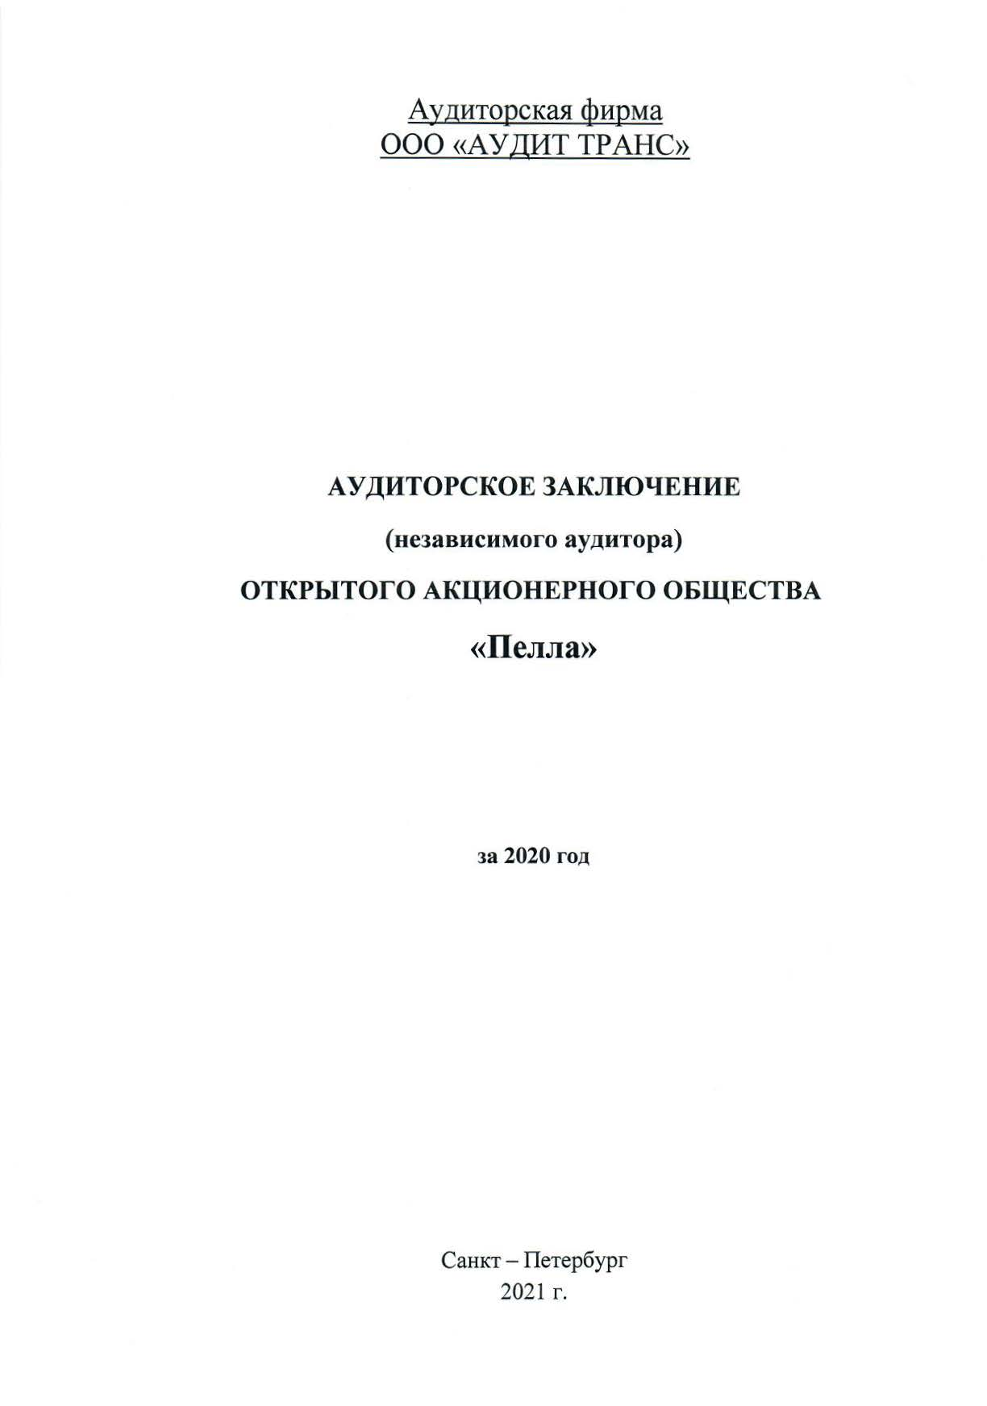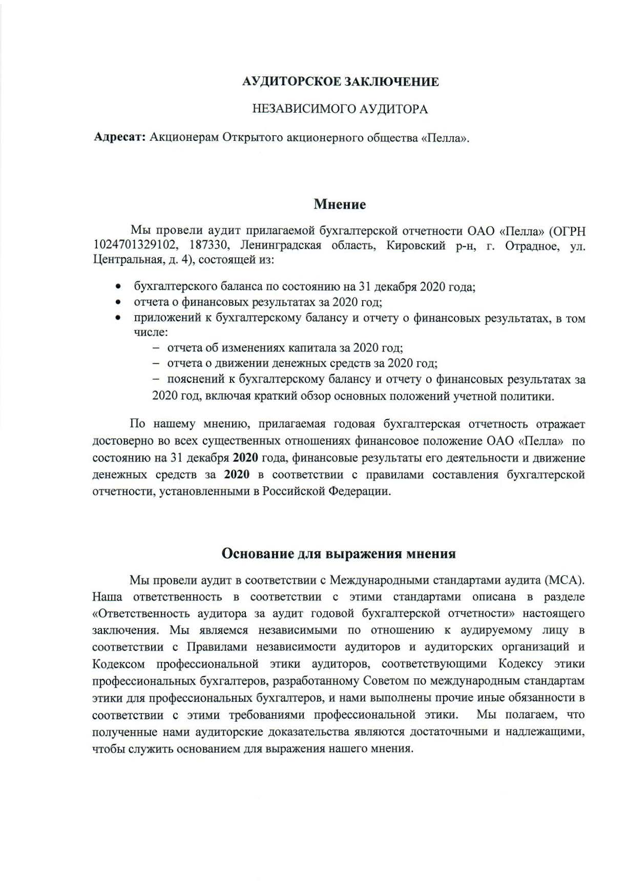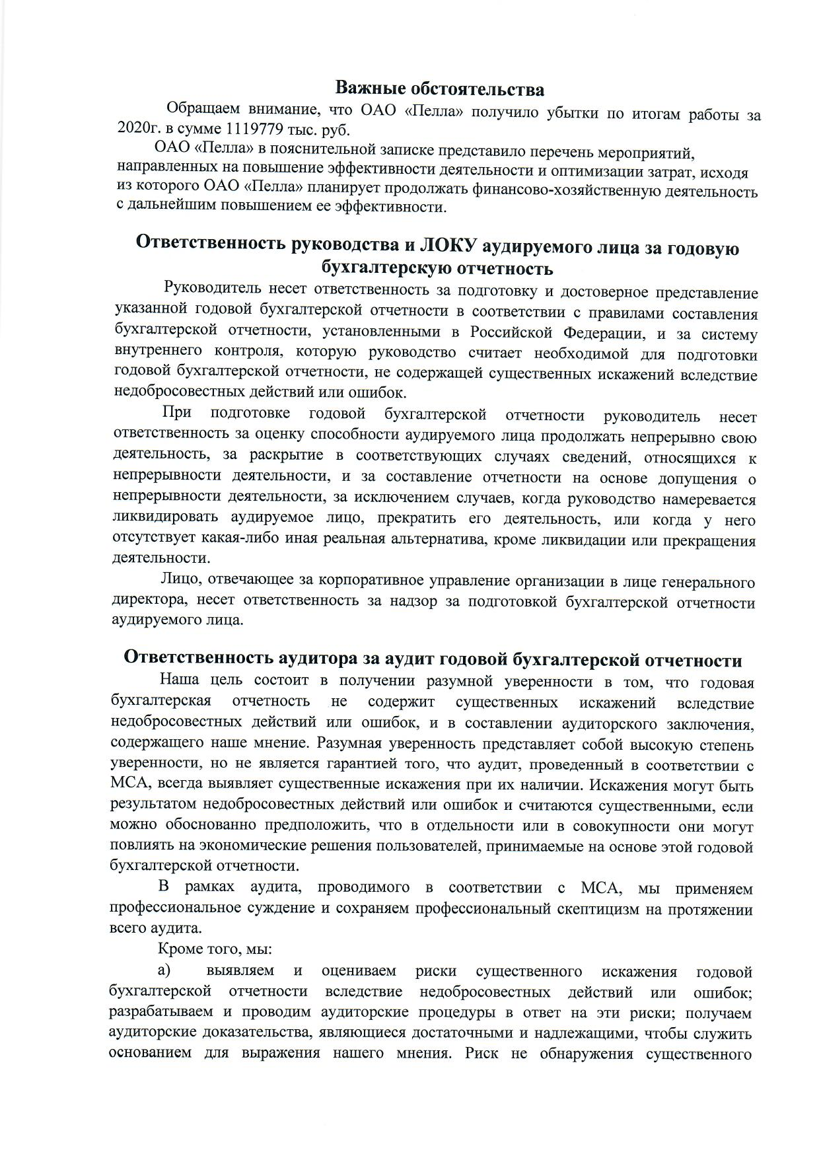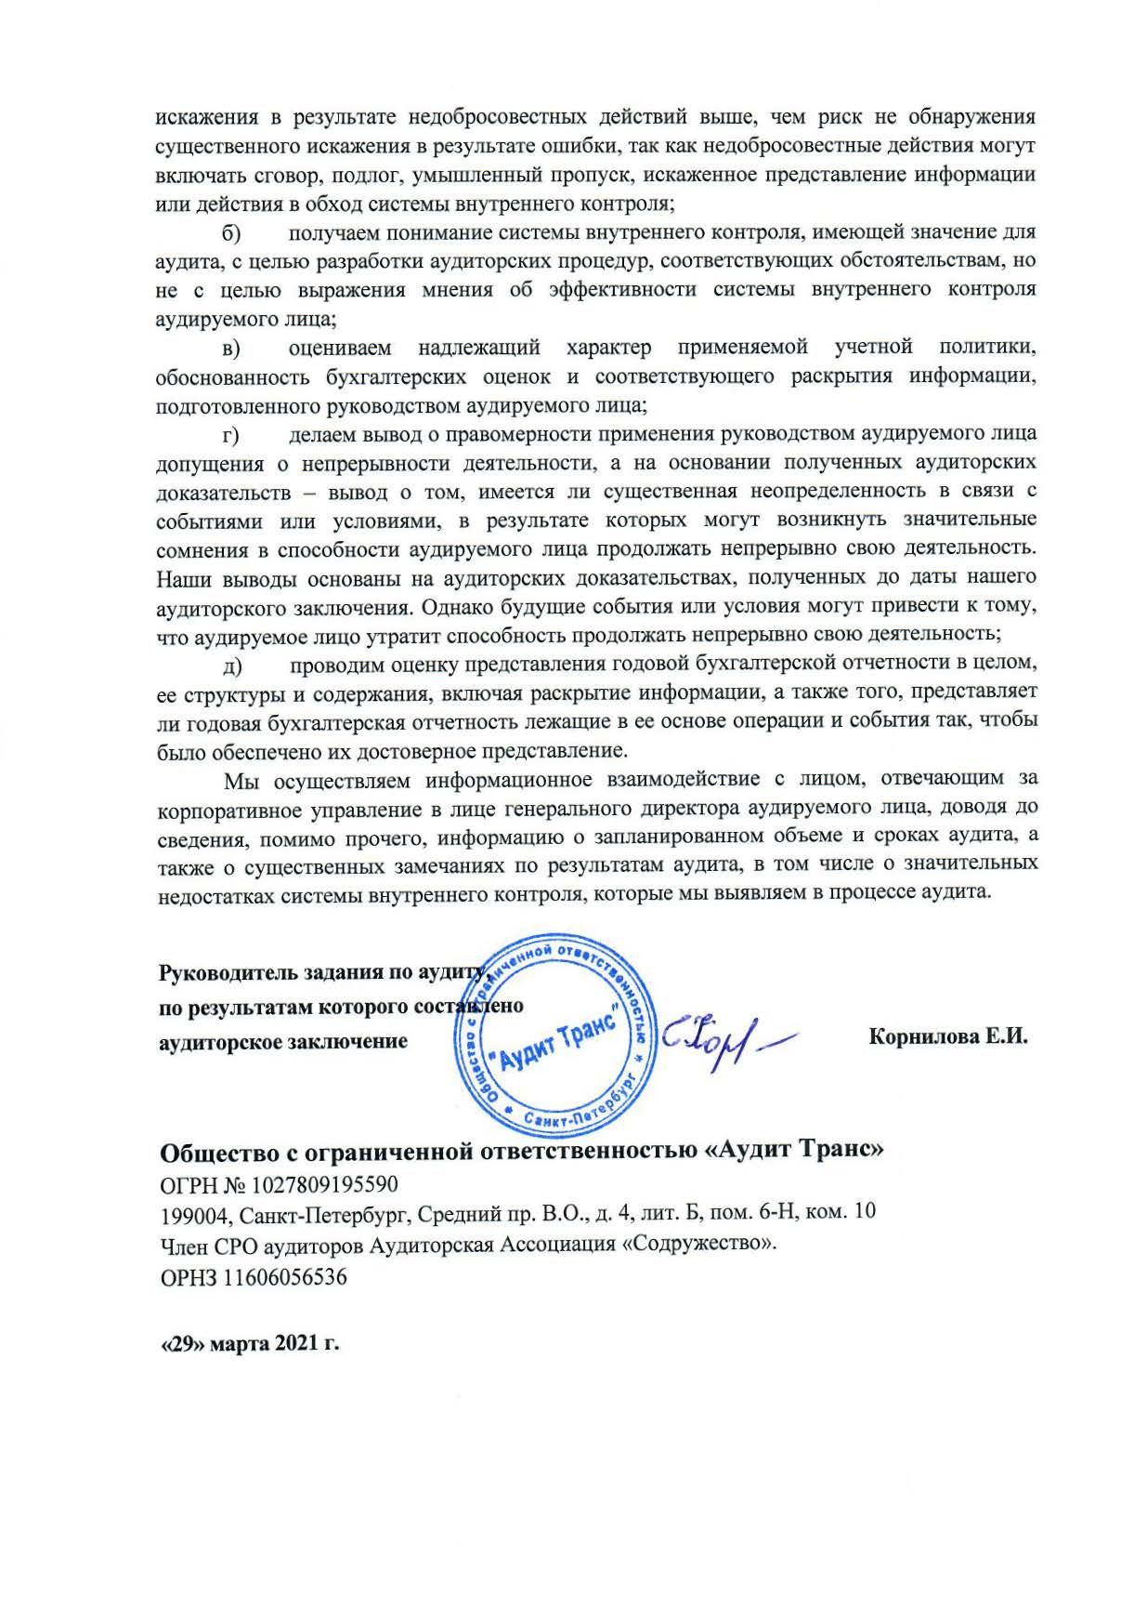

Приложение к ежеквартальному отчету. Информация, сопутствующая годовой бухгалтерской(финансовой) отчетности эмитента

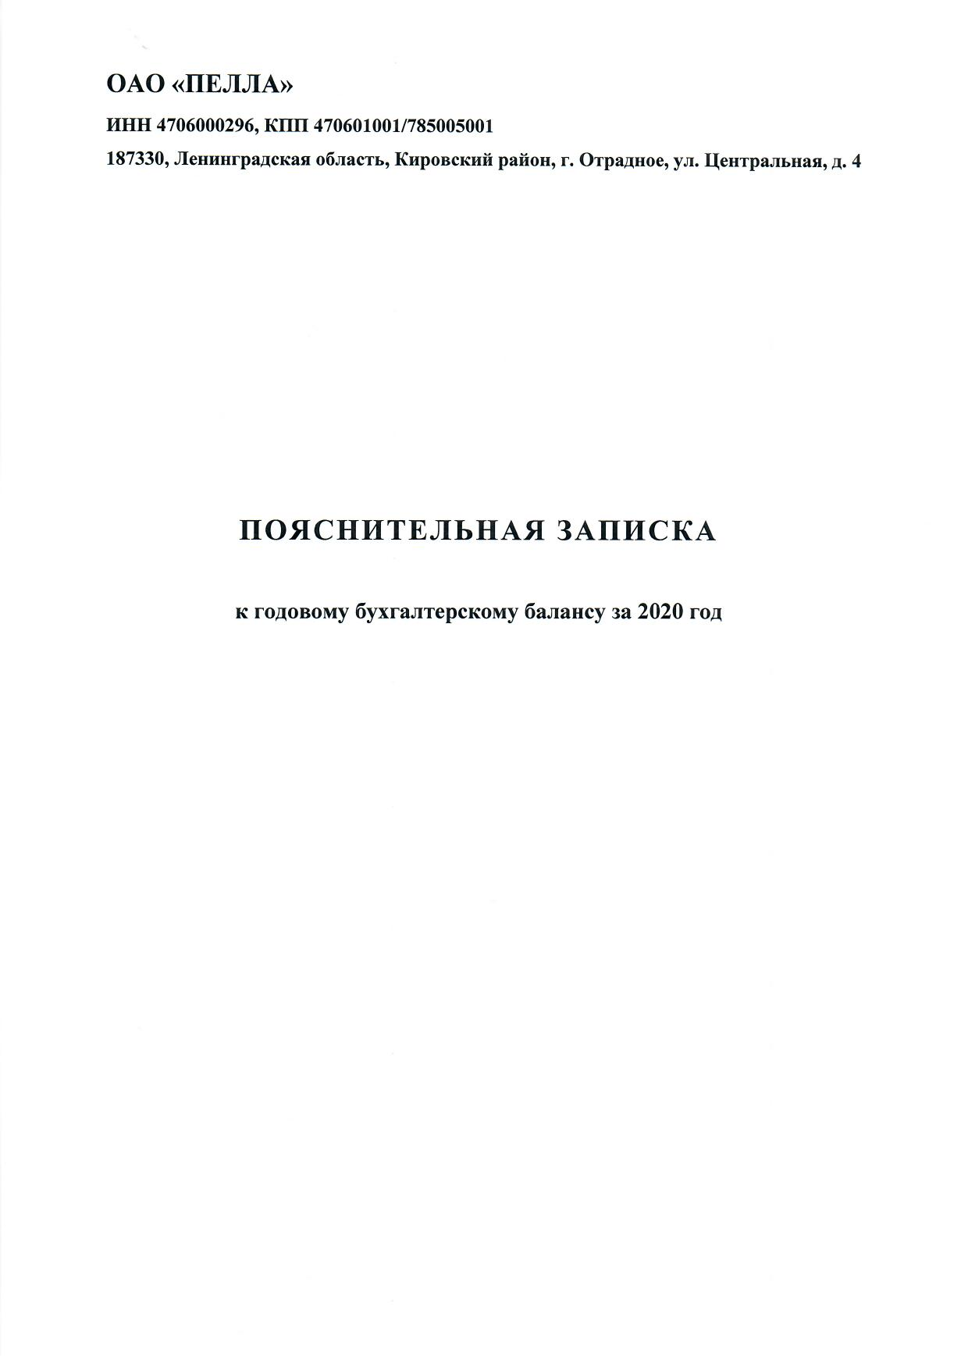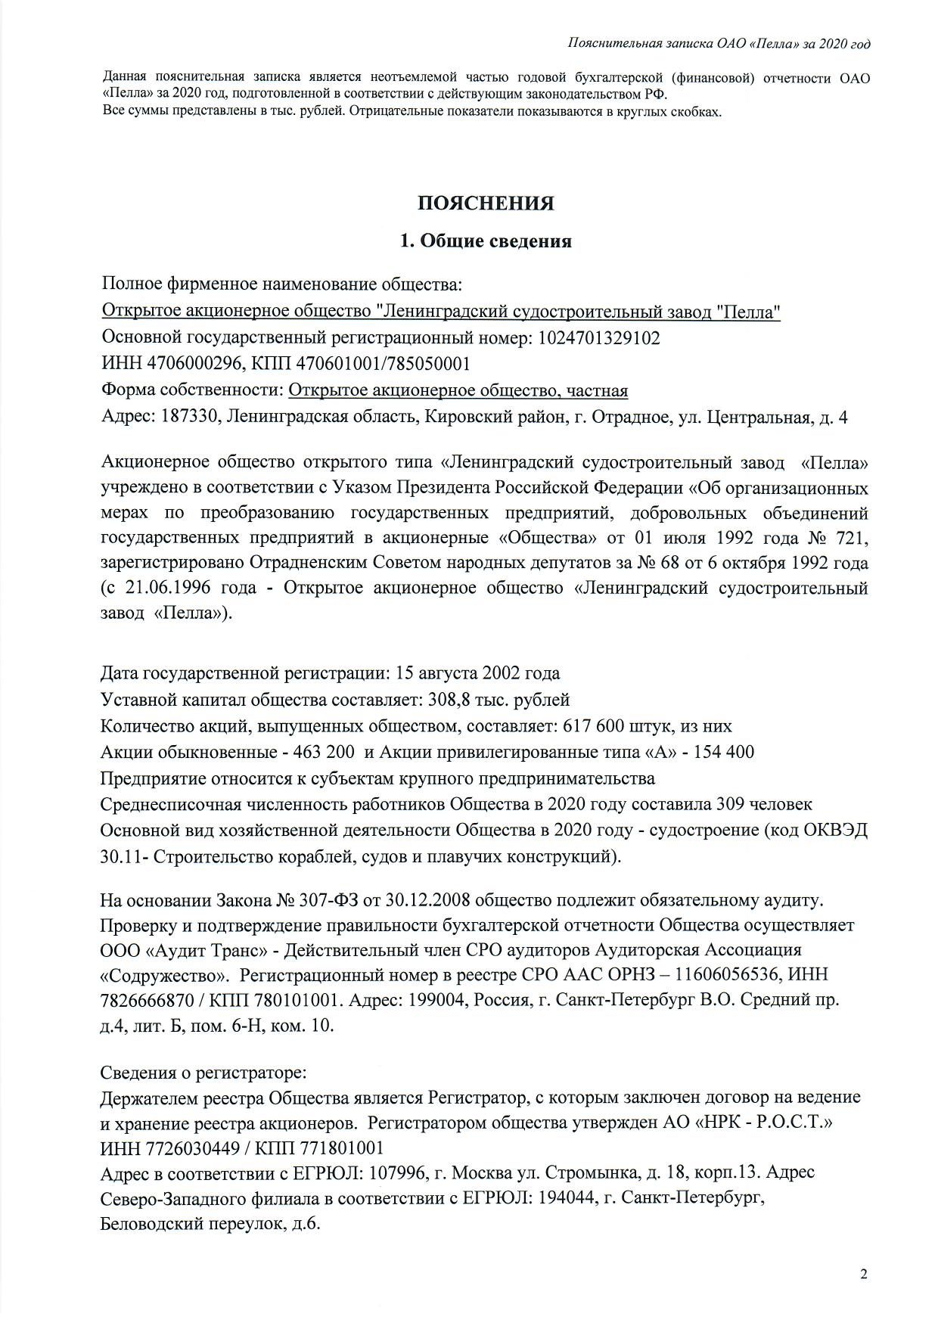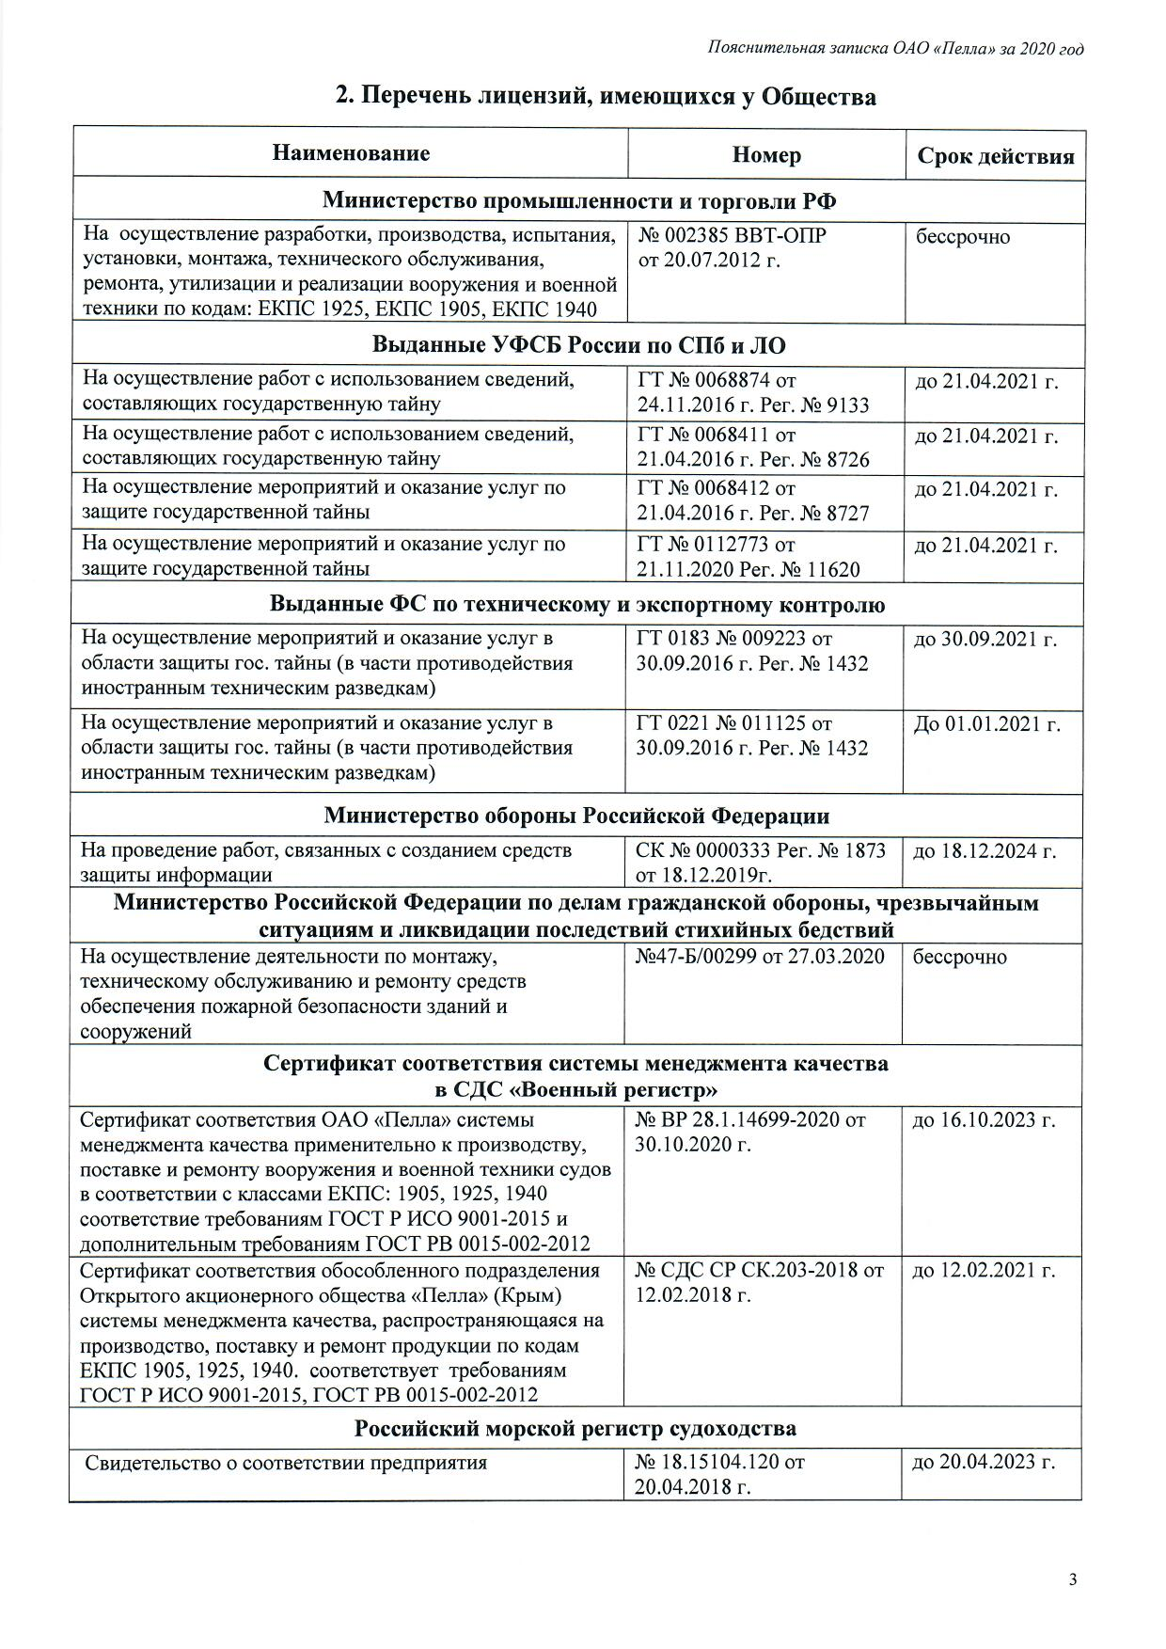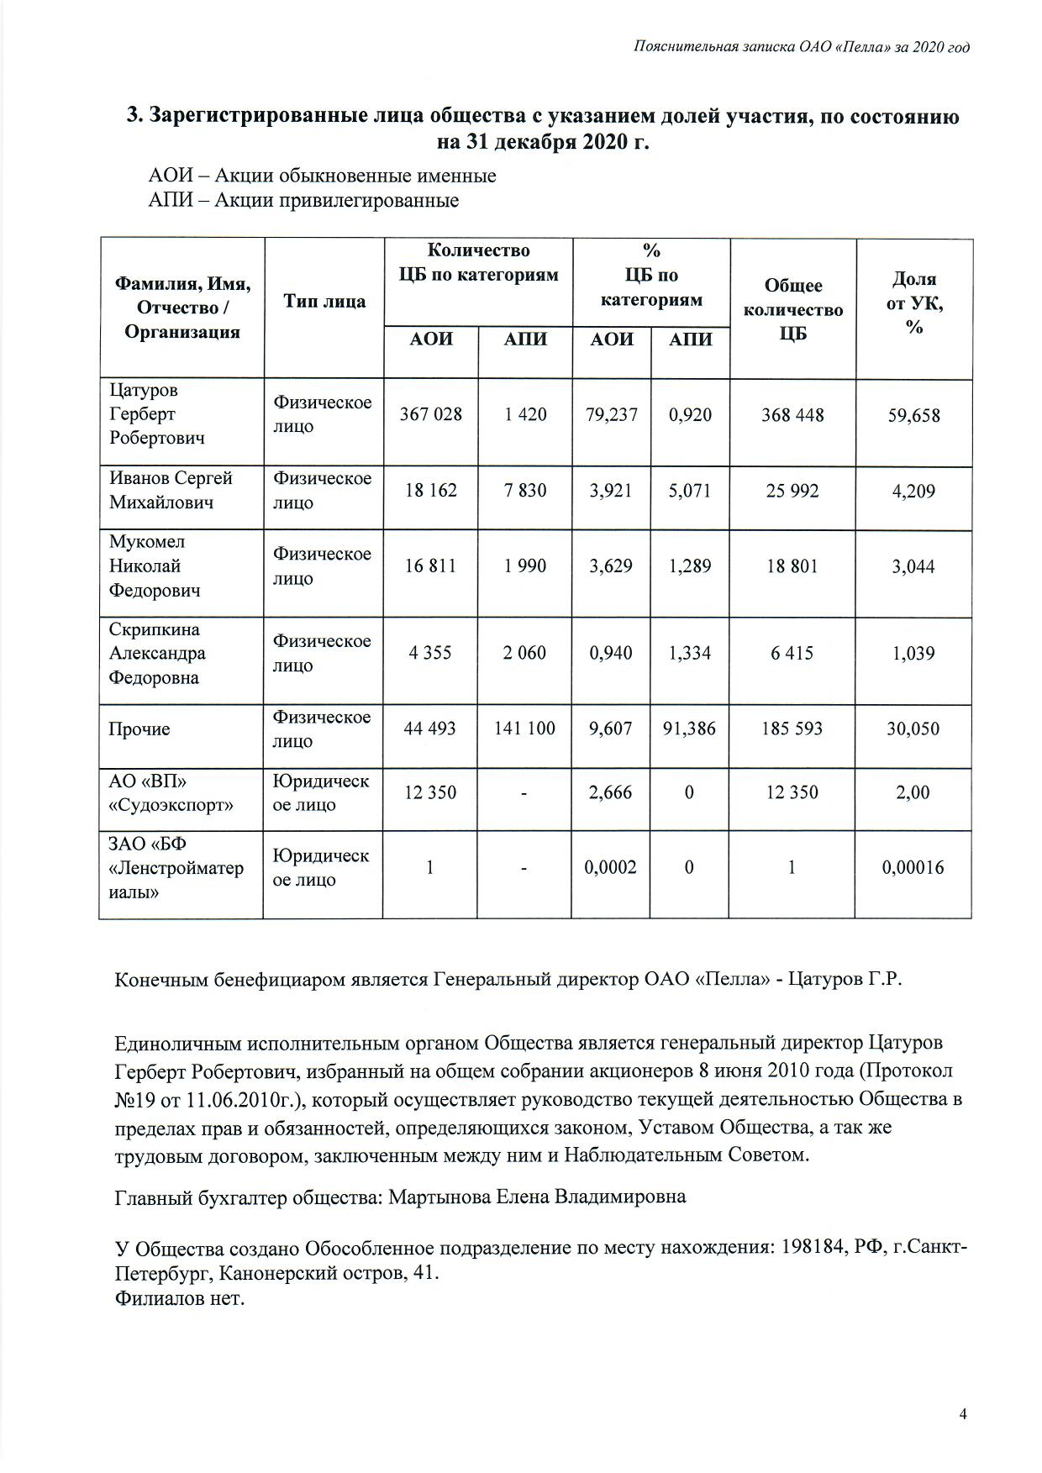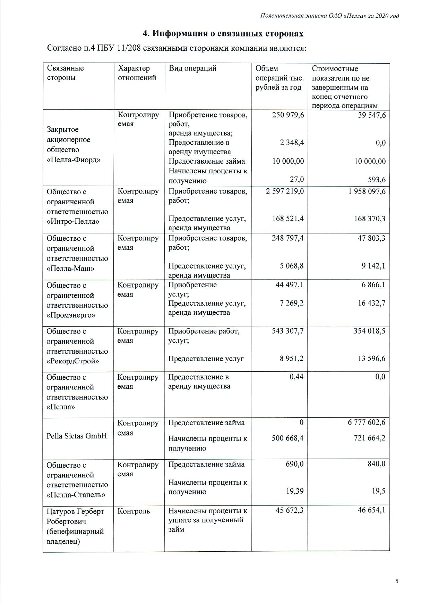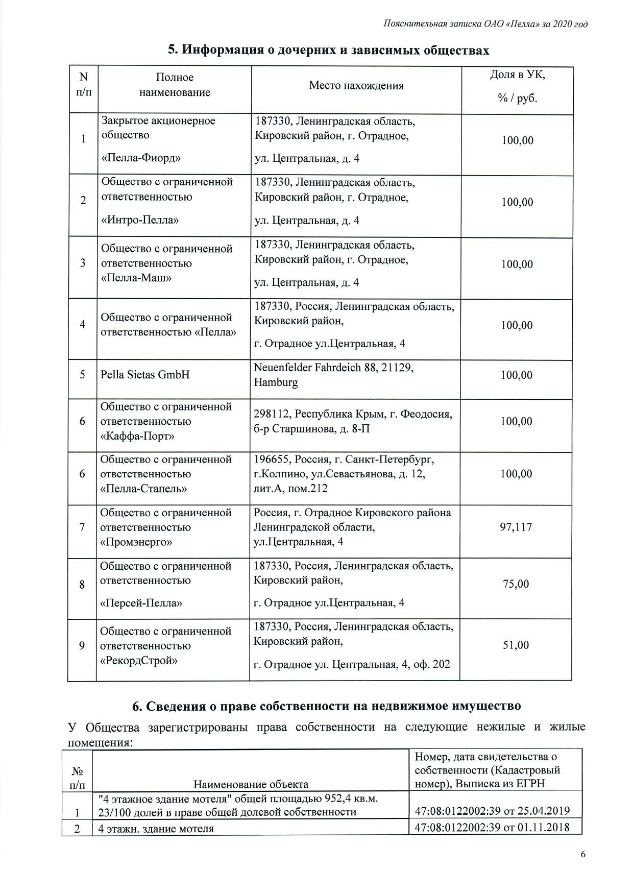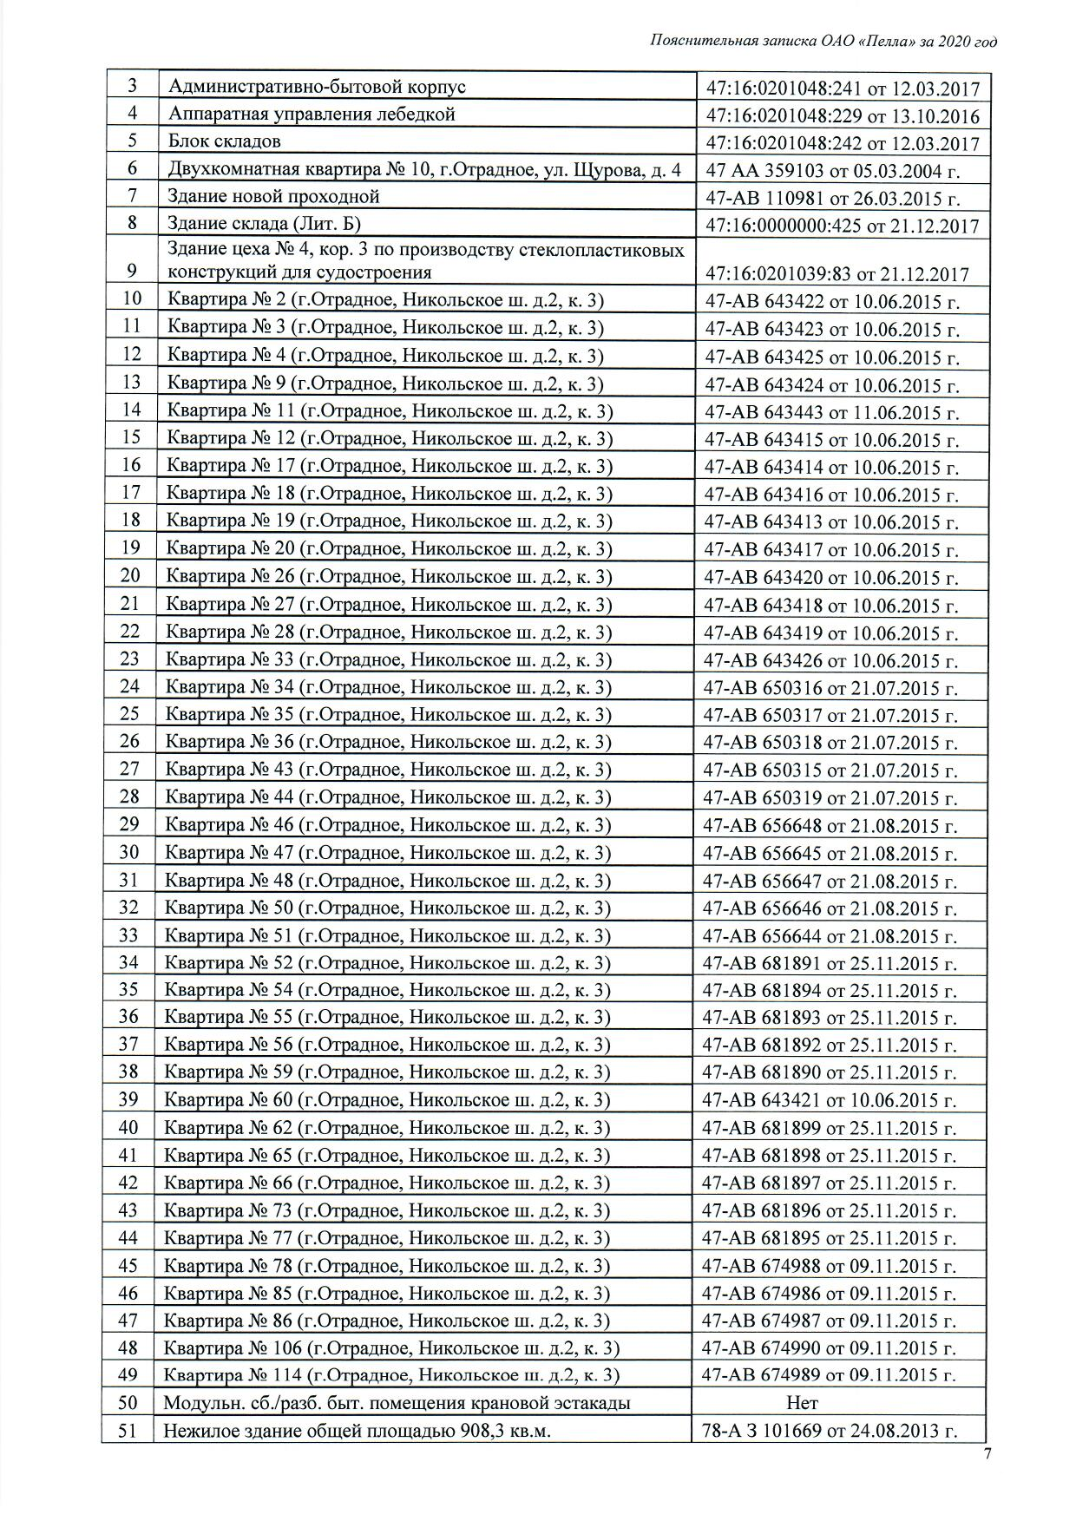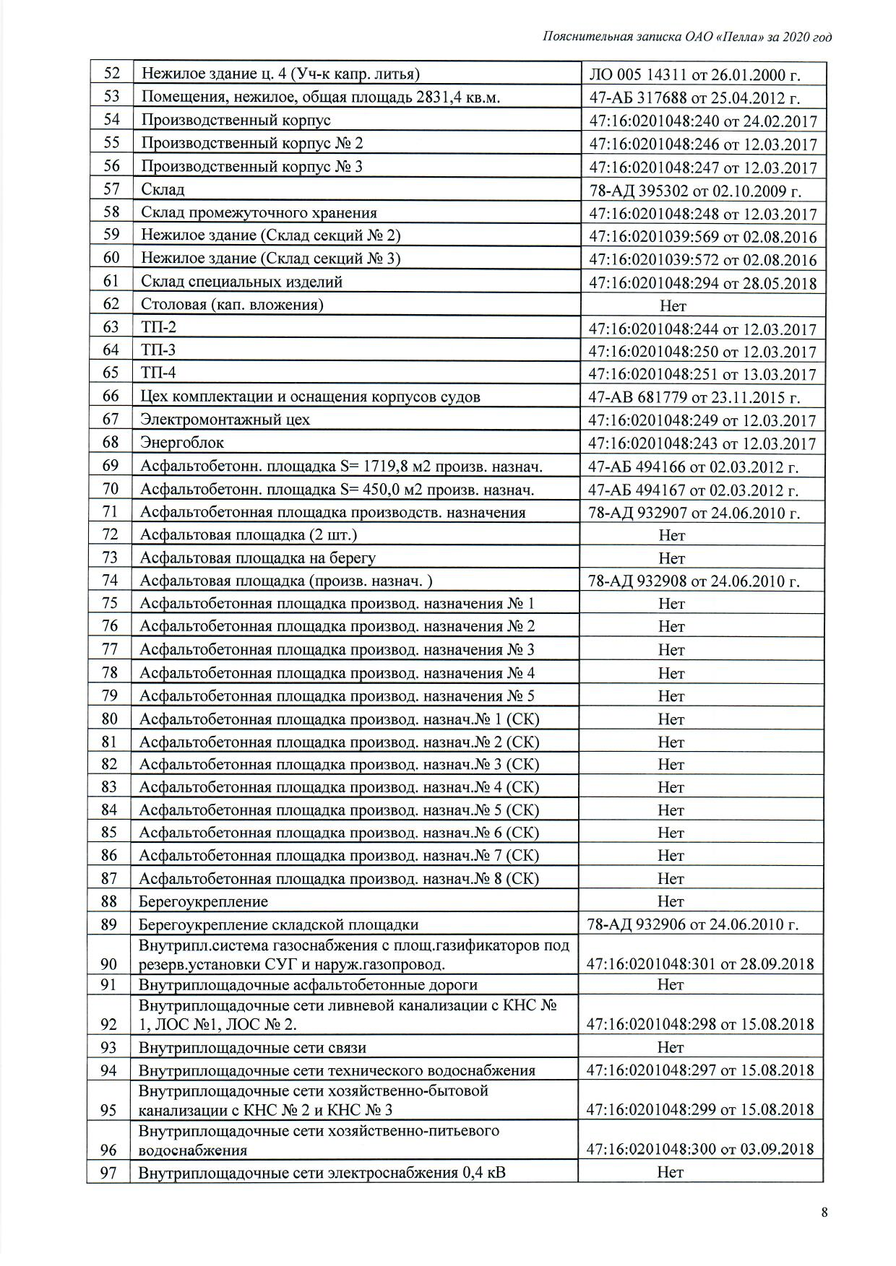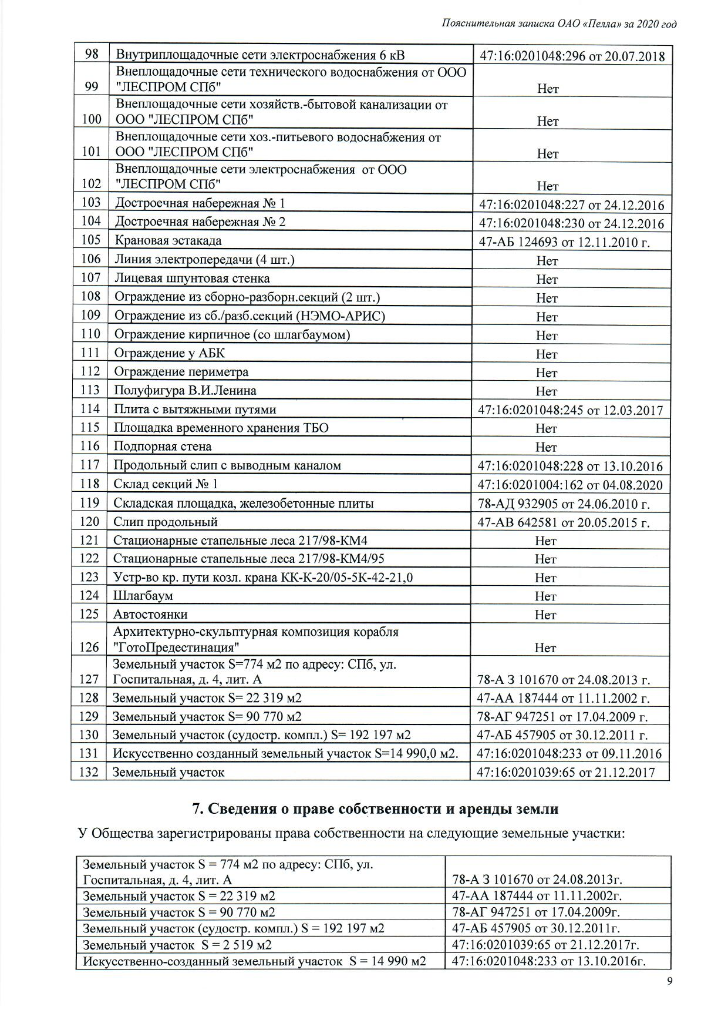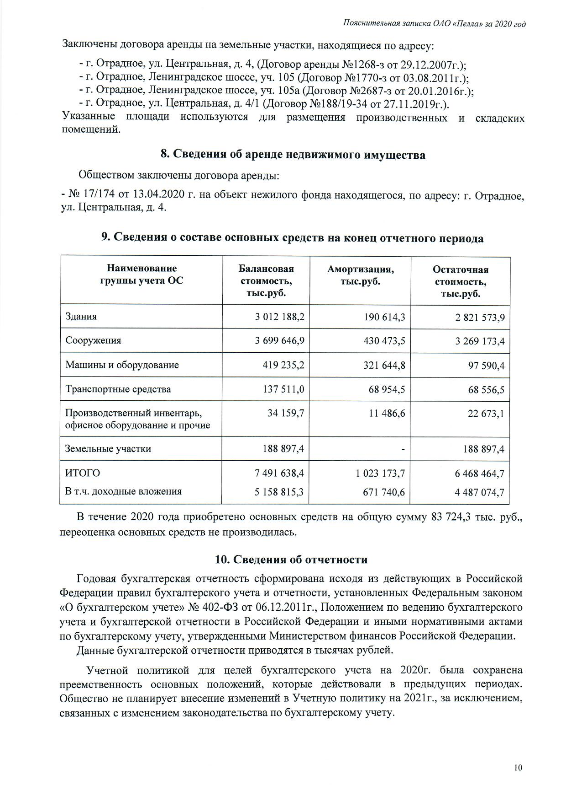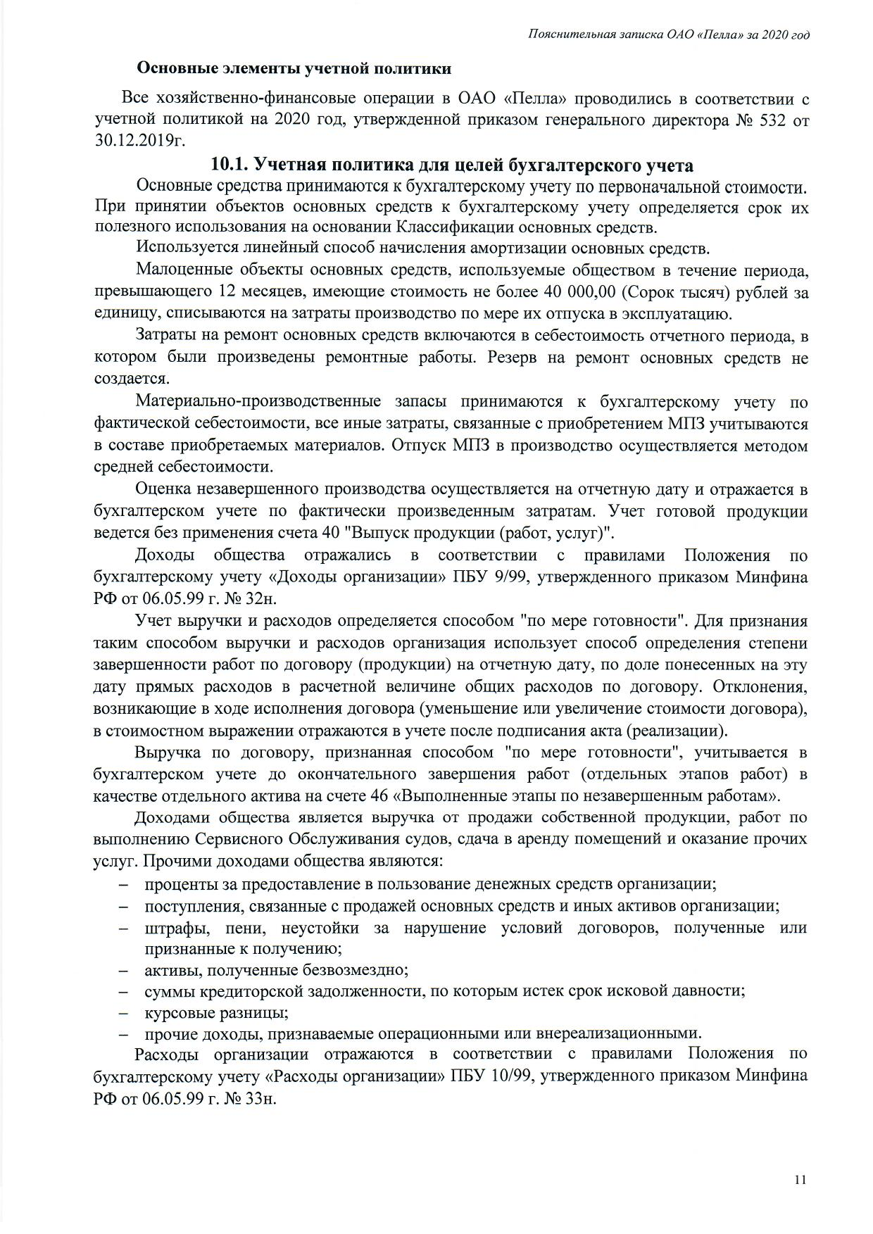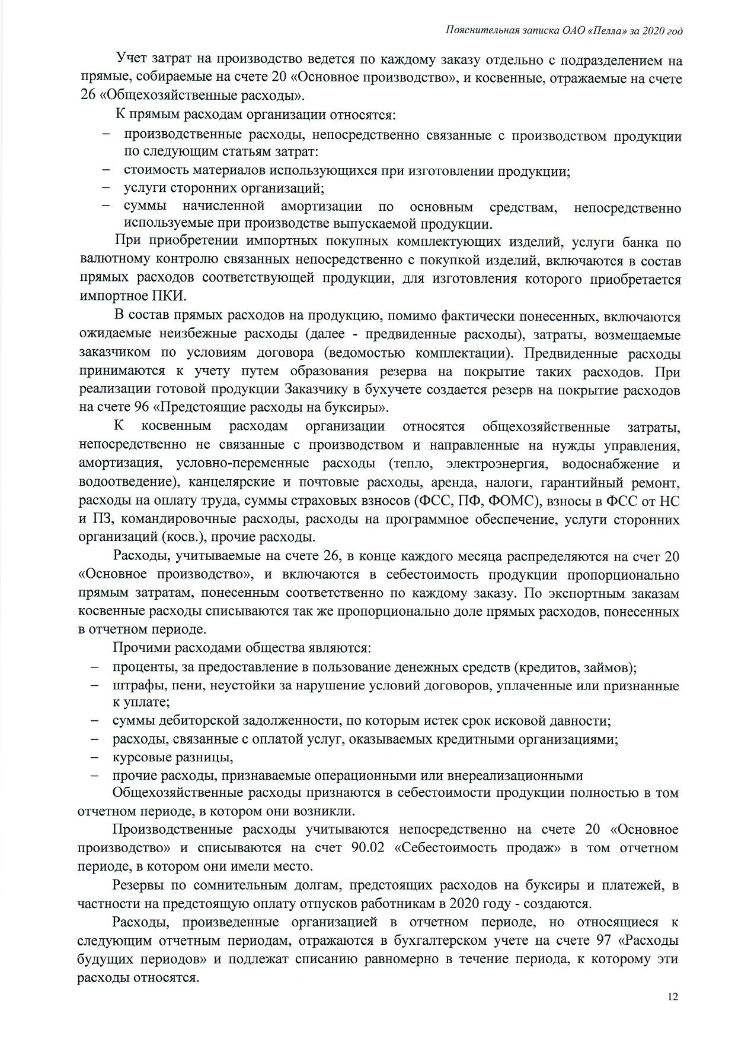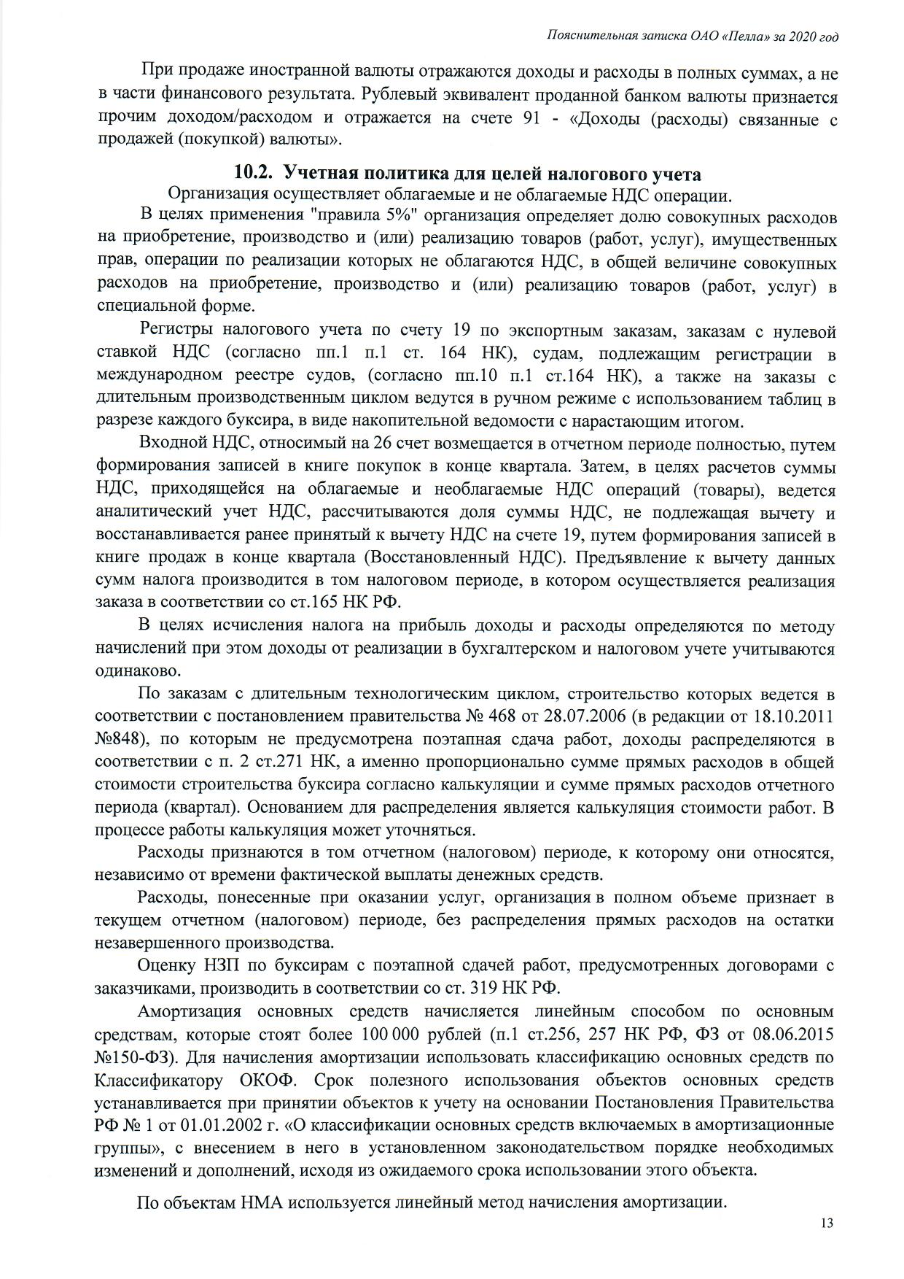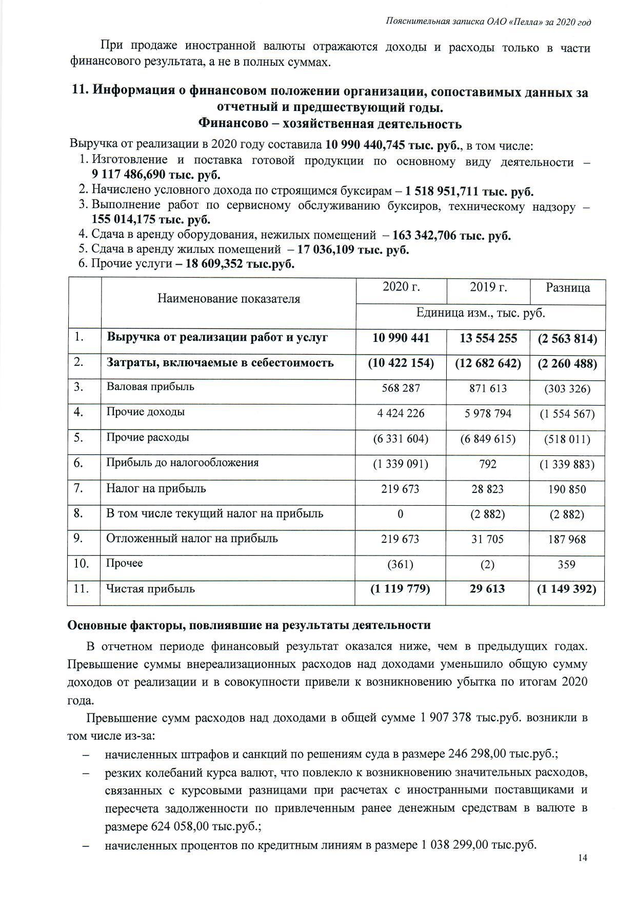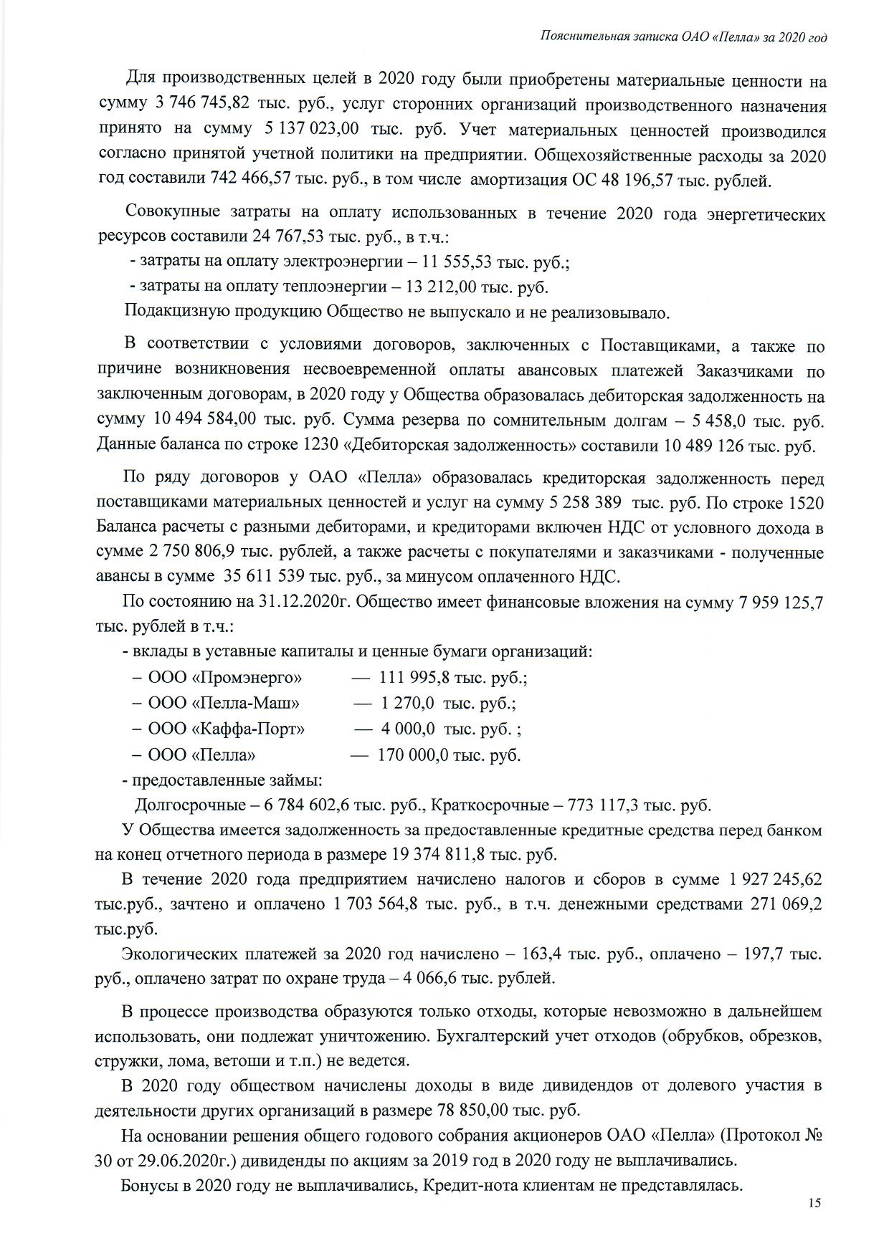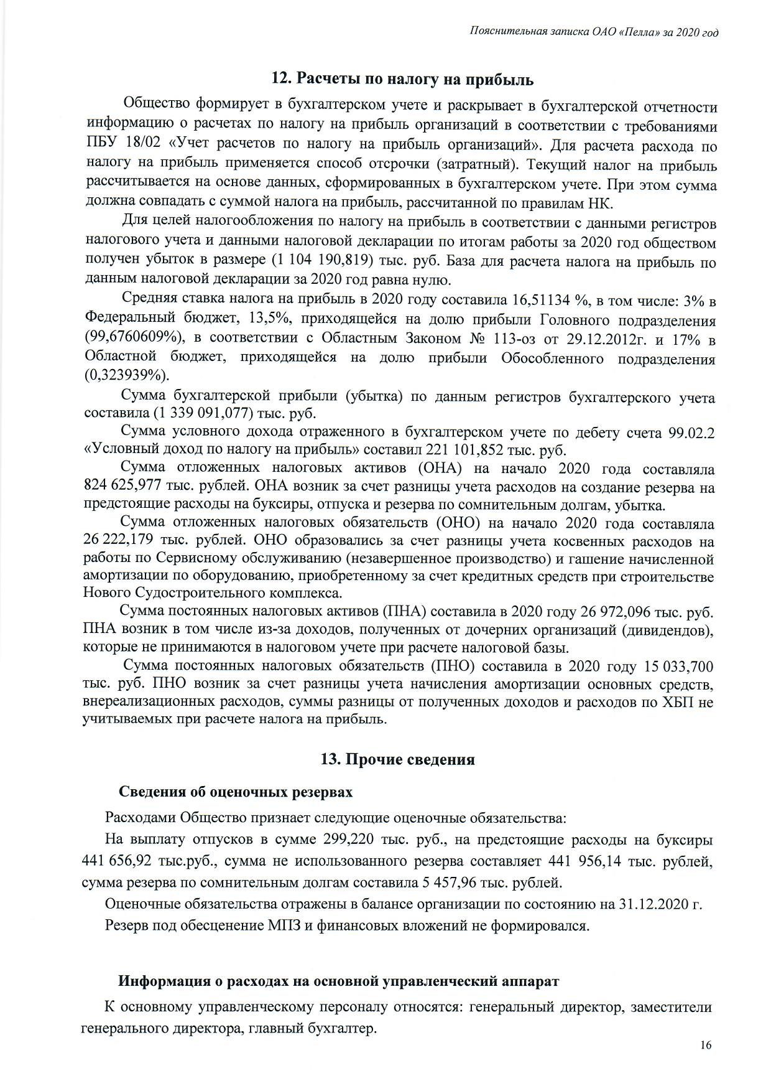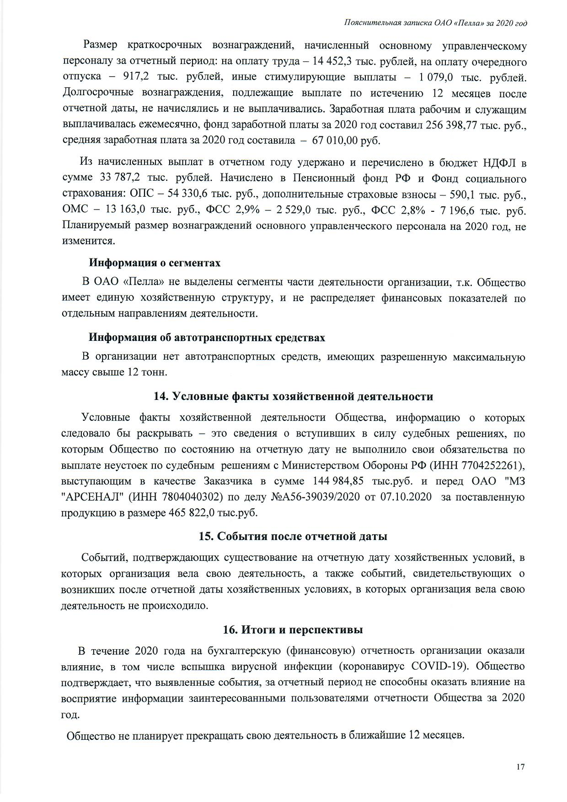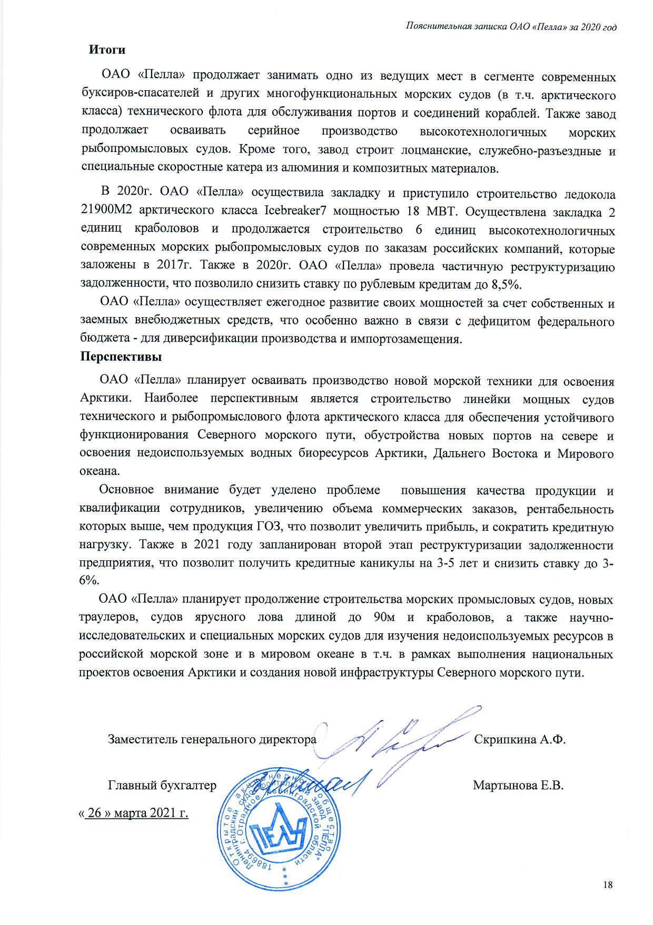
Приложение к ежеквартальному отчету. Приложение к годовому бухгалтерскому балансу
